Людмила Гейдарова

Б О Т А Н Э

|  |
| --- |
| C:\Users\Пользователь 2\AppData\Local\Packages\Microsoft.Windows.Photos_8wekyb3d8bbwe\TempState\ShareServiceTempFolder\999d6a51-29a8-47d9-be1d-d41317e78c73.jpeg |

2024 год

|  |
| --- |
| **БОТАНЭ** |

**«ЗАЙЦАМИ» В ПАРК**.

-Здравствуйте! А Кирилл пойдет гулять?

- Это за тобой, Денис. Пойдёшь? - спросила мама.

- Иду, - уже на лестничной клетке отвечал Кирилл. Мальчики выбежали на улицу. День был летний, жаркий. Для начала они покатались на качелях, но это быстро надоело. Затем нашли лужу и стали по ней бить палками. Но лужа оказалась, неглубокой, брызги разлетались недалеко. Неинтересно. Да и мама из окна увидит. Точно попадёт.

Денис предложил:

- Давай в парк!?

- А как?

- На автобусе.

- А деньги?

- Зайцами.

Деньги у них, конечно, были. Но хотелось ещё мороженое, попкорн. Уже на остановке Кирилл заныл:

- Попадёт.

- Мы только туда и обратно!

Рассуждать было некогда. Подошел автобус. В автобусе не было кондуктора, и мальчики благополучно добрались до парка. Вот уж где был простор. Они катались с горок. «Зайцами» прокатились на каруселях, на качели проскочить не удалось. Денег хватило только на мороженое и сладкую вату. Пока Кирилл вытирал рот и руки  
(мороженное текло и капало), Денис увидел красивую бабочку и погнался за ней. Он бежал за ней долго, но она никак не давалась в руки. А когда Денис решил, что обойдется без этой хитрой красавицы, обнаружил, что он далеко. А Кирилла нигде нет. Несколько раз он позвал, но никто не отзывался.

**СТАРИЧОК.**

Он побрёл навстречу Кириллу. Тропинки под ногами не было, а попадались какие-то коряги, грибы-трутовики, а ветки били прямо в лицо. Неожиданно, чуть ли не лоб в лоб, он столкнулся с небольшим старичком. Тот сидел на пеньке, что-то бормоча себе под нос.

- Дед, а дед! Как выбрать отсюда?

Старичок поднял голову, посмотрел на него. От этого взгляда Денису стало не по себе. Он отвел глаза, а когда опять поднял, старичка уже не было. Пень пуст. Старичок исчез.

- Добегался, мерещится, - подумал Денис и пошёл дальше. В лесу стало темно и холодно. Под ногами хлюпала грязь. Со слезами в голосе мальчик

|  |
| --- |
| **БОТАНЭ** |

стал кричать, звать, но никто не отзывался. Он пошёл в другую сторону. Но и там, то, же самое…

А в это время Кирилл, вытерев залитые мороженым штаны, огляделся. Дениса рядом нет. Осмотрев, всё вокруг, он решил погулять по лесу. Лес радостный, солнечный. Поют птицы и порхают бабочки.

- Де -нис! Де -нис! – позвал Кирилл.

А в ответ ему прозвучало насмешливое:

- Ис. Нис…

Кириллу это понравилось, и он попробовал ещё раз:

- Сю! Да! Сю! Да!

- Да.., да.., - опять прозвучало в ответ.

Тогда он отскочил к другому дереву и закричал опять:

- До - мой! До - мой!

- Ой.., ой…

Кирилл прыгал с одного места на другое, передразнивая эхо. Внезапно эхо замолчало. И сколько Кирилл не звал, ему никто не отвечал. Тогда он вспомнил, что им пора домой, а Денис пропал. И он опять начал звать друга. В лесу стало зябко и темно. Он устал, присел на покосившееся дерево. Он подумал, что дома мама приготовила что-нибудь вкусное, а в интернете он видел новую игру… Когда он поднял голову, на соседнем поваленном дереве сидел, что-то бормоча себе под нос, старичок. Кирилл обрадовался и подскочил к нему:

- Здравствуйте, Вы не знаете, в какой стороне парк?

Старичок рассеянно посмотрел на него. Взгляд у него был неприятный, и Кирилл тут же отвёл глаза. А когда посмотрел опять, никого не было.

Мальчик растерялся. Надо бежать отсюда. Но сделать это оказалось трудно. Под ногами сыро, мокрые коряги, развалившиеся пни. «Болото! Вот попал!». Он медленно побрёл в одну, потом в другую сторону и уже не надеясь найти Дениса, вдалеке увидел его. Кирилл побежал ему навстречу, споткнулся, упал, задел за какую - то упавшую ветку. Ветка старая, полусгнившая, скользкая. Ну, до чего противно! Будто куча лягушек прыгнула на тебя! Но не бывает, худа без добра. Его падение привлекло внимание Дениса, и тот поспешил ему на встречу.

- Что это ты тут развалился, – важно заметил Денис, помогая встать.

- Где тебя нелёгкая носит? Я тебя зову, зову – спросил в свою очередь Кирилл. Мальчики, перебивая друг друга, стали рассказывать, как они здесь очутились. А про таинственного старичка и его исчезновение почему-то промолчали.

- Вот бы сейчас костёр развести, погреться, картошечки испечь. С утра кроме мороженного ничего не ел, - как всегда первый во всех начинаниях заявил Денис.

|  |
| --- |
| **БОТАНЭ** |

- Какой костёр. Выбираться надо, и так влетит, - возразил Кирилл. Но он тут, же почувствовал вкус горячей печёной картошки и не стал возражать, когда Денис по пути стал прихватывать ветки. Они набрали хвороста, нашли сухое место. Из «ценных» карманов Дениса появились спички. Костёр разгорелся быстро. Стало тепло и радостно. Мальчики, разомлев у костра, забыли о том, что дома их ждут, что они пока не знают, как выбраться из этого леса. Только одно занимало их мысли: где достать картошки, испечь её и поесть.

- Давай поищем, может, здесь где-нибудь поблизости растёт, а - предложил Денис. Они оставили горящий костер в надежде вскоре к нему вернуться и отправились на поиски картошки.

**МЕНЬШЕ НАСЕКОМЫХ.**

Не успели они отойти от костра и нескольких шагов, как услышали странный звук, не похожий ни на один знакомый. Это было что-то среднее между пением человека, птицы и шумом ветра. Он шёл то ли из под земли, то ли с дерева. Звонкий, чистый и спокойный. Перед ними опять совершенно неожиданно появился уже знакомый старичок. Но теперь одет он был иначе. Старомодные, скорее не этого века башмаки, на голове зеленая шапочка с маленьким, едва заметным колокольчиком, зеленая рубашка, жилетка. Его рост! Он поразил мальчиков. Старичок был почти в два раза больше их. А взгляд всё такой же странный, пронизывающий. Смотреть ему в глаза невозможно. Ребята тут - же узнали его. Они поняли, что звук идет от маленького колокольчика, который висел у старичка на шапочке. Старичок заговорил мягким и спокойным голосом. Первые секунды мальчики вообще не понимали, о чём он говорит. Только спустя время до них дошло. Он их ругает. Ругает за то, что они пришли в этот лес. За то, что вволю наломали веток, разожгли костёр, бросили его и пошли неизвестно куда, подавили растения и животных. Хотя и сам старичок, и его появление, его наряд и колокольчик были странными, но его речь их возмутил! Что? Что такого они сделали? Ходить уже нельзя, да? Итак, они заблудились, итак голодные, а тут ещё он… Вдруг тон колокольчика резко изменился. Он стал быстрым, отрывистым, сердитым. Старичок молчал, но он понял, о чём они думают. И тут стало происходить совершенно непредсказуемое: старичок резко уменьшился, а затем опять вырос. Когда мальчики опомнились, то увидели вокруг странный лес: огромные, даже чудовищные мясистые листья, очень толстые стебли, а сами они оказались раздеты, одежда лежала у них под ногами. Кирилл быстро догадался, что произошло. Они стали очень маленькими. Одежда стала им велика и упала. А удивительный,

|  |
| --- |
| **БОТАНЭ** |

страшный лес - это трава, листья и стебли. Когда и Денис сообразил, что произошло, на глазах у него появились слёзы. Он представил, что они уже никогда не выберутся из этого леса, что их проглотит первое же насекомое и что они здесь умрут от голода. Кирилл прервал его мысли.

- Раскисать нельзя! Нужно думать, как отсюда выбираться. Прежде всего, нужно спрятаться, а то нас кто-нибудь съест. Да и одеться не мешает. Скоро ночь, и будет холодно.

Рядом с ними лежало белое полотнище. Кирилл предложил:

- Давай подвяжем. Это будет наша одежда.

- Ну да, как девчонки! Платьица оденем! Давай еще бантики завяжем! - с

издёвкой заявил Денис.

- Что магазин что ли? Лучше голыми, по твоему? Да! – тоном, не терпящим возражений, одёрнул его Кирилл (его терпение кончилось, поведение Дениса возмущало). Он попытался поднять полотнище. Оно оказалось не тяжёлым, издавало приятный аромат. «А это опавшие лепестки цветка», сообразил мальчик. Денис тоже поднял полотно. Оставаться раздетым около Кирилла стало неуютно. Мальчики завязали лепестки на одном плече. Получилось, что - то похожее на тунику. Теперь нужно было найти укрытие. Неподалёку в земле небольшое углубление. Внутри сухо, тепло и даже уютно.

|  |  |  |
| --- | --- | --- |
| Когда глаза привыкли к темноте, друзья увидели, что на них направлены две огромные линзы, подобные немыслимым очкам. Через линзы смотрело огромное множество маленьких глаз. Глаза были удивлённые, но очень добрые.  -У вас беда? Зачем вы забрались к нам? Кто вы? | | C:\Users\Пользователь\Desktop\блог\Ботанэ\глаза муравввей\glaza-muhi.jpg |
| C:\Users\Пользователь\Desktop\блог\Ботанэ\глаза муравввей\muravey.jpg | Вы совсем как люди, но такие маленькие. Мальчики уже перестали удивлять чему-либо в этом лесу. Их не смутило, что муравей говорит. Перебивая друг друга, перепрыгивая с одного на другое, они объяснили, что заблудились, что повстречали старичка, что стали крошечными, что не знают | |

теперь, что им дальше делать... Муравей задумался, а потом заговорил. Сначала, он представился. Его звали М.Формицидэ**1**. Оказалось, что лес, в который попали друзья Волшебный.

\_\_\_\_\_\_\_\_\_

**1**Формицидэ семейство муравьев ***Formicidae*** (лат*.*)

|  |
| --- |
| **БОТАНЭ** |

Здесь и звери, и птицы, и травы могут говорить. Но для этого их нужно правильно назвать. Он рассказал, что старичок этот Ботанэ**1**. Гном, хранитель леса. Ребята, видимо, рассердили его тем, что развели костёр, кричали, сбивали палками листья и ветки. Здесь у них последнее время стало плохо. Некоторые растения и даже деревья гибнут. Появился гриб, паразит - трутовик**2**.

Очень часто из парка в Волшебный лес приходят люди. Они кричат, ломают деревья, топчут растения, жгут костры. Ботанэ делает всё, чтобы помочь лесу. Он пытается найти выход, но пока у него не получается. Поэтому он ходит хмурый и сердитый.

Вместе с М.Формицидэ ребята решили двигаться в сторону парка, к людям. Солнце клонилось к закату. Муравей угостил мальчиков сладким нектаром и они, удобно устроившись под его тёплым боком, измученные за прошедший день, быстро уснули.

Когда Денис и Кирилл проснулись, М.Формицидэ не было. Выглянув из оказавшегося таким надёжным укрытия, Денис увидел, что солнце уже высоко. Наступило утро, а их новый друг лежит на земле, прижатый стеблем растения. Муравей пытался выбраться, но у него ничего не получалось. Кирилл и Денис тут же подбежали, чтобы отодвинуть растение. Стебель был толстый и тяжёлый. Мальчики поцарапали руки и ноги, лица их покраснели от натуги, но стебель не поддавался. М.Формицидэ остановил их:

- Подождите! Давайте попросим растение отпустить меня. Вы ведь люди, пусть крошечные, но люди! Оно должно послушаться вас! Кирилл вспомнил, что дома ему часто удавалось уговорить маму сделать, что нибудь для него, и тогда она говорила: «Ладно, ты ещё маленький».

Да, он был маленьким, но в другом смысле. А теперь уговоры вряд ли помогут. Для того чтобы растение заговорило, нужно было правильно назвать его.

|  |  |
| --- | --- |
| Кирилл осмотрелся вокруг и понял, что это листья земляники. Этим летом они ездили собирать её ягоды, и он очень хорошо запомнил форму листа этого растения.  - Земляничка, милая, отпустите, пожалуйста, муравья Формицидэ, - очень ласково заговорил Кирилл. | C:\Users\Пользователь\Desktop\блог\Ботанэ\земляника\plant-white-fruit-berry-leaf-flower-bloom-food-red-produce-garden-flora-strawberry-wildflower-shrub-dacha-strawberries-green-leaf-flowering-plant-garden-strawberry-annual-plant-land-plant-684986.jpg |

**\_\_\_\_\_\_\_\_\_\_\_\_\_\_\_\_\_\_\_\_\_\_\_\_\_**

**1**от греческого; трава, зелень

**2**гриб трутовик растение хищник, гриб – паразит Приложение 2

|  |
| --- |
| **БОТАНЭ** |

Земляника заговорила. Привыкнуть к этому волшебству было сложно. Растение и разговаривает.

- А я разве держу?

- Да. Вы придавили муравья.

- А каким органом: вегетативным или генеративным?

- М.Формицидэ. Что значит вегетативный или генеративный орган?

- У растения органы делятся на вегетативные и генеративные.

|  |
| --- |
| *Вегетативные органы растения - это корень, стебель, лист.*  *Генеративные органы растения - это цветок.* |

- Земляника. Вегетативным органом, - быстро сообразил Кирилл.

Лист заскрипел и поднялся. М.Формицидэ свободен. Оказалось, он хотел принести сладкого нектара. Неподалёку от их убежища он нашел цветок, где его было много, но цветок оказался высоким. Когда он стал на него забираться, то сорвался, зацепился за травинку, она за землянику, которая и придавила его.

- Ты хотел принести нам нектар, а сам чуть не погиб!- ужаснулся Денис.

|  |  |
| --- | --- |
| Муравей показал на цветок Сурепки, и они ловко, как крохотные обезьянки, поползли наверх. Цветок действительно был высокий. Мальчики порядком устали, пока добрались до вершины. К их ужасу, лепестки цветка были закрыты. Пролезть в щели между лепестками не удалось. Они были сомкнуты очень плотно. Оттянуть их у ребят не хватало сил. | C:\Users\Пользователь\Desktop\блог\Ботанэ\сурепка\1637965378_44-pro-dachnikov-com-p-surepka-obiknovennaya-foto-44.jpg |

- Сурепочка, милая, раскройте лепесточки, пожалуйста. Мы такие голодные. Мы только чуть - чуть возьмём нектара.

- Да мне не жалко. Но по закону нашего леса мои лепестки раскроются, когда вы назовите орган и место, где находится нектар.

- Цветок - генеративный орган. А вот нектар где находится, – вслух рассуждал Кирилл. Мальчики расстроились, но им ничего не оставалось, как спускаться на землю. Лесной друг, как мог, утешил их, отдал им остатки вчерашнего нектара. И пояснил, что в лесу, к сожалению, он многое не знает, но у него много друзей, и они помогут им. И ещё сказал, что в последние дни лета у самок муравьёв появляются крылья, и они начинают летать (правда, длится это недолго). Муравьи, наверное, смогут перенести мальчиков поближе к парку.

|  |
| --- |
| **БОТАНЭ** |

За разговорами не заметили, что к ним в гости пожаловал Жук Колиоптера1. Муравей очень обрадовался другу, ведь жуки знают всё о цветущих растениях. Они сдают экзамен самой Богине Флоре**2**. Жук внимательно выслушал рассказ мальчиков, тяжело вздохнул, задумался.

|  |  |
| --- | --- |
| Думал он долго, и друзьям показалось, что жук заснул. Но через некоторое время усики его зашевелились, глаза открылись (у него, также как у муравья, каждый глаз имел множество маленьких глазков). Ж.Колиоптера зажужжал:  - Нужно попасть в лабиринт Ботанэ. Правда, там усиленная охрана. У меня есть знакомый паук Аранеи**3**. Он пропустит. | C:\Users\Пользователь\Desktop\блог\Ботанэ\паук.jpg |

Дальше всё зависит от вас.

Денис вспомнил, что однажды папа рассказывал ему о подземном дворце Критского царя Миноса. Этот дворец имел такие запутанные ходы, что оттуда никто не мог выбраться. Во дворце обитало чудовище Минотавр. Полубык, Получеловек. Афиняне платили Миносу дань. Ежегодно они посылали несколько самых прекрасных девушек и юношей, которых Минос отдавал на съедение Минотавру. Герой Тесей убил Минотавра, а сам выбрался из лабиринта с помощью клубка ниток, привязав один конец у входа и потом постепенно разматывая и находя дорогу. Есть ли выход из лабиринта Ботанэ!?

Вся компания отправилась в путь. Шли долго. Где находиться лабиринт и М. Формицидэ, и Ж.Колиоптера знали хорошо, но вот место входа было так замаскировано, что о его местонахождении знали только несколько пауков охранников. К счастью, П.Аранеи был в их числе.

|  |  |
| --- | --- |
| Паук Аранеи был намного больше всех присутствующих. Голос у него был сердитым и скрипучим, а глаза очень добрыми. Он всё время ворчал, что его потревожили, что из-за этих глупых мальчишек он может погибнуть, что Ботанэ превратит его в пыль и т.п., и т.п. Паук едва | **C:\Users\Пользователь\Desktop\блог\Ботанэ\паук (2).jpg** |

слышно бормотал, но сам вёл к лабиринту. Входом оказалось небольшое

-\_\_\_\_\_\_\_

**1** Колиоптера отряд Жуки ***Colioptera*** (лат.)

**2**Флора - Богиня цветов у древних римлян Приложение 3

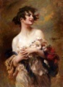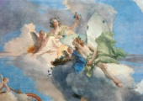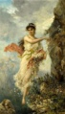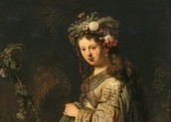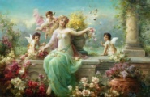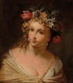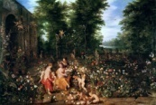C:\Users\Пользователь 2\Desktop\dzhon-uilyam-uoterhaus-flora.jpg

**3**Отряд Пауки ***Aranei*** (лат.) Приложение 4 и 5

|  |
| --- |
| **БОТАНЭ** |

отверстие в земле, прикрытое былинками.П.Аранеи вручил мальчикам клубок ниток, вернее, клубок паутины и сказал:

- Если вам будет нужна помощь, дёрните.

Поблагодарив П.Аранеи, друзья в последний раз взглянули на солнце и по маленьким, едва заметным ступеням стали спускаться вниз. Под землей было холодно, темно, влажно. Проход становился всё уже и уже. Вскоре всем пришлось ползти. Так как М.Формицидэ мог видеть не просто свет, а различал ультрафиолетовые лучи, он возглавлял шествие. Неожиданно друзья оказались на небольшой сухой площадке. Здесь Кирилл и Денис обнаружили, что М.Формицидэ и Ж.Колиоптера исчезли, а рядом с ними стоят два мальчика. Один в серой тунике, как у муравья, другой в зелёной, как у жука. Это были их друзья. Оказалось, в лабиринте так удобнее.

**КЛЕТКА.**

Площадка, на которой стояли друзья, как площадка лифта, стремительно понеслась вниз, в пропасть.

- Это ловушка! - закричал М.Формицидэ.

- Держите друг друга за руки!

Площадка остановилась. Кирилл быстро, при помощи нити П.Аранеи, связал всех в одну цепочку, как это делают альпинисты, когдаидут в горы. Друзья осмотрелись. Их окружали большие и маленькие ячейки. На каждой ячейке было написано «Клетка». Некоторые клетки были похожи на яйцо, некоторые на грушу, яблоко, каплю. Но все были пронизаны большим количеством пор (отверстий) по которым двигалась вода и какие-то вещества. Внутри клеток можно было различить ядро, пузырьки, наполненные питательными веществами - вакуоли, зерна разного цвета - пластиды, всё это плавало в цитоплазме. Ни Кирилл, ни Денис не знали, что как называется, но они умели читать:

|  |
| --- |
| *«Это живые клетки, покрытые оболочкой, пронизанные порами, заполненные цитоплазмой, с ядром, вакуолями и пластидами. Пластиды зелёного цвета называют хлоропластами. Если их много, клетка приобретает зелёный цвет».* |
| *http://poisknews.ru/wp-content/uploads/2019/08/shutterstock_603422597.jpgC:\Users\Пользователь 2\Desktop\slide-7.jpg* |

|  |
| --- |
| **БОТАНЭ** |

|  |
| --- |
| *- Из клеток состоит всё живое на планете Земля. И человек, и животные, и* *растения,-* |

важно изрёк Ж.Колиопера.

- Здесь что-то не так, - усомнился Денис, - всего этого не увидеть, тогда как узнать?

Сразу после его слов случилось совершенно непредсказуемое. Клетки с шумом лопались, подобно воздушным шарам. Их содержимое выливалось. Ядра, пластиды, как огромные булыжники, били по рукам, ногам, телам друзей. Пытаясь выбраться из этого ужаса, ребята двигались в сторону площадки. Труднее всех приходилось М. Формицидэ и Ж.Колиоптере. Денис с Кириллом, как могли, помогали им. Клетки продолжали взрываться, их содержимое летело в ребят. Кирилл оказался в самой середине лавины. Цитоплазма клетки накрыла его с головой. Друзьям пришлось изрядно потрудиться, чтобы вытащить друга.

Заветная цель. Площадка рядом. Взобраться на неё сложно, но все, же получилось. Как только вся компания оказалась на месте, начался подъём. Кириллу становилось всё хуже и хуже. Он весь обмяк, побледнел. Ж.Колиоптера не растерялся. Он нащупал спасательную нить Паука Аранеи и стал её дёргать. Площадка лифт так же стремительно, как начала двигаться, так же стремительно остановилась.

В лицо ярко светит солнце. Ни цветов, ни листьев. Зато неизвестно откуда появился П.Аранеи.

|  |  |  |
| --- | --- | --- |
| C:\Users\Пользователь 2\AppData\Local\Packages\Microsoft.Windows.Photos_8wekyb3d8bbwe\TempState\ShareServiceTempFolder\28106e01-4dfa-4e22-9d4c-e61b56fbc1d4.jpeg | Он суетился, бегал вокруг Кирилла. Над мальчиком возник своеобразный, наполненный воздухом шар - дом. Как будто проснувшись от долгого сна, Кирилл открыл глаза, улыбнулся, встал. Он жив, здоров, полон сил! Паук Аранеи растаял также неожиданно. Никто не успел даже сказать ему спасибо.   |  | | --- | | **БОТАНЭ** | |

**МИКРОСКОПЫ.**

Друзья осмотрелись. Повсюду приборы: большие и маленькие, с одной или двумя трубками, с подсветкой и зеркалами.

- Микроскопы! - обрадовался Кирилл. - С их помощью можно самую маленькую деталь рассмотреть. И клетки тоже.

В ответ микроскопы мелодично зазвенели, приветствуя ребят. Один из микроскопов, самый крохотный, так «расчувствовался» что начал распадаться на детали.

Кирилл подкатывал упавшие фрагменты, объясняя что как называется и для чего служит.

|  |  |
| --- | --- |
| https://sun9-47.userapi.com/impg/c858320/v858320658/1ada27/X4gShvvPFRE.jpg?size=960x720&quality=96&sign=3cfdf2f3ab861c024d8843cc76dc5e63&c_uniq_tag=E-fqE3pLllDjzCd8WRwW40LtpCDMn9j3e8Ulg11kxhA&type=album | **Тубус**. В него вставляют увеличительные стёкла- линзы;  **Окуляр.**  **Объектив.**  **Зеркальце.** Им наводят свет на объект исследования.  На **предметный столик** кладут предмет, который хотят рассмотреть.  **Винт**. Поднимает или опускает тубус, чтобы было лучше видно. |

Как только все детали оказались в одном месте, они превратились в целый микроскоп.

Друзья по очереди любовались в окуляр. А там знакомая картина. Клетки.

Незаметно для всех, почти не слышно, неподалёку приземлился огромный серебристый шар. Медленно открылся люк. Появилась голова, очень

|  |  |
| --- | --- |
| похожая на голову змеи, а за ней туловище, сомтоящее из большого числа колец. Существо оказалось так велико, что если бы оно открыло рот, то друзья смогли зайти внутрь и погулять там, как по парку. Не спеша, абсолютно не торопясь, выверяя каждое движение, животное выползало наружу. Никто не знал, как правильно | C:\Users\Пользователь\Desktop\блог\Ботанэ\8a70b06392eb9a6e2e261d885b0d1b89.jpg |

назвать. Да и размеры потрясали. Находиться рядом сним было просто опасно.

|  |
| --- |
| **БОТАНЭ** |

Денис предложил спрятаться в серебристый шар. Люк открыт. Как только они оказались внутри, люк закрылся. Друзья осмотрелись. Внутри шар испускал такое же свечение, как и снаружи, но более спокойных, приглушенных тонов. В центре большой круглый стол с приборами. К столу придвинуты несколько уютных кресел. Денис тут же этим воспользовался. Он удобно устроился в одном из них. Друзья последовали его примеру.

- Интересно, куда мы попали? - первым прервал молчание Кирилл.

- У Ботанэ есть летающие шары, на которых он перебирается с одного участка леса в другой. Видимо, это один из них, - ответил Ж.Колеоптера.

-Шар полетит обратно к Ботанэ. Нужно срочно выбираться отсюда. Встречаться с Ботанэ, думаю, нам ни к чему.

Денис старательно нажимал на все кнопки на приборе, который стоял на столе перед ним. Кирилл так же перебирал клавиши, пытаясь найти кнопку, которая бы открыла люк. В конце концов, один из мониторов (да это были компьютеры) засветился. Появилось изображение.

Раздался металлический голос:

|  |  |  |  |
| --- | --- | --- | --- |
| -Назовите вегетативные органы.   |  | | --- | | *Стебель, лист* |   -Назовите генеративные органы.   |  | | --- | | *Цветок, плод* |   Друзья отвечали, перебивая друг друга. | C:\Users\Пользователь 2\Desktop\430747-d6074-94144617-m750x740-uf6a9d.jpg |
| На соседнем мониторе появилось изображение микроскопа.  -Перечислите части микроскопа,- продолжал металлический голос.   |  | | --- | | *Окуляр, тубус, объектив,*  *винт, штатив, предметный столик, зеркальце* |   И с этим заданием ребята справились легко. | C:\Users\Пользователь 2\Desktop\3ced674c3632ce3e4e7173dd6ae9d49f_thumb_4d76a05b13f4590.jpg |
|  | |

|  |
| --- |
| **БОТАНЭ** |

На мониторе одного из компьютеров появилась клетка зеленого цвета.

|  |  |  |
| --- | --- | --- |
| -Назовите органоиды клетки -  Опять прозвучал голос робота.   |  | | --- | | *Мембрана с порами*  *Вакуоль*  *Ядро*  *Ядрышко*  *Цитоплазма*  *Хлоропласты (пластиды),они придают клетке зеленый цвет* |   И здесь получилось удачно. | C:\Users\Пользователь 2\Desktop\slide-7.jpg |

Самым трудным вопросом оказался последний. Он был коротким, но голову пришлось поломать.

|  |  |  |
| --- | --- | --- |
|  | | |
| *Что означает слово Ботанэ»?* |

Всех выручил Кирилл.

-Ботанэ повелевает над этим лесом, над этой растительностью. Ботанэ трава, растение.

А ты сумел ответить на вопросы робота?

Как только прозвучало слово «растение» люк серебристого шара приоткрылся и к ужасу ребят, опять появилась голова дождевого червя.

Друзья прижались к стене. Очень хотелось стать невидимыми, раствориться и не видеть это страшное существо. А тело чудовища медленно вползало внутрь.

- Этот червь нас раздавит! - не выдержал Денис.

Чудовище, никого не замечая, по крайней мере, делая вид, забасил:

- Вам придётся потесниться. Не такой уж я и большой. Мой родственник

гигантский австралийский дождевой червь**1** достигает трёх метров в длину. И вообще, у меня мало времени. Мне срочно нужно к Ботанэ.

Денис, осмелев, полюбопытствовал:

- Какие у Вас дела с Ботанэ?

\_\_\_\_\_\_\_\_

**1**австралийский дождевой червь ***Megascolides australis*** (лат.) Приложение 6

|  |  |
| --- | --- |
| |  | | --- | | **БОТАНЭ** | |

Червь вздохнул, медленно повернул голову в сторону присутствующих

забасил:

- Даже «Здравствуйте!» не сказали. А я, старше вас. Здравствуйте! Меня зовут Люмбрицид1!**А**Вы, ничего не знаете. В некоторых странах, например, в Японии, США существуют центры по искусственному разведению дождевых червей. Черви, обитающие на поверхности в 1 гектар, выбрасывают за год на поверхность от 10 до 30 тонн переработанной ими почвы в виде экскрементов. Это основа чернозема, основа плодородия. Ботанэ хочет создать такой центр.

-Зачем они нужны? Черви? - это опять Денис.

Шар затрясся, зашумел. Рядом с ребятами открылся ранее не замеченный ими люк. По скользкой стене Денис покатился вниз, в чёрную пропасть. Так как друзья были соединены нитью П.Аранеи, все последовали за ним. Падение длился, казалось, целую вечность. Воздух свистел в ушах, в лицо попадали мелкие камни, песок. Мысленно ребята прощались с жизнью. Ж.Колиоптера обладающий удивительным чутьем, то ли зажужжал, то ли заскрипел:

- Отверстие становится уже, Надо цепляться за стены.

М.Формицидэ ухватился за один из уступов, но он оказался непрочным. Куски мокрой почвы полетели вокруг, только чудом никого не поранили. Совсем не ожидая, Денис то ли упал, то ли повис на одном из выступов. Все, так уставшие от падения, оказались рядом. Площадка, хоть маленькая, тесная, но всё же опора, возможность отдышаться, отдохнуть. К ужасу друзей, под выступом зияла черная пропасть без дна. Ребята осмотрели себя. Ушибы и синяки. К своему удивлению серьёзных травм не обнаружили. Конечно же, Денису от друзей попало за бестактность, бесцеремонность. Неизвестно, чем всё это окончится. Нужно, что-то делать, как то выбираться отсюда. М.Формицидэ предложил двигаться наверх, к свету. Да, это тяжело, но другого выхода нет! Проверили прочность нити П.Аранеи. Первым пополз Денис, прихватив камень, которым он делал углубления в стене. По такой импровизированной лестнице друзья поднимались наверх. Было трудно, двигались медленно, земля предательски обсыпалась. В одну из передышек Кирилл заметил на противоположной стороне стены пещеру. Все устали. Нужно отдохнуть, хоть чуть-чуть. Но как туда попасть? Выручил Ж.Колиоптера. Он позеленел, изменился в лице. За спиной к него появились крылья. Он полетел в пещеру. По нити Аранеи все перебрались к нему. Какое это блаженство растянуться в полный рост. Сверху капала вода. Так приятно. Усталые, измученные друзья задремали.

**\_\_\_\_\_\_\_\_\_\_\_\_\_\_\_\_\_\_\_\_\_\_\_\_\_\_\_\_\_**

**1**сем. настоящие дождевые черви ***Lumbricidue*** (лат.)

|  |  |
| --- | --- |
| |  | | --- | | **БОТАНЭ** | |

Раньше всех очнулся М.Формицидэ. Он весь промок, вода целыми струями падала на него. В поисках более удобного сухого места он осмотрелся.

Пещера, большая, просторная, углублялась внутрь туннелем. В глубине М.Формицидэ увидел движущееся тело. Что это? Или кто это? Дождевой червь, но не такой большой, как Люмбрицид. Червь двигался вперёд, глотая по пути частички земли вместе с прогнившей старой листвой, а в тоннеле оставлял экскременты. Подойдя ближе, М.Формицидэ понял: ведь это перегной. Чем больше перегноя, тем лучше растут растения. Вот она, отгадка, зачем Ботанэ нужны центры по разведению дождевых червей. Обратно к друзьям он бежал.

Кирилл проснулся и не обнаружил М.Формицидэ. Он поднял всех на ноги. Начались поиски.

Обошли всё кругом. В глубине пещеры нашли недавно насыпанный грунт. Ж.Колиоптера предположил, что муравья засыпало. Надо разгребать землю.

|  |
| --- |
| https://avatars.dzeninfra.ru/get-zen_doc/3385233/pub_603e129aa3c2fb4774463dba_603e25fc3f8405597f70523e/scale_1200 |

Им попадались корни растений, камни, песок, куски глины, чернозём*.* ***Всё это было расположено слоями: черная земля с корнями растений, ниже песок, глина и камни****.* Корни попадались разные*.* У некоторых растений хорошо был различим главный корень (или стержень) с боковыми корнями. У других растений главный корень найти не удавалось, только боковые, такой корень напоминал мочалку.

|  |
| --- |
| **БОТАНЭ** |

|  |
| --- |
| **https://xn--80ac1bcbgb9aa.xn--p1ai/wp-content/uploads/9/6/7/967714d53239c5d379e5c7cd08073e3a.jpg** |

Ж.Колиоптера вспомнил.

|  |
| --- |
| *Корневую систему, где можно различить главный корень, называют* ***стержневой корневой системой****, а если главный корень нельзя обнаружить* ***мочковатой корневой системой****. А ещё есть корни, которые называются* ***придаточными.*** |

*.* К огромной радости друзей, из глубины туннеля раздался голос. М.Формицидэ. Он бежал и кричал:

- Я знаю! Я всё понял!**-**

На бегу, задыхаясь, он сообщил все, что ему удалось узнать:

- Мы упали в норку к дождевому червю, а её глубина по трёх метров.

|  |
| --- |
| *Дождевые черви образуют почву - плодородный слой земли. Они перерабатывают землю, опавшие листья, корни растений. Под влиянием микроорганизмов и пищеварительных соков дождевых червей они превращаются в перегной, гумус, чернозём. Чем больше перегноя, тем лучше почва, тем лучше растут растения.* |

Вот зачем Ботанэ нужны черви!

Как только М.Формицидэ произнёс последнее слово, подул сильный ветер. Казалось, заработал мощный насос. Друзей затягивало с огромной скоростью. Уже привыкшие к различным неожиданностям, они крепко прижались друг к другу, понеслись навстречу судьбе. Впереди появился луч света похожий на маленькую звездочку. Она становилась всё больше и больше, пока не превратилась в хорошо освещенную площадку. Это была уже знакомая площадка с микроскопами.

- Мы движемся по кругу! - воскликнул Кирилл. - Что дальше, куда?

Ни раньше, ни позже Денис решил полюбоваться клетками, удобно

|  |
| --- |
| **БОТАНЭ** |

устроившись рядом с микроскопом. В окуляр было хорошо видно, что клетки расположены в строгом порядке (это бросалось в глаза). Денис читал вслух.

|  |
| --- |
| C:\Users\Пользователь\Desktop\блог\Ботанэ\поперкечный срез корня.jpg |

Ребята окружили Дениса.

- Это **клеточное строение корня, поперечный срез корня**, -

сообразил Кирилл. А на поляне всё это время находился серебристый шар.

Денис уже пытался попасть внутрь шара, но услышал звон колокольчика. Колокольчика Ботанэ. Он отскочил, как ошпаренный. Друзья с удивлением наблюдали за ним, не понимая, что происходит. А когда Денис толи прошептал, толи произнёс: «Ботанэ». Они, не помня себя, понеслись всей ватагой к самому большому микроскопу, чтобы спрятаться за ним.

Их убежище находилось рядом с шаром, всё было отлично слышно и видно. Ботанэ беседовал с Д.Ч.Люмбрицидом. Разговор шёл серьёзный, скорее научный, многое было не понятно, но кое - что они всё же поняли.**О**

**ТАНЭ**

|  |
| --- |
| *В корне особенно ценны клетки корневых волосков, т. к. они всасывают воду. Растение поглощает из почвы не только воду, но и растворенные в ней минеральные вещества. Это их пища. Минеральные вещества растение может получать только в растворенном состоянии. Этот раствор затем поступает в кору корня, а позже по сосудам (длинные полые клетки с толстыми оболочками) поднимаются в стебель за счет корневого давления.* |

В одном из микроскопов Кирилл видел что-то подобное.

|  |
| --- |
| **БОТАНЭ** |

|  |
| --- |
| C:\Users\Пользователь 2\Desktop\5dcaf2dc250ee16701e05d3a43222f6b-800x.jpg |

Он четко представил, как движется вода с растворенными в ней веществами в корне. Постепенно разговор перешел в несколько другое русло. Бонанэ и Д.Ч. Люмбрицид спорили о необходимости удобрений для почвы. В открытый люк друзья хорошо видели яркие файлы, появлявшиеся на стене.

|  |
| --- |
| C:\Users\Пользователь\Desktop\блог\Ботанэ\rLFmU-w9XN0.jpg |

|  |
| --- |
| **БОТАНЭ** |

**НЭ**

|  |  |  |  |  |  |  |  |  |  |  |  |  |  |  |  |  |  |  |
| --- | --- | --- | --- | --- | --- | --- | --- | --- | --- | --- | --- | --- | --- | --- | --- | --- | --- | --- |
| |  |  |  | | --- | --- | --- | | УДОБРЕНИЯ МИНЕРАЛЬНЫЕ | | | | Азотные  C:\Users\Пользователь 2\Desktop\0Г-00568167new.jpgC:\Users\Пользователь 2\Desktop\50427577_w640_h640_img_1598-1-e1516449320416.jpgC:\Users\Пользователь 2\Desktop\0344c9c54171e2ee1ea00ed92a8b74d5.jpg | | Калийные  C:\Users\Пользователь 2\Desktop\rcvwpuuv4eboi4z52ztlo9mbxl1rrl26.jpg | Фосфорные  C:\Users\Пользователь 2\Desktop\015479-750x750.jpeg | | | Усиливают рост стеблей и  листьев | | Ускоряют создание плодов,  повышают хладостойкость растений | Усиливают рост корней, луковиц, клубней; повышают хладостойкость  растений | | | Вносят  перед посевом | | Вносят осенью  вместе с навозом | Вносят  перед посевом | | |

Ботанэ и Д.Ч.Люмбрицид сошлись на мнении:

|  |
| --- |
| *Удобрения в почву надо вносить в разумных количествах и лучше вносить органические, потому что они содержат все необходимые растениям вещества.* |

Д.Ч.Люмбрицид рассказал Ботанэ о его встрече с ребятами. Такие безграмотные, бестактные. Ботанэ молчал, а его колокольчик звучал резко, пронзительно, жёстко. Друзьям хотелось исчезнуть, стать пылью, туманом.

**ТАНЭ**

**ИСЧЕЗНОВЕНИЕ ДЕНИСА.**

После паузы заговорил Ботанэ. Но вот о чём пошла речь, услышать не удалось. Люк закрылся, серебристый шар медленно поплыл в воздухе. Он становился всё меньше и меньше, а ребята постепенно отходили от шока, вызванного встречей с Повелителем леса. Но их несчастья не кончались, они обнаружили, что пропал Денис. Они его звали, искали, но бесполезно. Наконец, вспомнили о нити П.Аранеи. Тот появился, как всегда, внезапно. Он был мрачен:

- Ботанэ превратил Дениса в прозрачное облако. С серебристым шаром он летит в его апартаменты. Вернуть Дениса в обычное состояние может только сам Ботанэ. Апартаменты Ботанэ здесь, в лабиринте, попасть в них

сложно. Для этого надо много знать, пройти несколько уровней.

|  |
| --- |
| **БОТАНЭ** |

И П.Аранеи исчез. Друзья были ошарашены, расстроены, испуганы. Такая участь может постичь каждого из них. Нужно двигаться вперёд, нужно спасать друга.

Оглядевшись, они заметили, что поляна с компьютерами окружена стеной из растений. Некоторые ползли по земле, другие стояли прямо, третьи, извиваясь, вверх. Попытка пробраться через стену растений оказалась

|  |
| --- |
| https://fsd.videouroki.net/products/conspekty/bio6/24-stroieniie-stieblia.files/image003.jpg |

неудачной. М.Формицидэ попытался подняться на одно из растений, чтобы посмотреть, нет ли поблизости прохода, но на полпути сорвался и упал.

Пополз Ж.Колеоптера. Муравей подсказывал ему:

- Надо найти растение, листья которого имеют очерёдное листорасположение. По нему легче будет добраться наверх.

|  |
| --- |
| https://cf.ppt-online.org/files1/slide/f/fkVFQhnpgtPJYXIOj7ERiBZK6bGScryM9sLoalmvw/slide-9.jpg |

|  |
| --- |
| **БОТАНЭ** |

Колеоптера быстро выбрал нужное растение. К радости всех, он действительно нашёл «ворота» в стене.

**УСЫПЛЯЮЩИЕ ВОРОТА.**

Подойдя поближе к воротам, друзья почувствовали приятный пьянящий запах цветов. Кирилл заразительно зевнул, потянулся, свернулся калачиком и уснул. К нему с удовольствием присоединились остальные. Вот так, вместо

того, чтобы спешить на помощь к Денису, они заснули. Неизвестно, как бы

долго проспали друзья, но подул свежий ветер. Первым очнулся Ж.Колеоптера, который лежал с края. Он потянулся, зевнул и быстро сообразил, что цветы, окружающие ворота, действовали как снотворное:

- Вставайте быстрее. Прочь от этого места!!!

М. Формицидэ открыл глаза, зевнул и перевернулся на другой бок. Да, будить бесполезно! Нужно перенести в безопасное место. Дело это было непростое. Муравей хоть и был меньше друга, но оказался весьма тяжелым. Вокруг вьющиеся, цепляющиеся за ноги растения. Что это? Крошечный, почти игрушечный ключ. Одного прикосновения до него оказалось достаточно, чтобы его друзья проснулись, как будто и не засыпали.

- П.Аранеи говорил о магнитных дверях, - вспомнил Кирилл.

Достаточно быстро нашли небольшую металлическую пластину, скрывавшуюся на одном из стеблей импровизированных «ворот». Едва

Кирилл дотронулся ключом до пластины, как раздался металлический голос робота. Опять проверка. Вопрос следовал за вопросом.

|  |
| --- |
| *1.Как, называется верхний плодородный слой земли?*  *2.Корневая система, у которой можно различить главный корень называется*  *3.При выращивании капусты, какое удобрение лучше и в какое время года внести в почву?*  *4.У тебя есть возможность применить удобрение для своего сада, но взять можно только одно наименование: селитра, хлорид калия, навоз. Какое ты возьмешь?* |

Друзья быстро отвечали на вопросы. Ворота гостеприимно раскрылись. Это означало, что все ответы были правильными.

А тебя пропустили ворота? Проверь в Приложении 10.

Друзья с опаской всматривались в образовавшийся проём. Они ждали очередных неприятностей. Но перед их глазами появилось великолепное зрелище. Хрустальный, парящий в воздухе дворец, окруженный садом с

|  |
| --- |
| **БОТАНЭ** |

удивительными диковинными цветами. Но вот беда, ноги их не слушаются, они не могут сдвинуться с места. Назад, пожалуйста, вперед нет. Этот волшебный дворец - апартаменты Ботанэ. Где то там Денис. Как попасть туда? Посовещавшись, решили дождаться темноты. В глубине души они были рады побыть здесь подольше, полюбоваться на дворец и цветы. Неподалёку от них стояли наполненные водой лейки для полива цветов. Кирилл взял одну из них. Его остановил Ж.Колиоптера. Солнце стояло высоко и нещадно палило.

- Ты сожжешь все корни у цветов. ***Ни в коем случае нельзя поливать растения днём в жару. Давай лучше устроим «сухой полив». Растения очень любят, когда их рыхлят. Тогда корни растений дышат кислородом.***

Как бы в знак согласия, растения закивали головками, издавая мелодичный звук. Несмотря на усталость, работали усердно, с удовольствием. Около каждого растения выпололи сорняки, взрыхлили землю. Цветы пропустили их везде, кроме входа во дворец. За работой время бежало быстро. Начало смеркаться. Ж.Колиоптера «милостиво» разрешил Кириллу полить растения. У некоторых цветов от жары опустились головки, на них жалко было смотреть. Кирилл поливал (ему очень нравилось это занятие), а М.Формицидэ и Ж.Колиоптера помогали своими советами. Получалось, что он всё делал не так. Воды под растение лил мало («Нужно лить воду обильно»), лейку держал неправильно («Лейку нужно держать так, чтобы как можно меньше разбрызгивать воду, не оголять корни»). От этих

советов Кириллу было не по себе. Он не подавал вида, поливал и поливал. Было совсем темно, когда он закончил свою работу. Все растения опустились в благодарном поклоне и еле слышно прошептали:

-Спасибо! Спа-си-бо!!! Про-хо-ди-те!

Недоступная дверь дворца, переливаясь в лунном свете своими хрустальными гранями, медленно открылась. Один за другим, стараясь быть как можно менее заметными, друзья проскользнули внутрь. Галерея, где они оказались, имела крышу, сделанную из разноцветного витражного стекла**1**. Мраморные колоны украшены фаянсовым фруктовым орнаментом и мозаикой. К галерее примыкал зимний сад. Решетки в саду обвивали розы и жасмины, наполняющие воздух нежным ароматом. В разных местах в драгоценных вазах, на мраморных и гранитных подножьях стояли редчайшие кустарники и растения, в зелени травы переливались на солнце, наполненные водой шары, в которых плавали диковинные водные растения. Тысячи цветов струили свой аромат.

**1**Витраж - застекленная поверхность, с применением цветного узора или картины   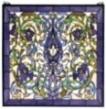 

|  |
| --- |
| **БОТАНЭ** |

**РАЗВЕДКА.**

Сначала ребятам показалось, что они в этом чудесном саду одни. Присмотревшись, они обнаружили суетящихся, бегающих маленьких муравьёв. Одни из них тащили лейки, наполненные водой, другие поливали, третьи рыхлили, четвёртые пересаживали растения. М.Формицидэ, увидев своих собратьев, сразу изменился в лице и принял обличье муравья. Слившись с толпой работающих, он решил узнать всё поподробнее. Кирилл и Ж.Колиоптера спрятались, дожидаясь, какие сведения принесет им «разведчик». Прошло много времени, прежде чем появился М.Формицидэ. Вот что он рассказал:

- Это один из зимних садов дворца Богини Флоры. Муравьи помогают ей ухаживать за растениями. Во дворце ждут гостей: Богиню памяти Мнемосину и Гнома, хранителя этого леса Ботанэ. Дворец готовят к их приезду. Расставляются вазы для подарков, пикируется рассада цветов.

- Что такое «пикировка»?

- **Пикировка - это отщипывание кончика корня при рассаживании молодых растений при помощи колышка, пики. Пикировка вызывает рост боковых и придаточных корней, их разрастание в плодородном слое почвы, а следовательно, ведет к обильному цветению и увеличению урожая.**

|  |  |
| --- | --- |
| Распорядителем здесь является Белая Лилия. М.Формицидэ замолчал. В глубине галереи друзья увидели две фигуры. Одним из приближавшихся был Ботанэ. На нём зеленый фрак, он очень ему очень к лицу. На голове элегантная шляпа. Колокольчик прикреплен к палочке, которую он держит в руке. Другой рукой Ботанэ поддерживает прекрасную женщину, одетую в воздушное, нежно голубое платье. По всей видимости, это Богиня Мнемосина. Они шли скорее, парили в воздухе, тихо переговариваясь. Поравнявшись с Белой | C:\Users\Пользователь 2\Desktop\31797.jpg |

Лилией Ботанэ и Мнемосина поклонились ей и направились к противоположной галерее. На встречу, им уже спешила Богиня Флора. Волосы её украшал венок из прекрасных цветов, платье из лепестков роз. Поприветствовав друг друга, они не спеша вошли во дворец. Прячась за листьями и стеблями растений, друзья осторожно двигались за ними. Достигнув границ Зимнего сада, они вновь почувствовали невидимую стену. Ботанэ, Богиня Флора и Богиня Мнемонема удалялись, а ребята не могли сдвинуться с места. Они подпрыгивали, метались из стороны в сторону, но

|  |
| --- |
| **БОТАНЭ** |

невидимая стена не пускала их. Они были бессильны. Им так нужно настичь Ботанэ, попросить у него прощения, умолять о возвращении Дениса…Кирилл был измучен и устал настолько, что, не обращая внимания ни на что, сел прямо на землю, и слёзы крупными каплями потекли по лицу. Ведь он просто мальчик, всего лишь мальчик! М.Формицидэ и Ж.Колеоптера никак не ожидали от него этого и очень растерялись. Они сели рядом, прижали его к себе , шептали слова утешения. Кирилл плакал недолго. Мужчина не имеет права на слёзы. Он встал, вытер глаза и направился к Лилии Распорядительнице. Разговора Кирилла и Белой Лилии слышно не было. Но через некоторое время он позвал своих друзей:

- Для того чтобы двигать дальше за Ботанэ, нужно решить несколько задач. Помогите мне, пожалуйста.

|  |
| --- |
| *1.Какое минеральное удобрение нужно использовать, чтобы получить высокий урожай лука?*  *2.При выращивании томатов, когда уже образовались плоды, одни растения подкармливали азотными солями, другие - фосфорными. Какие изменения произойдут с растениями после подкормки?*  *3.Во время высадки рассады капусты на постоянное место у одних растений прищипывали главный корень (производили пикировку), а у других - нет. Какие растения дадут более высокий урожай?*  *4.При пересадке комнатных растений есть возможность выбрать горшок. Один горшок из глины, другой из пластмассы, третий - из металла. Какой ты выберешь??* |

А ты сумел ответить на вопросы? Проверь себя (Приложение 10).

Друзья сумели разобраться в вопросах. К ответам нельзя было придраться. Белая Лилия наклонила головку и промолвила:

- Идите. Галерея открыта. Только умоляю, постарайтесь, чтобы вас не заметили. Если узнают, что я пропустила вас, меня сорвут. Я погибну.

Её голова медленно закачалась, благословляя их. Ей очень понравились эти славные ребята. Белая Лилия от души желала им удачи.

А друзья уже далеко. Они миновали галерею и приближались к огромному сияющему залу. Из зала доносились звуки прекрасной светлой музыки. В плавном танце порхали цветы и бабочки. Чарующими голосами пели Богини. Друзья спрятались за одной из ниш. Их приход остался, не замечен.

**ПУТЕШЕСТВИЕ С БОГИНЕЙ ФЛОРОЙ.**

Музыка стихла. Зазвучал мелодичный голос Богини Флоры.

- Я подготовила для Вас подарок. Через несколько минут мы отправимся в дальнее путешествие во времени.

|  |
| --- |
| **БОТАНЭ** |

Откуда-то сверху в зал полилась волшебная музыка. Богиня начала свой чарующий рассказ:

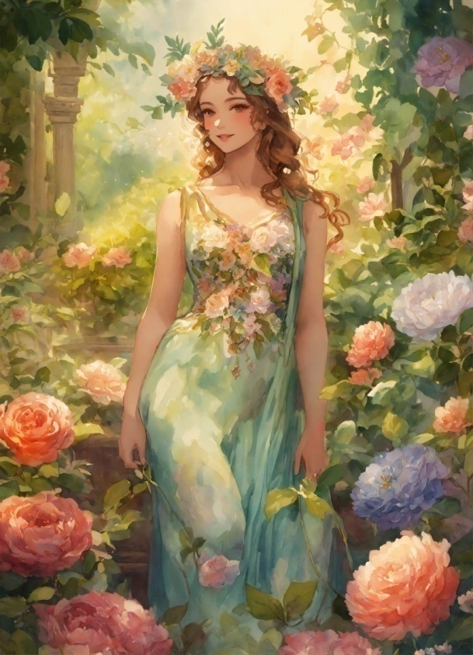

- Навуходоносор, правивший в VI веке до нашей эры в Вавилоне, очень любил свою молодую жену, Мидийскую принцессу. Принцесса очень тосковала в пыльном, лишенном зелени Вавилоне по свежему воздуху и шелесту деревьев своей Родины. Навуходоносор руководствовался причудой деспота, ибо и у деспотов тоже бывают причуды благородные для кого-то,

но никогда для всех. Нет, царь не перенес столицу к зеленым холмам Мидии.

А сделал то, что недоступно прочим смертным. Он перенёс сюда, в центр жаркой долины, иллюзию тех холмов. На строительство висячих садов Семирамиды, приюта для царицы, были брошены все силы Древнего царства, весь опыт его строителей и математиков. Вавилон создал первый в мире монумент в честь любви…

Постепенно, на зал опустился туман. Колонны и стены дворца растаяли. Перед присутствовавшими сквозь туман появилась великолепная картина. Это Богиня Памяти Мнемосина помогала Богине Флоре. Висячие сады были четырёхъярусные. Своды ярусов упирались в колоны высотой до 25 метров. В толще колонн скрывались трубы, по которым насосами поднималась вода из реки Евфрат. Платформы ярусов, сложенные из каменных плит, были

|  |
| --- |
| **БОТАНЭ** |

устланы слоем камыша, залитого асфальтом и покрытого листами свинца, чтобы вода не просачивалась в нижний ярус. Поверх этого был насыпан слой земли, достаточный для того, чтобы здесь могли расти большие деревья. Ярусы поднимались уступами, соединялись широкими пологими лестницами, выложенными цветной литкой. Внизу раскинулось искусственное озеро. Из сада к нему спускалась розовая мраморная лестница.

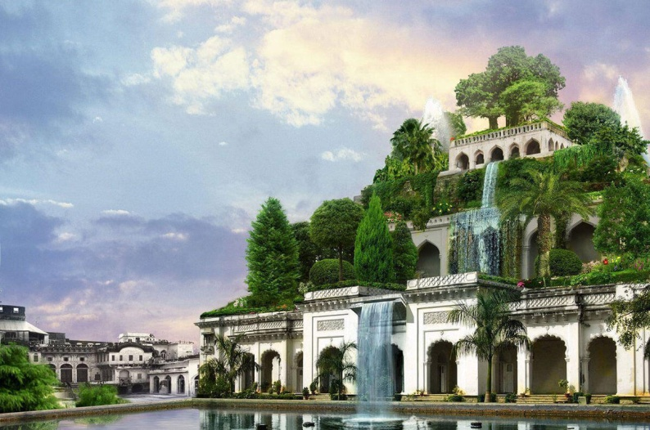

Деревья стояли сплошной стеной, скрывая пещеры и гроты. В потайных нишах находились рабы с опахалами из орлиных перьев. Из огромного бассейна на вершине горы каскадами стекали ручейки. Нижние ярусы были украшены золотыми фигурами богов и крылатых львов.

Над стометровыми стенами Вавилона, настолько широкими, что на них могли разъехаться две колесницы, поднималась зеленая шапка деревьев сада. Грандиозная пирамида зелени и цветов, оживляемая фонтанами, была сквозной. Казалось, она висела в воздухе. Богиня Флора продолжала свой рассказ:

- С низовьев Евфрата тянулись бесконечные караваны повозок с плодородным речным илом. С севера прибывали семена редких трав и кустов, саженцы деревьев. Зимой в повозках, запряженных быками, в город прибывали большие деревья, тщательно завернутые во влажную рогожу. День и ночь рабы качали воду из Евфрата. Туман таял, а вместе с ним исчезали висячие сады. Голос Богини всё ещё звучал.

|  |
| --- |
| **БОТАНЭ** |

- Была ли царица счастлива здесь? Ведь вокруг она видела лишь скучную плоскую землю своей державы? - Богиня вздохнула и продолжила, - Со смертью Александра Македонского его империя распалась. Вавилону не

удалось стать столицей мира. Он захирел. Жизнь ушла. Наводнение разрушило дворец Навуходоносора, высокие колонны рухнули, платформы и лестницы обвалились. А цветы и растения погибли еще раньше: некому было день и ночь качать воду из Евфрата. Сегодня можно увидеть только бурые холмы, напичканные обломками кирпичей и осколками изразцов.

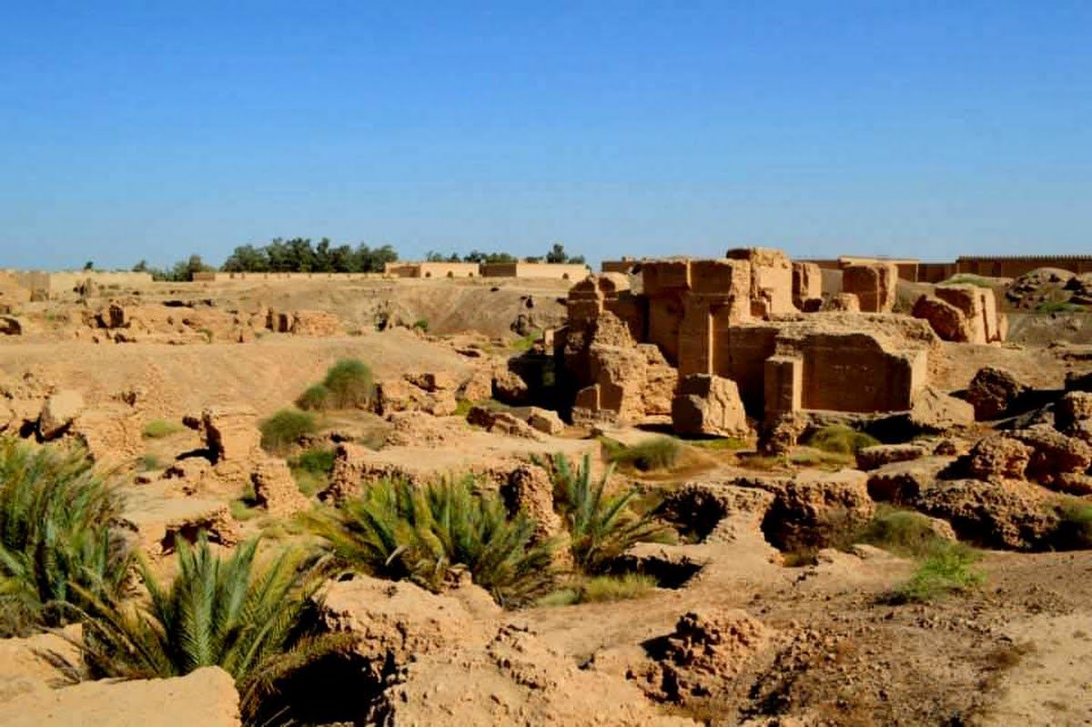

Музыка стихла. Богиня замолчала и задумалась. Тишину прервала Мнемосина:

- Пустыня простирается сейчас на месте богатого, некогда и могущественного Вавилона. А ведь именно здесь, в среднем и нижнем течении Тигра и Евфрата, одна из древнейших земледельческих культур. Вавилоняне - земледельцы одни из первых поняли, что сельское хозяйство станет источником благосостояния, если разумно использовать землю, воду, лес. В погоне за расширением земных площадей вавилоняне вырубили леса, чем обрекли на бесплодие ранее плодородные земли. Не без основания французский писатель (19 век) Франсуа де Шатобриан заметил: «Леса предшествовали человеку, пустыни следовали за ним».

- Да, люди способны на многое: они способны создавать и способны разрушать,- зазвенел колокольчик Ботанэ, - двух таких разрушителей, двух мальчиков, мне уже пришлось наказать. Одного из них я даже превратил в облако и отправил в свои апартаменты.

|  |
| --- |
| **БОТАНЭ** |

- Ботанэ, как же так? Они еще малы. Им нужно помочь, научить,- возразила Мнемосина.

- Я думаю, это бесполезно, - колокольчик звучал тихо, спокойно. Казалось, что он готов согласиться с Богиней. Но что-то ему мешает.

Богиня Флора повела всех в библиотеку. Друзья побоялись двигаться за ними. Да и всё, что они хотели узнать, они уже узнали. Дениса здесь нет. Они направились к выходу из дворца. Белая Лилия пожелала им удачи, помахала им вслед своей прекрасной головкой. Скорее, скорее! Нужно торопиться. Где Денис? Что с ним?

**ДЕНИС В АППАРТАМЕНТАХ БОТАНЭ.**

А торопиться действительно надо. Денис «прибыв» в апартаменты Ботанэ, был возвращен в нормальное состояние. Покинуть апартаменты он не мог, его держала неведомая сила, но вот передвигаться по парку удавалось совершенное свободно.

|  |  |
| --- | --- |
| Ботанэ он не видел, но зато он встретил один колокольчик, который звенел без умолка, рассказывая все последние новости здешней жизни. Медленно, буквально по одному слову, по некоторым фразам, Денис узнал от колокольчика о местонахождении библиотеки, | C:\Users\Пользователь 2\Desktop\1696613616_gas-kvas-com-p-kartinki-kolokolchik-tsvetok-20.jpg |

информационного центра, расположении дорожек, количестве комнат, наличии «запретной» комнаты, о магнитных и электронных дверях, о приезжающих гостях, о системе охраны… Он узнал, что за непослушание Ботанэ срывает цветы, а его, Дениса, он может превратить в пыль, и что даже сам Ботанэ не знает, как вернуть его обратно в нормальное состояние. От этой болтовни и звона колокольчика у Дениса разболелась голова, да и голод давал о себе знать. Решив, что после прогулки ему станет легче, он отправился в сад.

**РОСЯНКА.**

Есть действительно хотелось. В одном из уголков сада Денис нашел странное растение. Листья растения покрывала щетка из красных волосков.

|  |
| --- |
| **БОТАНЭ** |

На конце волосков висели прозрачные капельки жидкости, похожие на крохотные росинки. Денис наклонился к растению, чтобы умыться и снять головную боль, но отпрянул. Маленькая мошка, привлеченная

|  |  |
| --- | --- |
| C:\Users\Пользователь 2\Desktop\PBkmKauA1kQ.jpg | капельками росы, села на соседний лист. К ужасу Дениса, она прилипла к листу, да так сильно, что оторваться не могла. Денис попытался помочь, но всё новые и новые волоски наклонялись, обволакивая мошку. Капельки на концах волосков увеличивались. Бедная мошка погружалась в жидкость. Края листа медленно, |

завёртывались, поглощая её. Глаза Мошки умоляли помочь, но Денис был

бессилен. Сверху послышался голос:

Во мху рыжеватом, у кочки

Раскрылась Росянка**1**-краса.

На крохотном красном листочке

Прозрачная блещет роса…

Денис поднял голову, пытаясь найти источник голоса, но, увы, безрезультатно. А голос продолжал:

-*Это Росянка. Растение, поедающее насекомых. В Африке это растение способно переваривать даже улиток и мелких лягушек.*

*Одна французская родственница этой Росянки проглотила за час 17*

*комаров.* *Под воздействием жидкости мягкие части насекомого перевариваются и легко усваиваются растением. Такие растения обитают на болотах, в горах, в песчаниках, там, где мало доступных для растения минеральных веществ и азота. С этим связана их насекомоядность. Питаясь насекомыми, они восполняют недостаток веществ.*

Голос смолк. Несчастная мошка исчезала в глубине листа Росянки.

Денис медленно побрел по аллее сада. Он не видел ничего, только умоляющие несчастные глаза. Невдалеке он заметил группу муравьёв, усердно перетаскивающих что-то с места на место. Денис обрадовался

\_\_\_\_\_\_\_\_\_

**1** Росянка растение хищник. Приложение 6.

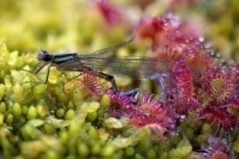 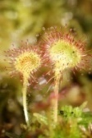 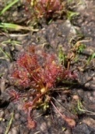 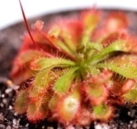 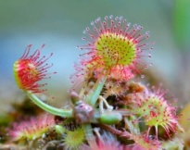

|  |
| --- |
| **БОТАНЭ** |

Может быть, они знают М.Формицидэ и помогут. Но муравьи не замечали его. Они собирали семена, убирали сорняки, наводили порядок. Денис решил им помочь. Это оказалось непросто. Очень хотелось есть. Ноги подкашивались, голова кружилась. Из-за усталости он вынужден был сесть отдохнуть. Солнце стояло высоко, было жарко, пот капал с лица. Что же дальше? Где его друзья? Как выбраться отсюда?

**ОХОТА ПАУКА.**

Мысли мальчика прервало неожиданное событие. Над его головой, маленькое существо похожее на человечка, висело на листе растения. Человечек был крошечный, прозрачный. На спине под одеждой прятались крылышки, похожие на стрекозиные. Он дрожал от ужаса и от этого запутывался всё больше и больше в толстой нити, державшей его. Муравьи бегали туда - сюда, пытаясь взобраться на травинку, но соскальзывали со стебля. Денис понял, что произошло. С одной из травинок за происходившим наблюдало огромное восьминогое существо на спине, которого красовался

крест. Во все стороны от него тянулась колесовидная сеть (паук крестовик лат. Аraneus diadematus).

|  |  |
| --- | --- |
| Это паук Аранеи? Нет, нет! Злые хищные глаза! Человечек попал в сети паука крестовика! Ещё мгновение и его не станет, как мошки. Паук спешил к своей жертве. Сейчас он вонзит свои коготки, в тело попадёт яд. Человечек умрет, а паук высосет его содержимое. Нет! Этого нельзя допустить! | C:\Users\Пользователь 2\Desktop\1679132893_bogatyr-club-p-pauk-krestovik-chernii-foni-vkontakte-17.jpg |

Денис схватил первую же попавшуюся палку и со всей силой начал бить по растению, где висело маленькое существо. Но, увы, это не помогло. Тогда Денис быстро вскарабкался наверх и попытался разорвать нить, которая держала человечка. Нить не поддавалась, она была толстая и липкая. Паук приближался. Его глаза негодовали, казалось, из них вылетают искры:

- Кто по-смел по-ме-шать мне!?

**НЕОЖИДАННЫЕ ПРЕПЯТСТВИЯ.**

Тем временем Кирилл, Ж.Колиоптера и М.Формицидэ спешили назад к поляне с микроскопами. Нужно найти Дениса, помочь ему. Но за первым же поворотом тропинка, по которой они шли, оборвалась. Друзья оказались перед высокой каменной стеной. Она тянулась бесконечно. Наугад пошли направо. Сколько можно было видеть, у стены конца не было. Они повернули налево, но тут маленький комарик, совершенно не обращая

|  |
| --- |
| **БОТАНЭ** |

внимая на стену, пролетел сквозь неё. Ж.Колеоптера тут же последовал его примеру и оказался по другую сторону стены. Стена исчезла.

Солнце медленно поднималось над горизонтом, радостно щебетали птицы. А с безоблачного неба на землю начали падать огромные капли дождя. Капли были так велики, что даже одна могла погубить друзей. Скорее в укрытие.

- Кто чувствует воду? – спросил Кирилл. Капли всё падали и падали, на тропинке появились лужи.

- Я только вижу и слышу дождь, - отозвался М.Формицидэ.

- И я не чувствую, чтобы стало мокро, - подтвердил Ж.Колиоптера. Кирилл опустил руку в ближайшую лужу.

- Воды нет, как и стены. Нас хотят задержать.

Дождь прекратился, лужи исчезли. Ребята, не теряя времени, продолжили путь. Тропинка то забиралась на скалы, то спускалась вниз, то по нескольку раз обвивала одно и тоже растение. Неожиданно она вообще оборвалась. Впереди пропасть. Шествие возглавлял Ж. Колиоптера. Он решил, что пропасть как стена и дождь мерещится, и смело шагнул вперёд. Но, о ужас! Его ноги оказались в пустоте. К счастью, он быстро сообразил, что может летать. Все трое повисли в воздухе, так как были связаны нитью Паука Аранеи. Как не старался Колиоптера, но двое приходились на него одного. Подняться к тропинке у него не хватало сил. Кирилл и М.Формицидэ пытались ухватиться за ближайшие камни, но те ещё не высохли от ночной росы. Друзья скользили и скатывались вниз. А бедный жук устал! Крылья не могли двигаться в том же ритме, и вся цепочка начала падать вниз. Благодаря усилиям Колиоптеры, цепочка опускались медленно и аккуратно. Внизу расщелина, полная острых камней. Ни одного зеленого растения, ни одного живого существа. Между камнями странные сооружения из веток и сухих листьев.

**НАХОДКИ.**

- Это гнёзда животных, - предположил Ж.Колиоптера. И, не теряя времени, мягко опустил всех в одно из ближайших. В гнезде уютно, сухо.

М.Формицидэ и Ж.Колиптера быстро нашли листик и аппетитно захрустели. Кирилл пристроился в уголке и задремал. Покончив с завтраком, друзья присоединились к нему. Взволнованный последними событиями, Кирилл не мог уснуть. В этом лесу становилось всё хуже и хуже. Денис в виде облака и как его вернуть в нормальное состояние неизвестно. Сами на дне какой то пропасти. Да ещё вдобавок толи почудилось, толи приснилось,

|  |
| --- |
| **БОТАНЭ** |

что две птицы приближаются к их убежищу. Птицы огромные, раздавят, проглотят, даже не заметят. Сон как рукой сняло. Он сел, осмотрелся. Всё тихо. А что если и вправду прилетят хозяева. Тогда им несдобровать. Нужно хотя бы спрятаться. Друзья сладко спали, будить жалко. Кирилл решил прикрыть их старой листвой, что бы в случае опасности они остались незамеченными. Листья попадались то очень маленькие, то очень большие, то слишком сухие и рассыпались под руками, то их нельзя было ухватить, у них не было черешка.

|  |
| --- |
| C:\Users\Пользователь 2\Desktop\image022.png |

Попадались и сложные, на одном черешке несколько листовых пластин.

|  |
| --- |
| C:\Users\Пользователь 2\Desktop\1677973954_gas-kvas-com-p-risunok-na-temu-listya-prostie-i-slozhnie-39.png |
|  |

Наконец Кирилл нашел подходящий, с черешком, за который можно было ухватиться, как за ручку. Лист был большой, но лёгкий. Когда он его приподнял, то под ним оказалось масса вещей: серебряные ниточки, тряпочки, куски бумаги, куски проволоки и т.п. Запасы хозяев гнезда. Здесь, к своей радости, он обнаружил коробок, полный крохотных туфелек. Ноги Кирилла так

|  |
| --- |
| **БОТАНЭ** |

устали шагать босиком, они стерлись, разбились в кровь, что он давно подумывал, что бы такое приспособить на ноги. Он примерил туфельки, и они оказались в пору. Здесь же он нашёл затейливый клубок серебряных нитей. Кирилл попытался оторвать кусок, но у него ничего не получилось. Тогда он обмотал нитки вокруг талии, получился своеобразный пояс (в дальнем путешествии пригодится), прихватил несколько туфелек для себя и своих друзей и уже было собрался рассказать им о своей находке, как тёмная тень упала на гнездо. Это была птица! Большая птица! Кирилл поспешил к друзьям. «Коллективным разумом» они решили, что выбраться отсюда можно при помощи этой самой птицы. Нужно забраться к ней на спину и дождаться, когда она полетит. Осторожно, чтобы не быть обнаруженными, ребята пробрались под одно из крыльев и притаились, ожидая взлёта.

**ПОЛЁТ.**

Птица перевела дыхание, что-то поправила в гнезде, расправила крылья, готовясь к полету. Сильный поток воздуха едва не скинул ребят, но они крепко вцепились в перья и по-ле-те-ли! Да, этого они не забудут никогда! Восхитительно! Огромное сияющее солнце, прозрачное голубое небо, равномерно раскачивающиеся крылья птицы. Чувство полета ни с чем несравнимо! Вот так бы лететь и лететь! Но надо найти Дениса. Сначала они хотели спрыгнуть с птицы на вершине расщелины, но потом, подумав хорошенько, пришли к выводу, что тропинка, по которой они так долго шли, никуда не вела. Нужно лететь дальше и найти более подходящее место для приземления. Небольшие лужайки, звенящие ручейки и даже крохотные озёра сменяли друг друга, но ничего напоминающего тропинку. Полет длился, казалось уже не один час, как бы ни улететь совсем далеко. Но вот промелькнуло что-то похожее на дом. Ещё один, другой, третий.

- Апартаменты! Апартаменты! Апартаменты Ботанэ! - дружно закричали ребята и, не сговариваясь, отпустили перья птицы. С высоты полета птицы друзья падали на землю. Ж.Колиоптера быстро сообразил и расправил крылья. Тем самым он смягчил приземление.

Друзья оказались во дворе одного из домиков. Вблизи все оказалось странно мрачно. Абсолютно пустой двор без единой травинки. А дом чёрного цвета. Крыша чёрная, и стены чёрные, и ставни чёрные, и сарай тоже.

После зелени леса эта картина производила угнетающее впечатление. М.Формицидэ, а за ним все остальные осторожно заглянули в окно. Человек, одетый во всё чёрное, похожий на Ботанэ (но, это был не он), был занят

|  |
| --- |
| **БОТАНЭ** |

весьма странным делом. На чёрном столе перед ним стояла чёрная чашка (да и всё в комнате имело чёрный цвет). Так вот, в чашку с густой темно-зелёной жидкостью чёрный человек бросал горсть за горстью порошок. От каждой порции жидкость становилась темнее и темнее, но всё, же оставалась при этом зелёной. Постепенно над чашей с жидкостью поплыл дым. Сквозь дым отчётливо просматривалось озабоченное лицо Ботанэ, а рядом усталое измученное лицо Дениса. Картины сменяли одна другую. Появилась изумрудно зелёная поляна, но листья растений постепенно чернели и опадали. Вся поляна превращалась в чёрную пустыню. Чёрный человек злорадно смеялся и плясал вокруг стола. М.Формицидэ зашептал:

-Кроме Ботанэ, в нашей стране живёт Чёрный Гном. Злейший враг Ботанэ! Это ОН! Что он задумал?

Заскрипела калитка. К домику приближалось существо с руками и ногами, но с волчьей головой. Друзья едва успели спрятаться в сарае. Сарай старый, полный хлама. Непонятно откуда двор заполнился существами с волчьими головами. Они получали указания от своего предводителя и разбредались в разные стороны.

**ОБЛАДАТЕЛЬ СЕРЕБРЯНОЙ НИТИ.**

Неожиданно для всех дверь в сарай распахнулась, появилась волчья голова. Кирилл быстро понял, какая грозит им опасность. Он накинул на волчью шею нить Паука Аранеи, рот зажал рукой.

- Молчи, - прошептал он.

Существо попыталось вырваться, но подоспели М.Формицидэ и Ж.Колиоптера. Поняв безысходность своего положения, существо размякло, огляделось. И вдруг, изменившись в лице, чисто по-собачьи поползло к ногам Кирилла.

- Обладатель серебряной нити. Я сделаю всё, что ты прикажешь.

Только тут Кирилл вспомнил о своих находках. Его талию украшал пояс из серебряной нити с привязанными туфельками для друзей.

- Ты где это взял? - почти одновременно воскликнули М.Формицидэ и Ж.Колиоптера.

- В гнезде птицы. Не успел вам показать.

А существо с волчьей головой уже тянуло свои руки с длинными когтями к поясу.

- Прочь! Не подходи ко мне ближе, чем на 5 шагов! – с отвращением отпрыгнул от него Кирилл. Он снял с пояса туфельки и протянул друзьям. Существо задрожало всем телом…

- Успокойся! Скажи лучше, как обезвредить чары Чёрного Гнома.

|  |
| --- |
| **БОТАНЭ** |

- Тебе ли, Обладатель Серебряной Нити, спрашивать меня, простого смертного. Знаю только, что сильнее всех Гномов в нашей стране Богиня Помона.

- Как её найти?

- Тебе, Обладатель Серебряной Нити, сделать это просто. Завяжи узел из нити.

- Идите сюда. Давайте попробуем сделать, как он говорит. Он аккуратно, не спеша, завязал серебряную нить в узел:

- Хочу, чтобы все мы оказались рядом с Богиней Помоной**1**.

**БОГИНЯ ПОМОНА.**

В тот же самый момент неведомая сила перенесла их в пространстве. Перед ними появился прекрасный сад, полный самых разнообразных плодов. Навстречу спешила красивая, румяная, с доброй улыбкой женщина.



\_\_\_\_\_\_\_\_

**1**в римской мифологии Помона Богиня плодов. Приложение 7.

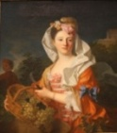 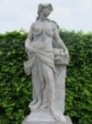 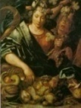 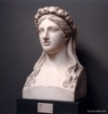 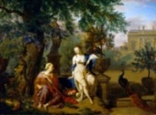 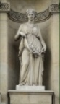 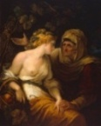

|  |
| --- |
| **БОТАНЭ** |

|  |  |
| --- | --- |
|  |  |

- Здравствуйте! – приветствовала она, - Что у вас случилось?

Её приветствовал Кирилл:

-Здравствуйте, Богиня Помона! Мы знаем, что Вы можете разрушить чары

Чёрного Гнома. Он замыслил Страшное! Чёрный Гном хочет превратить эту прекрасную страну в чёрную пустыню.

- Да, я знаю о его делах, - ответила Богиня Помона, - Кирилл, ты и твой друг Денис в беде. Почему ты ничего не просишь?

- Богиня, мы с Денисом виноваты сами. Сами мы и ответим перед Ботанэ.

Да,- это был ответ. Не мальчика, а мужа!

|  |  |
| --- | --- |
| Богиня понимающе кивнула.  - Пойдемте со мной.  Помона направилась в сторону одного удивительного растения, которое широко раскинуло ветви с самыми разнообразными плодами.  - Нам нужен сухой односемянной плод.  М. Формицидэ выбрал орех. Богиня Помона положила его на свою ладонь. Орех треснул. Семя раскололось на две части. Одну половинку Богиня отдала Кириллу:  - Попробуй. Это придаст тебе сил!  И, правда, вкуснее ореха он никогда не пробовал. Вторая половинка в руках Богини медленно росла и превратилась в экран. Богиня повернула орех так, чтобы всем было видно. Перед глазами присутствующих проносились одна за другой картины полей, лугов, и все они либо начали чернеть, либо уже почернели. Изображение сопровождалось запахом гнили и гари. Богиня Помона коснулась  зародыша семени.Чёрная пустыня исчезла. | *C:\Users\Пользователь 2\AppData\Local\Packages\Microsoft.Windows.Photos_8wekyb3d8bbwe\TempState\ShareServiceTempFolder\56423719-55c4-4ccc-931a-1583168ecb7a_full.jpeg*  *C:\Users\Пользователь 2\Desktop\image-65.jpg* |

Появилась голова Чёрного Гнома. Началась беседа. Вопросы Богини Помоны были прямыми, а вот ответы гнома весьма уклончивыми, злыми:

- Гном! Ты решил уничтожить нашу страну, превратить её в чёрную пустыню?

- Богиня Помона, почему Вы так решили?

|  |
| --- |
| **БОТАНЭ** |

- От меня ничего нельзя скрыть. Я вижу почерневшие леса и поля!

- Я тут не причём! Ботанэ старается!

Помона поняла, разговор бесполезен. Она коснулась зародышевой попечки, изображение исчезло. Орех уменьшился до своего прежнего размера.

- Мои милые друзья! Наша страна в большой опасности! Зло может многое! Чёрный Гном коварен. Кирилл, ты обладаешь серебряной нитью. Она волшебная. Она способна перенести в любую часть нашей страны…

- И в апартаменты Ботанэ?- перебил её Кирилл.

- Да и в апартаменты Ботанэ тоже, но оказаться внутри можно только преодолев систему защиты. Ботанэ опасается Чёрного Гнома. Кроме того, что серебряная нить способна переносить, - продолжала Богиня, - она способна разрушить чары и злое колдовство, стоит только этой нитью обмотать колдуна. Впрочем, многое ещё может серебряная нить.

**УДИВИТЕЛЬНЫЕ СЕМЕНА.**

- Сейчас мы отправимся к Черному Гному. До этого я хочу научить Вас, как связаться со мной, если понадобиться.

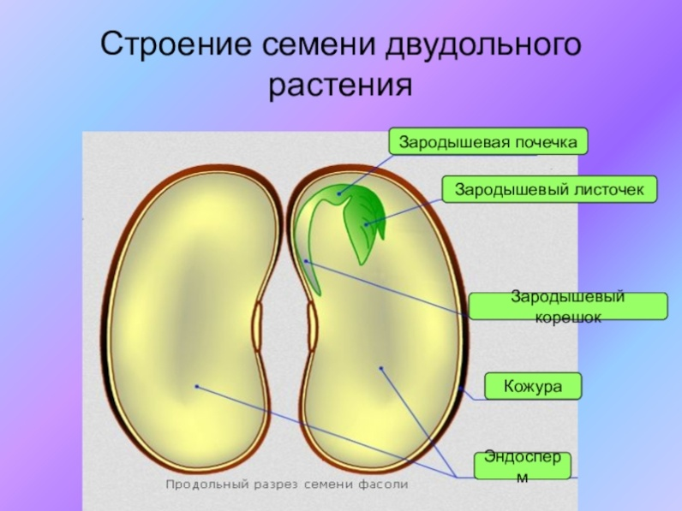

Для этого необходимо найти сухой односемянной плод двудольного растения. Одну половинку поместите на ладонь. Когда она вырастет до удобных размеров, прикоснитесь к зародышевому корешку. Появиться

|  |
| --- |
| **БОТАНЭ** |

изображение. Для прекращения связи прикоснитесь к зародышевой почечке. Если изображение будет не чётким, то поправить его можно прикоснувшись к стебельку зародыша. Если нужно связаться ещё с кем нибудь в нашей стране, то понадобиться семя однодольного растения.

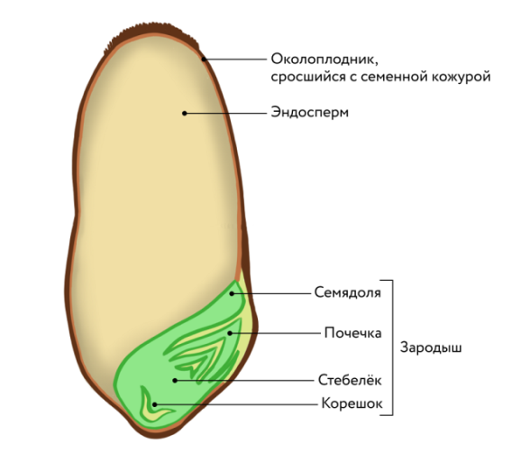

Экраном будет служить эндосперм семени. Но скорее в путь. Богиня наклонилась и дотронулась до скорлупы недавно расколотого ореха. Скорлупа на глазах стала расти, в центре появились мягкие кресла.

- Располагайтесь поудобнее, - пригласила Богиня.

Во время полета Кирилл думал, что когда он вернётся домой и попытается рассказать обо всём, что видели, ему ни за что не поверят. Как хочется к маме.

А в это время скорлупа поднималась всё выше и выше. Внизу появлялись и исчезали ручьи, поляны, озёра. Как красиво! Постепенно зелень полей чернела, а через некоторое время превратилась в чёрный пепел. Вот она, Чёрная пустыня.

Никто этого не ожидал, но Богиня Помона заснула в своём удобном кресле, летящая скорлупа опустилась вниз.

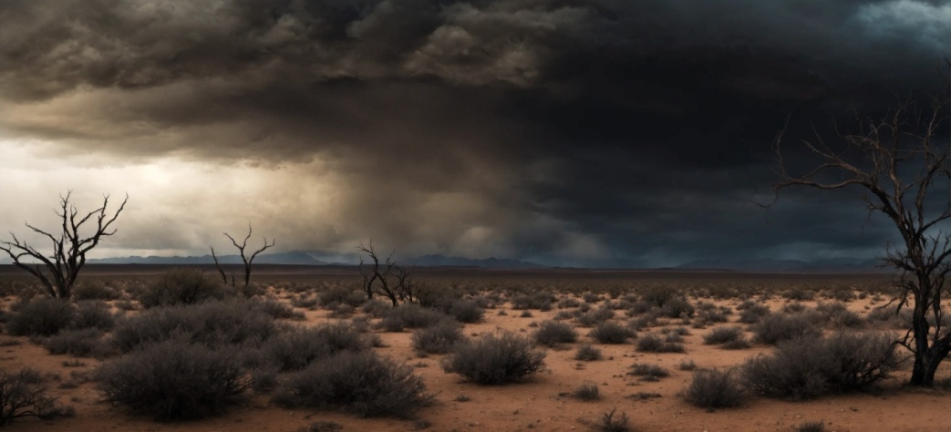

|  |
| --- |
| **БОТАНЭ** |

Едва только скорлупа коснулась земли, сладко зазевали М.Формицидэ и Ж.Колиоптера. Как они не пытались пересилить себя, сон сковал их глаза. Чёрная пустыня усыпила жителей страны.

Кирилл остался один. Вокруг него, сколько хватало глаз, чёрная земля, чёрная пустыня. Нужно выбираться отсюда. Нужно связаться с обитателями страны. Найти Богиню Флору, Ботанэ (но захочет ли он разговаривать с ним). Надо спешить. Посмотрев в последний раз на своих друзей, Кирилл отправился навстречу неизвестности. Чёрный пепел, запах гнили и гари. Казалось, им не будет конца. Зудели глаза, устали ноги, хотелось пить, отдохнуть, но нужно двигаться вперёд. Кирилл закрыл глаза, но от этого стало ещё труднее. Он споткнулся и упал. Очнулся он около отверстия в земле. Что там внутри? Может быть, есть хоть капля воды или кто нибудь живой, кто сможет ему помочь. Не раздумывая долго, Кирилл прыгнул вниз. Он оказался в тёмном и помещении, доверху наполненном семенами. Маленький владелец этого жилища старательно и добросовестно готовился к зиме. И вот, благодаря стараниям Чёрного Гнома, он должен, бросив всё, бежать. Неизвестно, выживет ли он и его семья, не погибнут ли они от холода и голода зимой без этих драгоценных семян. Кое-где лежали недоеденные маленькие зёрна пшеницы. Увидев их, Кирилл вспомнил наставления Богини Помоны. При помощи семян он сможет связаться с жителями Волшебной страны. Он взял зерно, положил к себе на ладонь. В его руках зерно стало расти и превратилось в экран. Он прикоснулся к корешку зародыша, и на экране появилась Богиня Мнемосина.

- Здравствуйте, Богиня! - приветствовал Кирилл, - Чёрный Гном делает всё, чтобы превратить эту прекрасную страну в Чёрную пустыню. Вместе с Богиней Помоной мы отправились к Чёрному Гному, чтобы остановить его. Здесь, в Чёрной пустыне, Богиня и мои спутники заснули. Пожалуйста, помогите нам.

Богиня задумалась. Через некоторое время медленно произнесла:

- Кирилл, на тебе серебряная нить и туфли. Эти вещи могут многое. Кирилл растерянно посмотрел себе на ноги. Он совсем забыл о туфлях.

- Умеешь ли ты пользоваться этими вещами? – продолжила Богиня.

- Да, да, я знаю! – заторопился мальчик.

- Прежде чем уходить из Чёрной пустыни, помоги ей. Чёрное пятно расплывается всё дальше и дальше. Попытайся добраться до конца пустыни.

На самом краю посади растения. Когда растения начнут расти, они проглотят пустыню и на её месте снова появиться прекрасная зелёная равнина. Птицы, звери, насекомые смогут вернуться обратно, и жизнь будет продолжаться.

- Где же мне взять семена? Я смогу донести только одно семя.

|  |
| --- |
| **БОТАНЭ** |

.

- На границе пустыни обязательно остались растения. ***Размножь растения вегетативно при помощи вегетативных органов - побегов. Надземными побегами - стеблевыми черенками, отводками. Видоизменёнными подземными побегами - корневищами, стеблями, луковицами.***Удачи Кирилл!

|  |
| --- |
| C:\Users\Пользователь 2\Desktop\Vegetativnoe-razmnozhenie-otvodkami.jpg C:\Users\Пользователь 2\Desktop\slide-11.jpg C:\Users\Пользователь 2\Desktop\scale_1200.jpg |

- А туфли? Что могут сделать туфли? Но было поздно. Экран погас, Богиня Мнемосина исчезла.

Кириллу ничего не оставалось, как спешить к краю пустыни. Он завязал узел на серебряной нити. Неведомая сила приподняла и понесла его по воздуху.

Вскоре он оказался на границе между Чёрной пустыней и Зелёным полем. Надо обязательно выполнить просьбу Богини Мнемосины. Кирилл нашёл небольшую палку. С её помощью он взрыхлил небольшой участок земли. Затем аккуратно отломил несколько побегов разных растений и посадил на обработанный участок. Несколько побегов он положил, не отрывая от родного растения, и присыпал землёй так, что получился отводок. Кроме того, он нашёл несколько оголённых корневищ и перенёс их на землю Чёрной Пустыни.



|  |
| --- |
| **БОТАНЭ** |

**ПРИШЕЛЬЦЫ.**

Можно только догадываться, какая это сложная работа для крохотного мальчика, ведь растения такие большие. Чтобы хоть немного отдышаться, Кирилл прилёг на зелёную травку, прикрыл глаза и вдруг услышал шёпот:

- Кирилл. Мальчик который стал маленьким.

Кирилл оглянулся. Показалось. Он опять закрыл глаза. Шёпот стал ближе. К телу прикоснулось, что-то тёплое. Он открыл глаза, сел. Несколько блестящих подвижных глаз смотрело прямо на него. Какие странные существа. Форма их тела напоминала человеческую. Но через него можно

|  |  |
| --- | --- |
| C:\Users\Пользователь 2\AppData\Local\Packages\Microsoft.Windows.Photos_8wekyb3d8bbwe\TempState\ShareServiceTempFolder\84f1f707-6798-43c8-8e0c-bbe3b90a83d1_full.jpeg | смотреть, как через прозрачную вазу. Ростом выше Кирилла. Ни по глазам и ни по лицу невозможно определить их настроение. Лица сосредоточенные, без чувств. Может, они не живые механические роботы? Существа смотрели и молчали. Кирилл начал первым:  - Здравствуйте, я Кирилл. А кто вы?  Человечки переглянулись. О один из них произнёс:  - Здравствуй, Кирилл! – голос звучал гулко, абсолютно без интонаций, казалось, отбивал такт, - Мы прибыли на Землю с планеты Зела 11 Галактики. Нам всё интересно. Из чего вы состоите? Сердце Кирилла сжалось, сейчас они |

разберут его на части! Как работает Земля? Откуда берётся кислород для жизни на планете? Как появляются зелёные растения?

Пока пришелец говорил, Кирилл лихорадочно вспоминал, что он читал или слышал об инопланетянах, но от волнения ничего не приходило в голову. И лишь одна фраза, произнесённая телекомментатором, крутилась у него в голове: «Никогда не показываете пришельцам, что вы их боитесь». Когда пришелец с планеты Зела замолчал, Кирилл для важности встал и как можно торжественнее произнёс:

-Я, как представитель планеты Земля, рад приветствовать пришельцев с планеты Зела. К моему великому сожалению, я знаю слишком мало для того, чтобы помочь Вам.

Пришельцы, не обращая внимания на его речь, окружили его кольцом. Кирилл автоматически схватился за свой серебряный пояс. Один из пришельцев взял мальчика на руки, как маленький ребенок подхватывает куклу, и, не разбирая дороги, понёс вглубь зелёной травы. Кирилл вырвался,

|  |
| --- |
| **БОТАНЭ** |

отлично понимая, что это бесполезно. Инопланетянин, который нёс Кирилла, был очень сильным, с мощными, как у робота руками, вернее конечностями. Они добрались до огромного сооружения. Кирилл не сразу понял, что это такое и откуда оно взялось на поляне. Лишь позже он сообразил, что это пень от недавно срубленного дерева. Здесь пришельцы устроили себе убежище. Мальчика тут же окутали множеством проводов, которые подсоединили к рукам, ногам, голове. Единственной мыслью Кирилла было: «Бежать. Любым способом Бежать!» В крохотных наушниках зазвучали вопросы:

|  |
| --- |
| 1.В жилом отсеке корабля должно легко дышаться, там должно быть комфортно. С собой можно взять одну вещь из трёх предложенных  1.1.Растение,  1.2. Телефон,  1.3.Подушку.  2.Во время полёта ракеты стали погибать зелёные растения. Каковы возможные причины гибели растений?  2.1.Ракета развила большую скорость движения,  2.2.Во время полёта в лаборатории редко появляются люди. Из-за этого возник дефицит углекислого газа.  Какая из причин наиболее вероятна?  3.Ваша ракета удачно опустилась на одну из планет галактики Бетта-Центавра. На планете постоянно темно. На поверхность планеты опущены ящики с растениями. Через несколько часов растения стали погибать. Выдвинуты две версии их гибели. Как ты считаешь, какая верна?  3.1.Растениям не хватило света,  3.2.На планете нет кислорода. |

Что бы ты ответил? (Приложение 10).

Последний вопрос прозвучал так:

4.Какие летающие объекты на планете Земля тебе известны?

Кирилл, не задумываясь, начал перечислять:

- Ракета, вертолёт, самолёт, -неожиданно мысль, которая могла бы его спасти, мелькнула в его голове, и он уверенно произнёс,

- Летающие серебристые шары. Я могу вызвать серебристый шар.

- Вызови.

- Освободите от проводов.

|  |
| --- |
| **БОТАНЭ** |

После небольших переговоров пришельцы отсоединили провода.

|  |  |
| --- | --- |
| Кирилл медленно, не спеша завязал серебряную нить и прошептал:  - Летающий серебристый шар. Сюда.  Только последнее слово слетело с его уст, и на небе появился, переливаясь на солнце, серебристый шар. На лицах инопланетян появилось что-то похожее на радость ребенка, увидевшего игрушку, если только эти каменные лица способны выражать чувства. Шар плавно опустился рядом с Кириллом. Мальчик быстро оказался внутри.  Какое это счастье, что он в Волшебной стране! Какое счастье, что у него есть серебряная нить!  Люк тут же закрылся. Пришельцам совсем не хотелось потерять свою находку: они скребли, стучали, царапали по шару, но | C:\Users\Пользователь 2\AppData\Local\Packages\Microsoft.Windows.Photos_8wekyb3d8bbwe\TempState\ShareServiceTempFolder\7595b9f3-b3d4-4ac0-a324-9e04dda9ed4a_full.jpeg |

открыть люк не сумели.

Кирилл метался от одного компьютера к другому, пытаясь отыскать тест на взлёт. Но что это? Вокруг него липкая сетчатая ткань, через которую на него смотрит ухмыляющееся лицо Чёрного Гнома. Мгновенно вся радость избавления от пришельцев исчезла.

**ПАУТИНА.**

Слабым голосом, не понимая сам себя, Кирилл произнёс:

- Взлетать! Скорее взлетать!

Гном нажал какие-то кнопки на «пульте управления. Шар качнулся несколько раз и плавно поплыл.

- Куда мы летим? – спросил Кирилл.

- В мои владения! Во владения Чёрного Гнома! – не скрывая превосходства и злорадства, проскрипел Чёрный Гном.

Полёт длился долго. Ноги мальчика, уставшие от событий этого дня, подкашивались, и он, как был в этой липкой сети, просто упал в кресло стоявшее рядом. Чёрный Гном бесцеремонно рассматривал его, зло

|  |
| --- |
| **БОТАНЭ** |

улыбаясь. Кирилл наблюдал за ним. Стараясь остаться незамеченным, мальчик разматывал серебряную нить, опоясывающую его. Он сидел в большом кресле, а Гном разместился напротив него с другой стороны стола и не мог видеть, что делает Кирилл. В руках у мальчика был уже большой кусок серебряной нити, когда Чёрный Гном подошёл к нему. Чёрная одежда, грязные волосы, но хуже всего это запах гнили. Как всё это отвратительно. Чёрный Гном наклонился к Кириллу и начал шептать ему прямо в ухо. Кирилл попытался отодвинуться, но голова Гнома двигалась за головой мальчика. Чтобы как то избавиться от этого мерзкого существа, Кирилл набросил на его голову серебряную нить. Гном изменился в лице, побледнел, сел на пол, даже не попытавшись сопротивляться. Кирилл толкнул его, Гном упал и тот же миг на месте Чёрного Гнома появился маленький острый чёрный камень. С отвращением Кирилл дотронулся до камня. Вся мерзкая липкая сеть, окружавшая его, как живая перебралась на камень.

Серебристый шар сильно закачался. На мониторе пульта управления появился вопрос:

- Как сказать одним словом. Зачаточный побег?

|  |  |
| --- | --- |
| https://sun9-8.userapi.com/impg/Z-NyGbkcguhZ0ibRER1l1aiq_zW3BqcRQYvJHA/h-Y3qFbqRNk.jpg?size=604x604&quality=96&sign=9e7d05735ad2ff22f9d8b06cbad902ec&c_uniq_tag=MdnsFO-ebZ1JC_sMIRx0npMoHi9m48HugsFdSDUhisY&type=album | К счастью, Кирилл помнил уроки своего верного друга Ж.Колиоптеры, уверенно набрал «Почка». |

Шар плавно опустился на землю. Люк, некогда впустивший Кирилла, открылся. Поляна, изумрудная от зелени растущих на ней трав, с огромными цветами ромашек и колокольчиков, с жужжащими пчёлами и заливающимися от радости жизни насекомыми, казалось, шагнула внутрь серебристого шара. К нему бежали друзья, запыхавшиеся и счастливые. За ними следовала Богиня Помона. Кирилл шагнул навстречу солнцу и голубому небу, оставив позади себя безобразный чёрный камень, опутанный липкой паутиной.

|  |
| --- |
| **БОТАНЭ** |

**КРОШКА ЭЛЬФ.**

А как же Денис? Справился ли он с пауком-крестовиком или паук с ним? Мы покинули Дениса в тот момент, когда он пытался освободить маленькое существо, похожее на человечка, из плена.

Огромный паук негодовал:

- Кто по-смел по-ме-шать мне?!

Денис действовал быстро. Он сорвал с себя лепесток, заменявший ему одежду, и стал заворачивать с него онемевшего от ужаса человечка. Лепесток был мягким и нежным, но что самое главное, нить паука не прилипала к нему. Чудовище приближалось.

- Прочь отсюда, мерзкое создание!

Денис ловко обернул лепестком всего человечка, и тот легко и свободно выскользнул из опутавшей его нити. Кирилл ухватился за спасительный лепесток, и оба плавно, как на парашюте, опустились на землю. Немного отдышавшись, тише, чем шёпотом, человечек произнёс:

- Ты спас мне жизнь! Я никогда не забуду этого. Я знаю, ты пленник

|  |  |
| --- | --- |
| C:\Users\Пользователь 2\AppData\Local\Packages\Microsoft.Windows.Photos_8wekyb3d8bbwe\TempState\ShareServiceTempFolder\ad52b5ee-600c-4cf5-a7a7-d3363b5ba8ac_full.jpeg | Ботанэ. Тебя зовут мальчик Денис. Под страхом смерти жителям здешних мест запрещено разговаривать с тобой и мальчиком Кириллом. Отныне я твой друг!  - Кто ты?  - Я житель этой страны, Эльф. Я перелетаю с цветка на цветок и собираю сладкий нектар. На груди у малыша Эльфа Денис заметил сумку, напоминающую корзинку, которая была полна крупных горошин. Эльф перехватил взгляд Дениса.  - В эту корзину я собираю сладкий нектар. Для того, чтобы он лучше сохранился, я скатываю его в шарики. Денису очень хотелось попробовать сладкого нектара (это им угощал муравей Формицидэ). |

Эльф, как будто читая его мысли, уже протягивал ему целую горсть горошин. Денис был так голоден, что первые горошины проглотил, даже не почувствовав их вкуса. Горошины таяли во рту и были удивительно вкусными. Очень скоро Денис почувствовал, что силы наполняют его.

|  |
| --- |
| **БОТАНЭ** |

- Где ты берёшь нектар? Я, наверное, тоже мог бы?

- Конечно.Это совсем просто. Забираешься в цветок, находишь нектарники, мешаешь пыльцу и нектар, катаешь шарики.

Голова Дениса опустилась, глаза потухли.

- Просто!? Где нектарники? Где пыльца?

Крошка Эльф снял с себя поясок, обвязал талию Дениса, другой конец прикрепил к себе.

- Я всё тебе покажу.

Денис и Эльф перелетали с одного цветка на другой. Эльф с упоением рассказывал. Давайте послушаем его рассказ (жаль только увидеть мы не сможем, но постараемся представить).

***РАССКАЗ ЭЛЬФА О ЦВЕТКЕ.***

|  |
| --- |
| «*Чтобы жить нужно Солнце, Свобода и маленький Цветок*».  Великий сказочник  Ганс Христиан Андерсен |

|  |
| --- |
| C:\Users\Пользователь 2\Desktop\screen5.jpg |

|  |
| --- |
| **БОТАНЭ** |

|  |  |  |  |  |
| --- | --- | --- | --- | --- |
| *В пыльнике тычинки образуется пыльца. С тычинки она попадает на пестик.* | | | | |
| **C:\Users\Пользователь 2\Desktop\img7.jpg** | |
| *У красивых, хорошо пахнущих цветов пыльцу переносят насекомые. Чтобы привлечь насекомых, многие цветы издают приятный аромат. У многих растений есть сладкий нектар, который находиться в нектарниках, которые располагаются у основания пестика. У невзрачных цветов пыльцу с тычинки на пестик переносит ветер. Перенос пыльцы с тычинки на пестик называется опылением. Как только пыльца попадает с тычинки на пестик, происходит процесс оплодотворения.* | | | | |
| **Оплодотворение**  C:\Users\Пользователь 2\Desktop\1-.png | |

|  |
| --- |
| **БОТАНЭ** |

РОСТ ПЫЛЬЦЕВОЙ ТРУБКИ.

|  |
| --- |
| *Как только пыльца (или иначе её называют пыльцевое зерно) попадает на рыльце пестика, она разбухает. Из неё начинает развиваться пыльцевая трубка, которая растёт через ткани рыльца и столбика, врастает в полость завязи, достигает семязачатка и входит в него через микропиле (от греческого «микро» - малый, «пиле» - ворота). В семязачатке в это время уже развился зародышевый мешок, который образовался из мегаспоры, которая состоит, как правило, из 7 клеток. Одна из них- яйцеклетка (т.е. женская половая клетка, женская гамета), а самая крупная центральная клетка. Войдя в зародышевый мешок, пыльцевая трубка сливается, из неё выходят 2 спермия (мужские половые клетки или мужские гаметы). Один из спермиев сливается с яйцеклеткой, образуя зиготу, а другой спермий сливается с центральным ядром зародышего мешка. Этот процесс называется двойным оплодотворением. Из зиготы затем развивается зародыш, а из центральной клетки - эндосперм. Эндосперм -это ткань, которая запасает питательные вещества.* |
| Посмотри вот здесь <https://www.youtube.com/watch?v=ukLR-P_9rag>  Оплодотворение цветковых растений  канал Ретро Ностальгия |
| *После оплодотворения семязачаток превращается в семя, имеющее зародыш и эндосперм. Покровы семязачатка образуют семенную кожуру. Вся завязь постепенно превращается в плод.* |

|  |
| --- |
| C:\Users\Пользователь 2\AppData\Local\Packages\Microsoft.Windows.Photos_8wekyb3d8bbwe\TempState\ShareServiceTempFolder\odnodolnye_i_dvudolnye_rasteniia_risunok_33.jpeg |

|  |
| --- |
| **БОТАНЭ** |

|  |  |  |  |
| --- | --- | --- | --- |
| *Многие растения имеют цветы, в которых есть как тычинки, так и пестики. Такие цветы называют обоеполые.*  *У некоторых растений одни цветки имеют только пестики – пестичные цветки, а другие только тычинки - тычиночные цветки. Такие цветки называют раздельнополыми.*  *У некоторых растений пестичные и тычиночные цветки развиваются на одном растении. Такие растения называют однодомными.*  *Если тычиночные цветки расположены на одном, а пестичные- на другом растении, то такие растения называют двудомными.* | | | |
| C:\Users\Пользователь 2\AppData\Local\Packages\Microsoft.Windows.Photos_8wekyb3d8bbwe\TempState\ShareServiceTempFolder\73024.p4g7qc.790.jpeg | |
| *Есть растения, у которых цветы развиваются по одному. У других собраны в соцветия. Соцветия- это группы цветов, расположенных близко один к другому в определённом порядке. Различают соцветия:* | | | |
| C:\Users\Пользователь 2\Desktop\678969-768x568.jpg |

|  |
| --- |
| **БОТАНЭ** |

|  |
| --- |
| «*У кого два хлеба, тот пусть продаст один, чтобы купить цветок, ибо хлеб-пища для тела, а цветок- пища для души*».  Старинная турецкая пословица. |

Так закончил свой рассказ крошка Эльф.

- А теперь, мальчик Денис, попробуй сам добраться до нектара, - Эльф опустился на удивительно красивое растение.

**Лилия белая** ([лат.](https://ru.wikipedia.org/wiki/%D0%9B%D0%B0%D1%82%D0%B8%D0%BD%D1%81%D0%BA%D0%B8%D0%B9_%D1%8F%D0%B7%D1%8B%D0%BA) *Lílium candídum*).

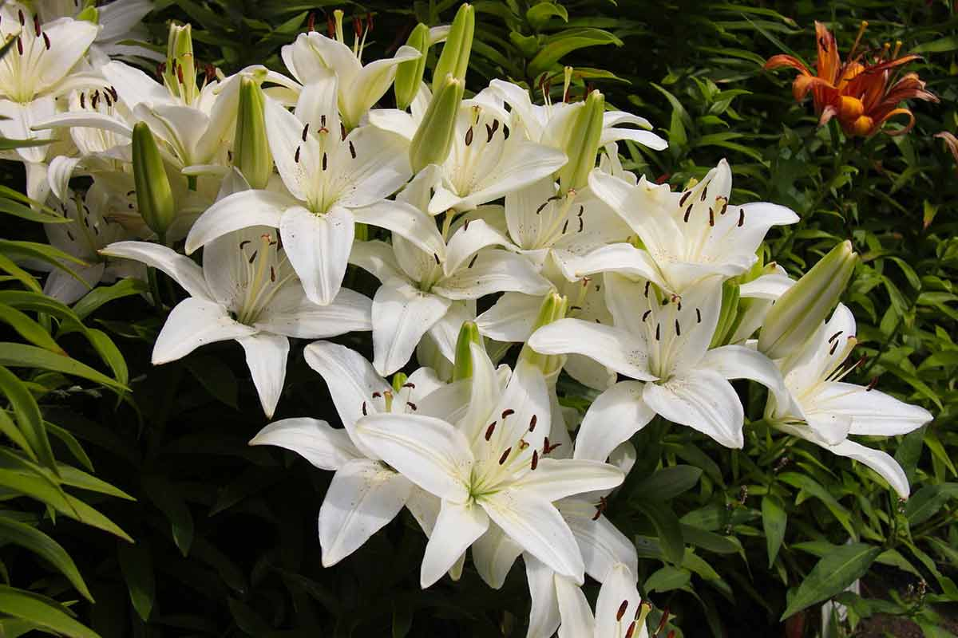

Попробуем и мы с тобой. Проверь себя в приложении 10.

|  |
| --- |
| *1.Какое соцветие у этого растения. Или это одиночные цветы?*  *2.Цветы раздельнополые или обоеполые?*  *3.Однодомное или двудомное растение?*  *4.Где нектарники со сладким нектаром?* |

А Денис то Денис! Он уже добрался до нектарников и с аппетитом уплетает cладости!

А крошка Эльф не даёт передохнуть ему ни минуты. Теребит:

-Денис, для того, чтобы стать большим, ты должен попасть в «запретную» комнату. Никто из обитателей нашей страны никогда не бывал там. Ботанэ часто закрывается в ней. В апартаментах есть библиотека, информационный центр, лаборатория, конференцзал и много ещё других комнат. Но, к сожалению, где находиться «запретная комната» я не знаю. И ещё, чары Ботанэ кончаются, когда его колокольчик касается земли. Маленькому Эльфу было тяжело устоять одном месте. Его так и

|  |
| --- |
| **БОТАНЭ** |

тянуло наверх, к любимым цветам. Прозрачные крылышки за его спиной часто трепетали, он то взлетал, то садился. Денис сумел это понять:

-Спасибо, Эльф. Я буду искать эту комнату.

Крылышки Эльфа задвигались быстро - быстро, он исчез из вида. Денис махал вслед ему рукой. Как жаль расставаться новым другом.

-Будь ос-то-ро-ж-е-н!!!

**ПОИСКИ «ЗАПРЕТНОЙ КОМНАТЫ».**

Вперёд к запретной комнате!

К удивлению Дениса, дверь в апартаменты Ботанэ, чуть звеня, медленно открылась, как бы приглашая во внутрь. Длинный, увитый лианами коридор, светильники, напоминающие жуков. Дверей много, но какая из них? Ближайшая украшена буквой «**К**».

Денис дёрнул за ручку. Закрыто. Дверь покрыта клеточками. Что-то это напоминает? Это же кроссворд. Вот и мелок. Едва мел оказался в руках, появилось слово «ЦВЕТОК». Нужно вписать название частей цветка, чтобы буква «**К**» была общей.

|  |  |  |  |  |  |
| --- | --- | --- | --- | --- | --- |
| **Ц** | **В** | **Е** | **Т** | **О** | **К** |
|  |  |  |  |  | **К** |
|  |  |  |  |  | **К** |
|  |  |  |  |  | **К** |  |
|  |  |  |  |  | **К** |  |

Как только появилось последнее слово в кроссворде, дверь, тихо скрипя, открылась. Перед Денисом пустая комната, стены которой украшены красивыми витыми буквами «*И*». Плитка на полу с изображением цветов, плодов, листьев, корней. «*И*»…, «*И*».., Ира.., Ирис…, Информация! Да! Это

|  |
| --- |
| **БОТАНЭ** |

информационный центр. Денис стоял на плитке с изображением плода. На стене комнаты появилась надпись:

***ИНФОРМАЦИЯ О ПЛОДАХ.***

Плоды большие и маленькие, сухие и сочные. Односеменные,

многосеменные - сменяли друг друга. Таблица следовала за таблицей.

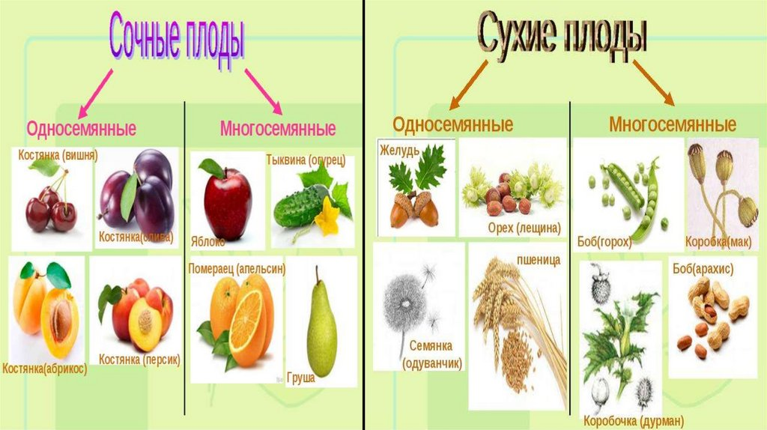

|  |
| --- |
| https://ru-static.z-dn.net/files/dfc/f42fe5b11cd0bcab4aee0111f7735605.jpg |

|  |
| --- |
| **БОТАНЭ** |

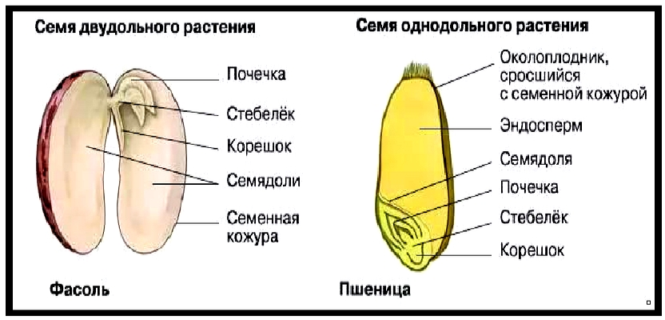

Денис перепрыгнул на плитку с изображением листа растения.

**ИНФОРМАЦИЯ О ЛИСТЕ.**

|  |
| --- |
| https://helpiks.org/helpiksorg/baza9/381013845900.files/image022.png |

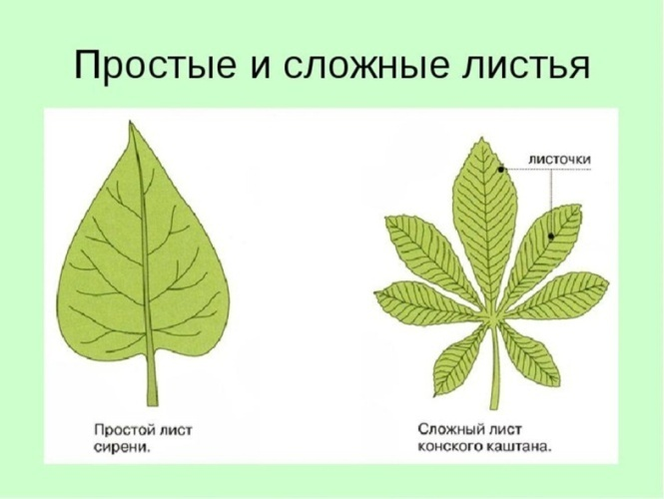

|  |
| --- |
| **БОТАНЭ** |

|  |
| --- |
| https://files.1urok.ru/images/20a0bd21189b984dc558574fee88301953f33f4f.jpeg |

Мальчик так увлёкся, что не заметил, когда в комнате появился Крошка Эльф.

- Ботанэ здесь, рядом, в апартаментах. Бежим!

Коридор двери, двери. Около одной из них Эльф остановился.

- Эта дверь закодирована. Кода я не знаю. Знаю только, что это

|  |
| --- |
| *«Совокупность стебля, листа и почки».* |

Сверху прозвучало-

|  |
| --- |
| **«ПОБЕГ»** |

Кто - то невидимый помогал друзьям. Денис повторил. Дверь тихо открылась.

Большая светлая комната. Столы и полки заполнены стеклянной прозрачной посудой. Микроскопы, компьютеры, множество приборов…

Это лаборатория! Денис обошел комнату вокруг, выглянул в коридор, в окно. Всё тихо. Любопытно, что на предметном столике микроскопа?

|  |
| --- |
| **БОТАНЭ** |

**Клеточное строение листа, поперечный срез.**

|  |
| --- |
| https://millionreferatov.ru/wp-content/uploads/2019/01/7-11.jpg |

Для чего нужны устьица, сосуды, ситовидные трубки? От нечего делать Денис подошёл к компьютеру и произнёс:

- **Устьице,**- компьютер ответил немедля:

|  |
| --- |
| https://fs.znanio.ru/methodology/images/5f/7a/5f7a2b38f5744811e92a4a558a718aff77b1a4c3.jpg |
|  |

|  |
| --- |
| *Устьице состоит из двух замыкающихся клеток, а между ними щель. Через эту щель внутрь листа проникает воздух, углекислый газ, а выходят в атмосферу пары воды и воздух.* |

|  |
| --- |
| **БОТАНЭ** |

**-Сосуды**

|  |
| --- |
| C:\Users\Пользователь 2\Desktop\slide-35.jpg |

|  |
| --- |
| *Длинные полые клетки с толстыми оболочками. Клетки сосудов располагаются одна под другой. Живое содержимое в клетках разрушилось, остались только клеточные оболочки. Поперечные перегородки между такими клетками разрушаются, а продольные древеснеют. По сосудам движется вода с растворенными в ней минеральными веществами. Сосуды есть в стебле, и в корне, и в листе.* |

**-Ситовидные трубки.**

|  |
| --- |
| C:\Users\Пользователь 2\AppData\Local\Packages\Microsoft.Windows.Photos_8wekyb3d8bbwe\TempState\ShareServiceTempFolder\snimok-ekrana-2022-04-20-202536.jpeg |
|  |
| *В отличие от сосудов, ситовидные трубки образованны живыми длинными клетками. Поперечные перегородки между ними пронизаны узкими каналами, как сито. По ситовидным трубкам передвигаются растворы органических веществ.* | | |

|  |
| --- |
| **БОТАНЭ** |

В коридоре послышались шаги. Денис спрятался. Дверь приоткрылась, щёлкнул замок. Лабораторию закрыли, а вместе с ней и мальчика. Комната погрузилась в темноту. Светились только маленькие лампочки приборов, создавая атмосферу таинственности.

Дениса мучила жажда. Ему хотелось спать. Он присел на корточки и задремал. Когда он очнулся, на него смотрели глаза огромных пучеглазых муравьёв. Друзья? Нет! Большие рыжие муравьи – охранники! Глаза окружали его. Кусали, ползали под одеждой на голове. Денис отбивался руками и ногами. Муравьёв становилось всё больше и больше. Бежать, бежать отсюда. Скорее к столу, на стол. Зазвенела разбитая посуда. Чья-то большая рука подхватила Дениса и понесла к свету…

**ВОЛШЕБНАЯ РАКОВИНА.**

Но где же его друзья! После того, как они попрощались с Богиней Помоной, волшебная серебряная нить перенесла их на едва заметную тропинку. На одном из поворотов дорогу перегородила необыкновенно большая, закрученная в спираль раковина. От лучей солнца она переливалась всеми цветами радуги. Хозяин раковины - моллюск отсутствовал. Друзья обошли её. Раковина перевернулась, загородив дорогу. Это повторилось вновь, но уже с другой стороны. Какая-то неведомая разумная сила руководила раковиной. Делать нечего внутрь. Раковину освещал спокойный свет.Стенки издавали успокаивающую, почти космическую музыку. Но, о ужас! Лейтмотивом музыки был колокольчик Ботанэ. Пройдя несколько витков, друзья были вынуждены остановиться. Дорогу преградила тончайшая перламутровая сетка. Музыка стихла. Откуда то сверху послышался голос:

- Ботанэ, Ботанэ…

Обладателя голоса найти не удалось.

- Ботанэ, Ботанэ, Ботанэ..! - дразнил голос.

- Нам он очень нужен.

- Очень нужен, - вторил голос.

- Очень. Очень!

- Очень, очень! - опять повторил голос.

|  |
| --- |
| -За счет какого давления вода с растворенными в ней минеральными веществами из корня поднимается в стебель? |

Голос стал серьёзным, видимо, ему надоела игра в «дразнилки».

|  |
| --- |
| **БОТАНЭ** |

Вопросы быстро следовали один за другим. Друзья едва успевали отвечать:

|  |
| --- |
| -По каким образованиям движется вода с растворенными в ней минеральными веществами по корню и стеблю?  -В каком направлении? Вверх или вниз? |

К радости ребят, ответы оказались верными. Перламутровая сетка с серебристым звоном поднялась вверх.

А тебя перламутровая сетка пропустила? Если есть сомнения, проверь в приложение 10.

Перед удивленными друзьями появилась прекрасная картина. Среди сочной зелени в лучах солнца стоял увитый лианами дикого винограда уютный дом с крышей, покрытой зеленой черепицей. Апартаменты Ботанэ! Денис, где ты? Скорее к нему! Маленькие, но такие отважные, Кирилл, М.Формицидэ, Ж.Колиоптера, стараясь оставаться незамеченными,

пробирались к входу в дом. Они прятались за диковинные растения. То одно, то другое растение преграждало путь своими вопросами:

- Какое у меня листорасположение?

|  |
| --- |
| C:\Users\Пользователь 2\AppData\Local\Packages\Microsoft.Windows.Photos_8wekyb3d8bbwe\TempState\ShareServiceTempFolder\6-1-3-2048x1065 — копия.jpeg |

|  |
| --- |
| **БОТАНЭ** |

-Какой у меня стебель?

|  |
| --- |
| C:\Users\Пользователь 2\Desktop\9013.jpg |

-Какое у меня соцветие?

|  |
| --- |
| C:\Users\Пользователь 2\Desktop\678969-768x568.jpg |

-А у меня цветок раздельнополый или обоеполый?

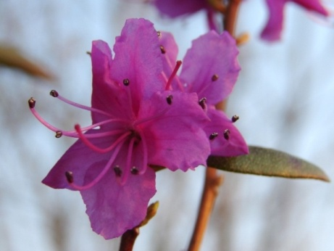

|  |
| --- |
| **БОТАНЭ** |

Вот она, заветная дверь. Как она красива! Из дерева, украшена тонкой резьбой. С мелодичным скипом, невидимая рука гостеприимно распахнула дверь. А для тебя дверь открылась. Проверь в приложении 10. За ней увитый зеленью коридор. Где Денис? Как найти его? Может, мы не видим его, ведь он облако?

- Нет, Дзинь, нет. Он Дзинь, не облако,- ну конечно же, это знакомый нам болтливый колокольчик, - Он маленький мальчик, Дзинь. Он гулял по саду, Дзинь, спас Крошку Эльфа, Дзинь, сейчас он в одной из комнат Дзинь, Дзинь.

Колокольчик что-то ещё звенел, а друзья открывали одну за другой двери. Перед одной из дверей им пришлось задержаться. За дверью шло бурное обсуждение проекта. Кто-то пытался внести дополнения, кого-то не устраивали предложенные поправки. Громче всех звучал голос Ботанэ:

- Друзья мои, я думаю, самым разумным проектом «Правил поведения в лесу» будет следующий, - Четко выговаривая каждое слово, Ботанэ начал читать проект.

|  |
| --- |
| **ПРАВИЛА ПОВЕДЕНИЯ В ЛЕСУ**.   * Не разводите костры вблизи деревьев, смолистых пней, на участках с сухой травой, мхом, на торфяниках. * **Помните, чтобы вырастить дерево, требуются многие годы, а уничтожить его можно за одну минуту**. * В качестве топлива используйте валежник, хворост. Ни в коем случае нельзя использовать живые растения. * Помните, из одного дерева можно сделать миллион спичек, а одна спичка может уничтожить миллион деревьев. * Уходя с места привала, огонь следует залить водой, засыпать землёй, а зимой забросать снегом, пока не прекратиться тление и не исчезнет даже небольшой дымок. * Покидая лагерь, уберите за собой весь мусор. * Приносите из похода не более чем одну-две аккуратно срезанные небольшие ветки или несколько цветков. * Бережно и осторожно собирайте лесные ягоды и плоды. * Умело собирайте грибы. Меньше всего грибница повреждается, если гриб откручивать. При этом гриб поворачивают вокруг оси несколько раз, после чего он легко отрывается от грибницы. Оставшуюся ямку следует слегка притоптать. * Идя по лесу, не сбивайте старые, несъедобные или ядовитые грибы – это лакомство или лекарство для многих зверей и птиц. * Бережно относитесь ко всем живым существам. Никогда не залезайте в норы и дупла, не зная, кем они заселены. Вы можете причинить зло их обитателям и пострадать от своего любопытства. * Оберегайте птиц и муравьёв. Они поедают насекомых. * **Помните, две третьих лесных птиц кормят потомство** вредными **насекомыми.** * Оберегайте шмелей, пчёл, яркоокрашенных бабочек. Все они -опылители цветов. * **Не распугивайте колонии летучих мышей, не разоряйте их убежищ. Эти животные уничтожают вредных насекомых** (Приложение 9) * В лесу старайтесь ходить по тропинкам. Лес полон жизни. Вы легко можете раздавить живое существо. * Если хотите хорошо отдохнуть в лесу, услышать пение птиц, увидеть зверя, укрепить нервную систему, не включайте музыку, не создавайте лишнего шума.   Берегите лес! Бесценное наследие природы, Великое национальное богатство. |

Ботанэ замолчал, а его колокольчик продолжал звенеть. В это время Кирилл, М.Формицидэ, Ж.Колиптера уже продолжили свой поиск.

**БОГИНЯ ПАМЯТИ МНЕМОСИНА.**

Но оставим друзей на некоторое время и вернемся к Денису, искусанному муравьями-охранниками. Мы покинули его в тот самый момент, когда чья – то большая рука подхватила его и понесла к свету.

Что было дальше, он не помнил. Добрые руки уложили его на мягкую, пахнущую полевыми травами постель. Эти же руки бережно и нежно обработали его измученное тело теплым раствором трав, прикладывая к нему шелковистые лепестки цветов.

Прошло немало времени, прежде чем Денис очнулся. Руки, ноги, всё тело распухло. Он огляделся, с трудом встал с постели. Небольшая уютная комната с большим старинной работы столом. Вдоль стен книжные шкафы, полностью заполненные книгами. Дверь в комнату открылась. На пороге появилась красивая женщина с добрыми и очень мудрыми глазами. Она ласково улыбалась.

-Здравствуй, я рада, что тебе стало легче.

Денис пытался вспомнить, кто это.

|  |
| --- |
| **БОТАНЭ** |

- Ты не знаешь меня, - угадывая его мысли, ответила женщина, - Я Богиня Памяти Мнемосина. Я ухаживала за тобой всё это время. Ты ещё не совсем здоров. У меня для тебя хорошая новость. Скоро сюда доберутся твои друзья.

|  |  |
| --- | --- |
| - Если тебе что нибудь понадобиться, дважды произнеси вслух мое имя. Мне-мо-си-на, Мне-мо-си-на. | C:\Users\Пользователь 2\AppData\Local\Packages\Microsoft.Windows.Photos_8wekyb3d8bbwe\TempState\ShareServiceTempFolder\word-image-1458.jpeg |

Богиня исчезла. Денис прилёг на постель, но лежать не хотелось. Как бы здесь хорошо не было, но так хотелось увидеть друзей, оказаться дома. Он встал, побродил по комнате, выглянул в коридор, взял с полки первую попавшую книжку и начал читать.

**ФОТОСИНТЕЗ. ВЕЛИЧАЙШАЯ ТАЙНА ЗЕЛЕНОГО РАСТЕНИЯ.**

|  |  |
| --- | --- |
| |  | | --- | | «*Когда-то где-то на Землю упал луч солнца. Но он упал не на бесплодную почву, он упал на зелёную былинку пшеничного ростка или, лучше сказать, на хлорофилловое зерно. Ударяясь о него, он потух, перестал быть светом, но не исчез…В той или иной форме он вошёл в состав хлеба, который послужил нам пищей. Он преобразился в наши мускулы, в наши нервы. Этот луч солнца согревает нас. Он приводит нас в движение. Быть может, в эту минуту он играет в нашем мозгу*»  К.А. Тимирязев | |

|  |
| --- |
| **БОТАНЭ** |

В стародавние времена врач обязан был знать ботанику, ведь многие лекарственные средства готовились из растений.

Врач голландец Ян Баптист Ван - Гельмонт (1579-1644) решил узнать, благодаря чему растение растёт. Чтобы ответить на этот вопрос, он проделал следующее. Взял кадку, в которую насыпал 91 кг высушенной в печи почвы, смочил её дождевой водой и посадил ивовый побег массой 2,25 кг. Каждый день в течение пяти лет он поливал растение чистой дождевой водой. По прошествии этого времени Ван-Гельмонт извлёк деревце, тщательно очистил от прилипших частиц почвы и взвесил содержимое кадки и растение. Оказалось, что масса почвы уменьшилась всего на 57 грамм, а вот масса ивы возросла на 75 кг. Результат эксперимента исследователь объяснил исключительно поглощением воды.

Известный английский ученый, химик Джозеф Пристли (1733-1804) заинтересовался вопросом: почему воздух полей и лесов чище городского? Ученый предположил, что растения очищают его от веществ, выделяемых при дыхании. С целью проверки своего предположения он посадил под стеклянный колпак мышь. Довольно быстро животное погибло. Тогда экспериментатор посадил под такой же колпак другую мышь, но уже вместе с веткой мяты. «Это было сделано в начале августа 1771 года. Через 8-9 дней я нашёл, что мышь прекрасно могла жить в той части воздуха, в которой росла ветка мяты. Побег мяты вырос... Растения произрастают не напрасно, а очищают и облагораживают нашу атмосферу».

Следует отметить, что ещё в 1753 году, то есть за 18 лет до опытов англичанина, великий русский ученый Михаил Васильевич Ломоносов высказал весьма любопытные мысли относительно питания растений. Он писал: «…преизоильное ращение тучных дерев, которые на бесплодном песку корень свой утвердили, ясно объявляет, что жирными листами…из воздуха впитывают, ибо из бессочного песка столько получить невозможно». К сожалению, мысли, высказанные великим Ломоносовым, остались неизвестными научным кругам.

Голландский врач Ингенгауз (1730-1799) проделав ряд опытов, сделал открытие, что только зеленые части растения могут улучшать воздух и толь в том случае, когда они находятся на свету. Всё остальное - цветки, корни, а также зеленые листья, лишенные света воздуха, не исправляют.

Швейцарский естествоиспытатель Жан Себенье (1742-1809) установил необходимость углекислого газа для зеленых растений.

Его соотечественник, естествоиспытатель Никола Теодор Соссюр (1767-1845) с помощью точных химических анализов доказал, что растения на свету усваивают углерод из углекислого газа, выделяя при этом кислород. Ученый также установил, что растения, как и животные, дышат, поглощая кислород и выделяя углекислый газ.

|  |
| --- |
| **БОТАНЭ** |

Так постепенно складывалось представление об этом процессе.

|  |  |
| --- | --- |
| |  | | --- | | *На свету в зеленых клетках растения из углекислого газа и воды образуются органические вещества, и выделяется кислород. Этот процесс называют* ***фотосинтезом****.* | |

Кратко:

|  |
| --- |
| ФОТОСИНТЕЗ  ***Углекислый газ + Вода +Энергия Органические вещества + Кислород*** |

Дыхание и фотосинтез два разных процесса.

|  |  |  |  |
| --- | --- | --- | --- |
| **Дыхание**  идёт постоянно | | **Фотосинтез**  идёт только на свету | |
| C:\Users\Пользователь 2\Desktop\1676513267_grizly-club-p-klipart-list-yabloni-2.jpg | углекислый газ  кислород | свет  C:\Users\Пользователь 2\Desktop\1676513267_grizly-club-p-klipart-list-yabloni-2.jpg | кислород    углекислый газ |
| во всех клетках растения | | только в клетках имеющих  зелёные пластиды | |

**ДОЛГОЖДАННАЯ ВСТРЕЧА.**

Денис заканчивал чтение, когда до его слуха донеслись голоса. Он прислушался. Нет, нет… Это. Это его друзья! Они здесь, рядом! Он распахнул дверь. Радости не было конца. Они забыли об опасности, о Ботанэ, о его охранниках...

Последовательно шаг за шагом,, друзья вспоминали свои приключения, выбирая из них то, что касалось растений. Порой им казалось, что они знают ничтожно мало. Тогда их выручали книги. Иногда приходилось звать Мнемосину. Она доступно и интересно рассказывала о растениях.

|  |
| --- |
| **БОТАНЭ** |

Это было похоже на подготовку к экзамену. Да, это и был экзамен. **Экзамен на право стать настоящим Человеком, Человеком с большой буквы и человеческого роста**. За право вернуться домой.

|  |
| --- |
| **КОРЕНЬ** |

|  |
| --- |
| **СТЕБЕЛЬ** |

|  |
| --- |
| **ЛИСТ** |

|  |
| --- |
| **ПЛОД** |

|  |
| --- |
| **ЦВЕТОК** |

А что ты помнишь о частях растения?

Всё это время маленький, но такой могущественный Гном с колокольчиком на шапочке подсматривал за друзьями в щелочку (ведь гномы так любят это делать). Потому как мелодично звенел колокольчик. Какими

добрыми становились глаза. Можно было догадаться, что Ботанэ очень доволен.

**ЗАПРЕТНАЯ КОМНАТА**.

Наступил волнующий и торжественный момент. Богиня Мнемосина повела Кирилла и Дениса к главной комнате апартаментов Ботанэ- «запретной». Они долго шли по длинному коридору. Богиня волновалась больше мальчиков. Она спрашивала то одно, то другое, помнят ли они, знают ли они. Вот она, дверь в «запретной» комнату!

|  |
| --- |
| **БОТАНЭ** |

-Милые мои мальчики, теперь всё зависит только от вас. Помните:волшебство Ботанэ исчезнет, как только его колокольчик коснётся земли.

Кирилл и Денис последний раз взглянули на Богиню. В конце коридора их провожали друзья: Муравей Формицидэ, Жук Колиоптера, Паук Аранеи и

Крошка Эльф. У Эльфа на глазах стояли слёзы. Он подпрыгивал, махая крыльями. Паук Аранеи скручивал в клубок свою спасательную нить, но по его скованным движениям было понятно, как нелегко ему расставаться с мальчиками.

М.Формицидэ и Ж.Колиоптера махали руками. Они очень старались улыбаться, их глаза блестели от слёз. Денис и Кирилл приветливо улыбнулись и закричали:

- Мы ещё вернёмся, - тяжело расставаться с друзьями.

Дверь медленно открылась. Пора!

Комната, в которую попали друзья, напоминала исследовательскую лабораторию. Посередине стоял мягкий удобный стул, в углу-большой сосуд. Сосуд был настолько большой, что внутрь его вела дверь. Ботанэ не было.

- Может, он за дверью, - предположил Кирилл.

Ребята поспешили внутрь. Пусто. Дверь захлопнулась. Прямо на глазах у мальчиков выросло удивительное растение. Корни растения росли без почвы. Открылся люк.

- Наверх.

Едва Денис прикоснулся к корню, друзья отлетели в сторону. Корень оттолкнул их.

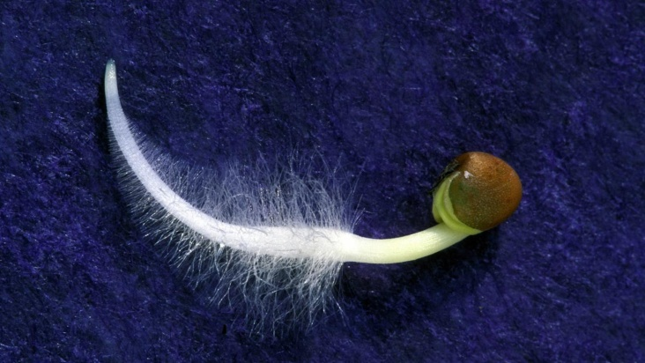

- Какая это часть корня,- подсказал Кирилл.

-Корневой волосок,- произнёс Денис и осторожно протянул руку Корень остался на месте, но подняться наверх всё равно мешала неведомая сила.

Кирилл размышлял вслух:

-Корень при помощи корневых волосков всасывает из почвы воду с растворенными в ней минеральными веществами, которые поднимаются вверх по сосудам за счёт корневого давления.

|  |
| --- |
| **БОТАНЭ** |

Как только два последних слова слетели с уст Кирилла, мальчики почувствовали, что поднимаются наверх. По корню ребята добрались до стебля, а дальше опять остановка.

Тогда, -подсказал Денис:

-По сосудам стебля эта жидкость поднимается в листья и используется на фотосинтез.

Кирилл продолжал:

-На свету, в зеленых клетках растения из углекислого газа и воды образуются органические вещества и выделяется кислород. И днём, и ночью растение дышит, при этом поглощается кислород, а выделяется углекислый газ.

Нежный ветерок перенес мальчиков на лист. Непонятно, почему такой близкий и желанный люк вдруг закрылся. Кирилл понял, что нужно вспоминить всё, что им известно о движении веществ:

-Растворы органических веществ передвигаются по стеблю к корню по ситовидным трубкам. Часть веществ используется на процессы жизнедеятельности, часть откладывается в запас.

Вместе с этими словами друзья оказались на конце корня этого удивительного растения. Растение исчезло так же неожиданно, как и появилось.

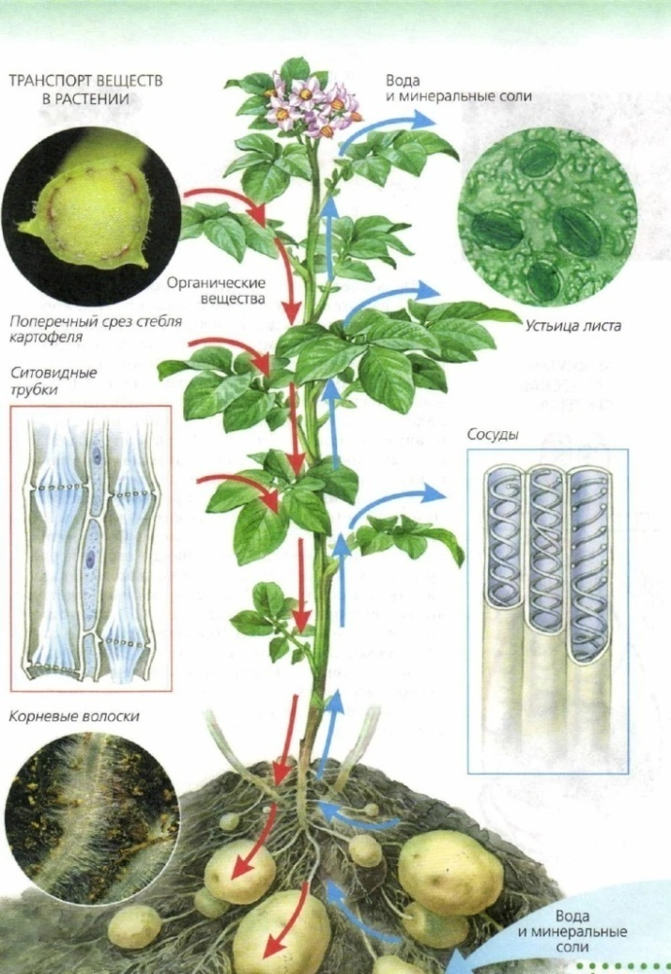

|  |
| --- |
| **БОТАНЭ** |

Выбраться из сосуда оказалось не просто. Дверь закрыта. Денис покрутил ручку, и появилось изображение.

**Клеточное строение корня**.

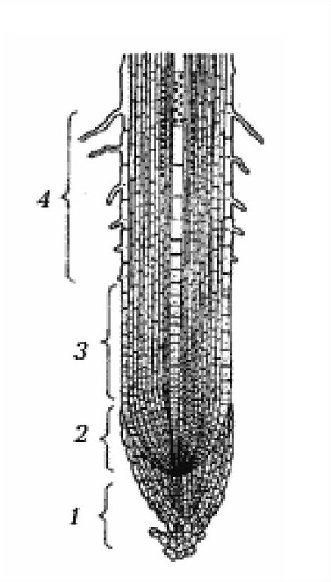

|  |  |
| --- | --- |
|  |  |

Ребята один за другим проговаривали, что скрывалось за цифрами. А на двери уже следующее.

**Клеточное строение стебля.**

**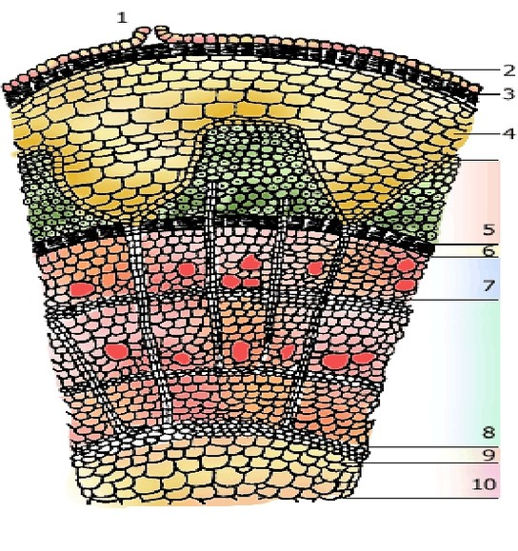**

|  |
| --- |
| **БОТАНЭ** |

Ответы оказались правильными. Появилось новое изображение.

**Клеточное строение листа.**

**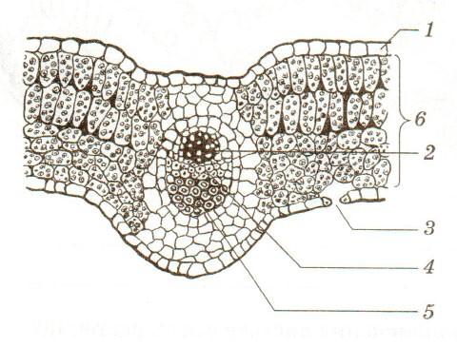**

|  |  |
| --- | --- |
|  |  |

Поможем друзьям назвать, что соответствует цифрам. Проверь себя в приложении 10.

Когда последний вид клеток был назван, дверь открылась.

**ВОЗВРАЩЕНИЕ.**

Прежняя комната исчезла. Удивительные, прекрасные растения ковром обвили все стены.

Рядом с ними, в зелени листвы стоял старый знакомый. Одет он солидно: фрак, на голове вместо привычной шапочки, цилиндр, придающий ему торжественности и солидности; маленькая зеленая жилетка и зеленые брюки. В руках он держит палочку, на конце которой висит его знаменитый колокольчик. Колокольчик издавал мелодичные и спокойные звуки.

Да, это Ботанэ. Гном, хранитель леса. Стройный, красивый, правда, с неизменной бородой.

|  |
| --- |
| **БОТАНЭ** |



- Здравствуйте, ребята !

- Здравствуйте, Ботанэ! – хором ответили мальчики, - Ботанэ, мы пришли просить у тебя прощения.

Глаза и губы Ботанэ вытянулись в доброй улыбке.

- Не будем об этом. Вы много успели сделать для нашего леса, для лесных жителей, для меня. Мне жаль расставаться с вами. Спасибо за помощь! Надеюсь, мы с вами ещё встретимся!

Палочка с колокольчиком плавно упала на землю. Первое, что почувствовали Денис и Кирилл, что их крохотные туфельки стали малы.

|  |
| --- |
| **БОТАНЭ** |

Комната таяла, как это случается во сне, а они опять на той же поляне, где когда-то, казалось, вечность назад, жгли костёр.

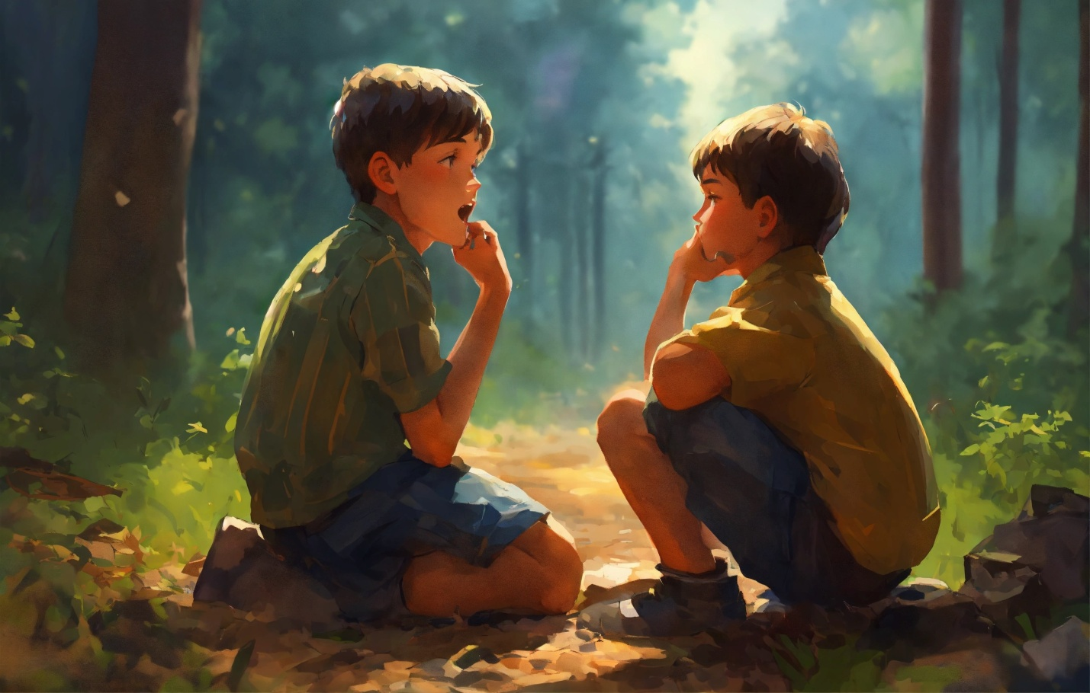

Всё было по-прежнему. И солнце, и лес. Только они стали другими. Совсем другими. И если бы не эти крохотные туфельки, лежащие у них на ладонях, они бы даже сами не поверили, что всё это случилось с ними…

|  |
| --- |
| **БОТАНЭ** |

**ОТАНЭ**

**ПРИЛОЖЕНИЯ.**

**Приложение 1.**

**Муравьи.**

Уж кого кого, а муравья тебе приходилось видеть. Гнёзда муравьев, кроме всем знакомых куч, бывают самые разные: из картона, из развалившего пня, из черешков листьев, даже из мелких камушков. Гнёзда расположены просто в трещинах древесины или щелях между камнями.

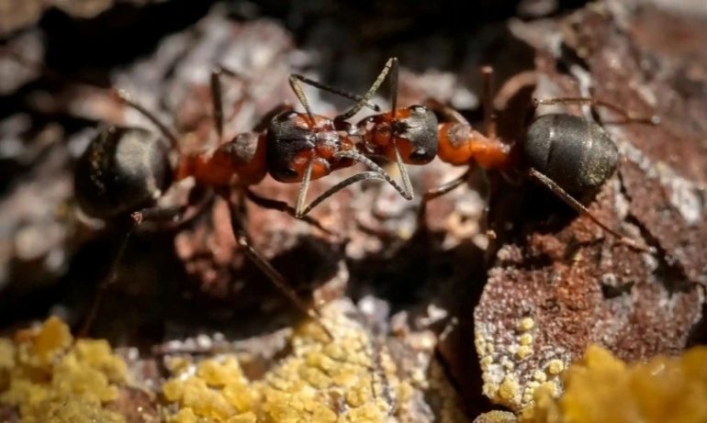

Живут муравьи обществами, в которых различают крылатых самок, крылатых самцов и рабочих муравьёв (среди рабочих иногда встречается сословие солдат, у которых большая голова и мощные челюсти). Самки и рабочие муравьи могут сильно кусаться, причём в ранку впускают капельку ядовитой жидкости (безводную муравьиную кислоту). Пища муравьев состоит из всевозможных сладостей, которые они собирают как на растениях, так и на животных. Пользуются для этого тлями, вылизывая сладкую жидкость, которую те выделяют на своём теле. У муравьёв нет органов слуха, но в остальном они оснащены вполне совершенно.

|  |
| --- |
| **БОТАНЭ** |

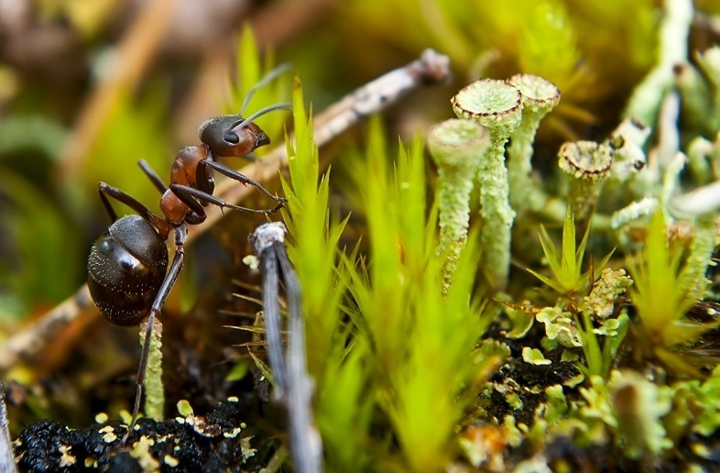

Некоторые наблюдатели допускают наличие разговорного языка посредством знаков. Есть звуковой язык, но звуки эти непостижимы для человеческого уха.

Ни у одного животного забота о личинках не доведена до такого совершенства, как у муравьёв. В течение дня муравьи перетаскивают личинки по нескольку раз из верхних этажей в нижние и обратно, смотря по состоянию погоды. Если становится тепло, то личинки перетаскивают вверх, чтобы они могли погреться. Чуть погода портиться - вниз, чтобы согреть внутренней теплотой гнёзда. Кормление личинок проходит с большими церемониями. Для каждой личинки назначается особый муравей, который кормит её изо рта в рот особой жидкостью, облизывает и очищает от случайно попавшей грязи. Когда личинка созрела, рабочие помогают ей выйти из кокона, разгрызая оболочку. Помимо забот о потомстве, которое поглощает их, главное - внимание, у муравьёв много дел. Надо беспрестанно поддерживать порядок в жилище, расширять или перестраивать сообразно условиям. Надо заботиться о пропитании, так что по справедливости уже древние изумлялись необыкновенному трудолюбию муравьёв.

К наиболее интересным муравьям принадлежат ***хозяйственные муравьи.***Эти муравьи любят солнце и устраивают свои гнёзда на открытых солнечных местах в виде круга около 5 шагов в диаметре. Вокруг гнезда они устраивают двор, огороженный изгородью. Во дворе рыхлят землю и удаляют все растения, кроме муравьиного риса. Муравьи не только тщательно заботятся

|  |
| --- |
| **БОТАНЭ** |

об этих растениях, но и собирают жатву в виде зёрен, которые сохраняют в особых камерах. Если во время дождя семена подмокнут, то в солнечную погоду муравьи по зёрнышку выносят их просушивать, а затем снова складывают в амбар. Перед дождливым временем муравьи взрыхляют землю и сеют свои семена. Когда посев взойдёт, то они выпалывают свою ниву. Этими зернами они кормятся в течение зимы.

В Западной Африке водятся ***бродячие муравьи*.**

|  |
| --- |
| *«Вопль его был страшнее клича, возвещавшего о начале войны:*  *- Муравьи! Муравьи!*  *Это означало, что людям немедленно следовало прекратить работу, бросить жилища, огнём, проложить путь к отступлению, искать убежище, где попало. Это было нашествие кровожадных муравьёв тамбоча. Они опустошают огромные пространства, наступая с шумом, напоминающим гул пожара. Похожие на бескрылых ос с красной головкой и тонким тельцем, они повергают в ужас своим количеством и своей прожорливостью. В каждую нору и в каждую щель, в каждое дупло, в листву, в гнёзда и улья просачивается густая смердящая волна, пожирая голубей, крыс, пресмыкающихся, обращая в бегство людей и животных.*  *Через несколько мгновений лес наполнился гулким шумом, подобным гулу воды, прорвавшем плотину.*  *-Боже мой! Муравьи!*  *Тогда всеми овладевала одна мысль: спастись. Они предпочитали муравьям пиявок и укрывались в небольшой заводи, погрузившись в неё по шею.*  *Они видели, как прошла первая лавина. Подобно далеко разлетающемуся пеплу пожара, шлепались в болото полчища тараканов и жуков, а берега его покрывались пауками и змеями, и люди баламутили тухлую воду, отпугивая насекомых и других животных. Листва бурлила, как кипящий костёр. По земле двигался грохот нашествия: деревья одевались черным покрывалом, подвижной оболочкой, которая безжалостно поднималась всё выше и выше, обрывая листья, опустошая гнёзда, забираясь в дупла*».  Хозе Ривера |

|  |
| --- |
| **БОТАНЭ** |

Рассказывают, что эти муравьи чрезвычайно сообразительны, и если им приходится перебираться через ручеёк или через канаву, то они крепко сцепляются в ряд друг с другом и образуют таким образом живой мост, по которому свободно переходят их товарищи.

Весьма интересен ***медовый муравей*** (Центральная Америка и Юг США). Этот муравей устраивает себе гнёзда в песчаном грунте. В некоторых

подземных камерах висят прицепленные ногами к потолку мешковидные муравьи. Это живые сосуды для сохранения мёда.

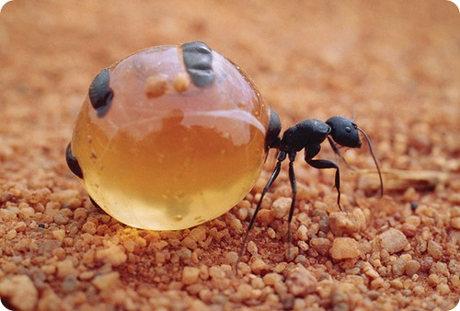

Некоторые муравьи съедают необыкновенное количество мёда, а затем их подвешивают вниз головой. Эти живые сосуды таким образом не умирают, а висят без движения и в случае надобности отрыгивают из зоба мёд, чтобы передать товарищам.

А в Европе, Азии и Северной Америке живет рыжий муравей. Из кусочков листьев, коры, хвои земли он устраивает огромные гнёзда до 125 см высотой, но подземная его часть гораздо больше.

Среди насекомых нет, пожалуй, защитников леса, войска более доблестного, чем муравьиное. Только пригреет весеннее солнышко, открываются многочисленные отверстия в их больших и малых «домах» муравейниках и начинают сновать неутомимые труженики. Одна муравьиная семья обследует площадь от 0,2 до 0,5 га. Как выяснилось в результате наблюдений, за один световой день небольшая муравьиная семья уничтожает 7200 гусениц дубовой листовёртки, 3500 гусениц сосновой совки, 4500 ложногусениц соснового пилильщика, сотни других вредителей леса.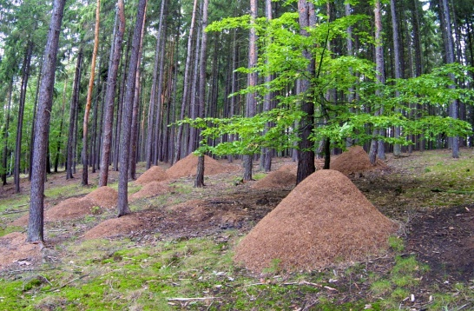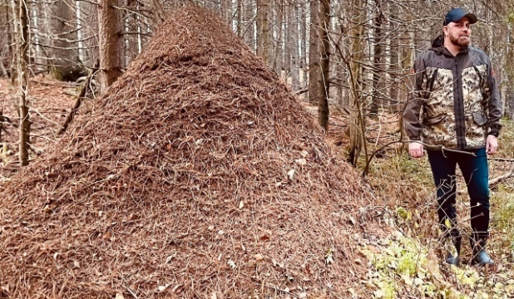

|  |
| --- |
| **БОТАНЭ** |

Четырёх пяти муравейников достаточно на 1 га леса, чтобы защитить участок от вредителей деревьев. Кроме того, муравьи разрыхляют почву, улучшают доступ воздуха и воды к корням растений. Внося в почву органические вещества, они способствуют образования плодородного слоя. В Эстонии открыт единственный в Европе Муравьиный заповедник.

**Источники:**

<http://rulibs.com/ru_zar/adv_animal/akimushkin/0/j67.html?ysclid=lrqjbwkl6m51325198>

<https://enc.biblioclub.ru/Termin/120034_Muravi_brodyachie>

<http://rulibs.com/ru_zar/adv_animal/akimushkin/9/j51.html?ysclid=lrqj5qra2503440432>

|  |
| --- |
| **БОТАНЭ** |

**Приложение 2.**

**Гриб – паразит, трутовик.**

Трутовик-это обобщённое название для семейства паразитирующих грибов, которые растут на стволах живых и сгнивших деревьев, где разлагают органические соединения до минеральных.

Трутовики поселяются на деревьях и разрушают их древесину. Споры этих грибов могут попасть в дерево, если на стволе есть повреждения. Из спор внутри ствола образуется грибница, которая постепенно разрушает древесину. Плодовые тела появляются на стволе дерева значительно позже. Они обычно крупные, твердые, в виде наростов или копыт. Чаще всего у трутовиков плодовые тела, которые живут много лет. Каждый год в их трубочках созревают новые споры. Ко времени появления стволы деревьев уже полностью повреждены грибницей. Дерево, вскоре, может погибнуть.

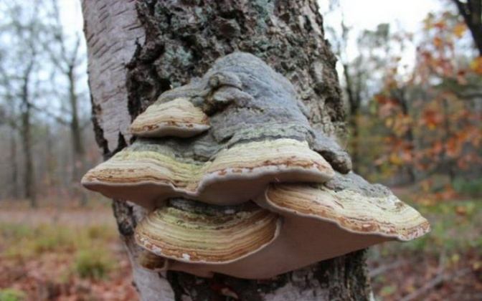

Трутовики (лат. Fomes fomentarius) – многолетние паразитические грибы, предпочитающие расти на деревьях. На земле их редко встретишь. Им нравятся старые пни и деревья, валежник, сухостой. Это самый загадочный и необычный представитель грибного царства. Трутовики представляют малоизученную группу грибов. Известно около 1,5 тысячи видов. Есть трутовики ядовитые и съедобные, деревянистые и хрящеватые.

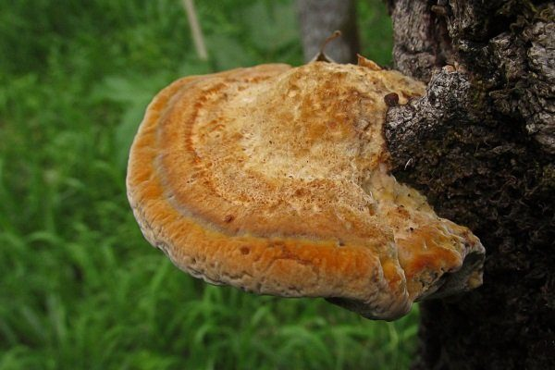

|  |
| --- |
| **БОТАНЭ** |

Грибное тело всех трутовых на редкость устойчиво к любым погодным воздействиям: холоду, жаре, влаге. Трутовики крепятся к телу дерева всем плодовым телом. За оригинальную форму гриб зовут в народе «дьявольским копытцем».

Грибное тело образовано тонкими нитями – гифами, переплетенными между собой. Грибница погружена вглубь древесного тела. Чтобы проникнуть в кору, гифы выделяют ферменты, растворяющие клеточные оболочки древесины. Гифы сначала тонкие и нитевидные, переходят в скелетные.

Вес грибного тела – от 1 до 20 кг. Размер – от 20 см до 200 см в диаметре. Могут быть серого, красного, черного, оранжевого, желтого цвета. Оттенков множество.

Трутовик широко распространен по всей России и Европе. Он любит расти на березах и соснах. Также его можно встретить на ольхе, дубе, буке, других деревьях.

**Источник:**

<https://ferma.expert/griby/trutoviki> © Ферма.expert

|  |
| --- |
| **БОТАНЭ** |

**Приложение 3.**

**Флора – Богиня цветов.**

Прекрасную и вечно юную богиню часто называли “Матерью цветов”. До её появления земля была пустынна и безжизненна. Но стоило Флоре

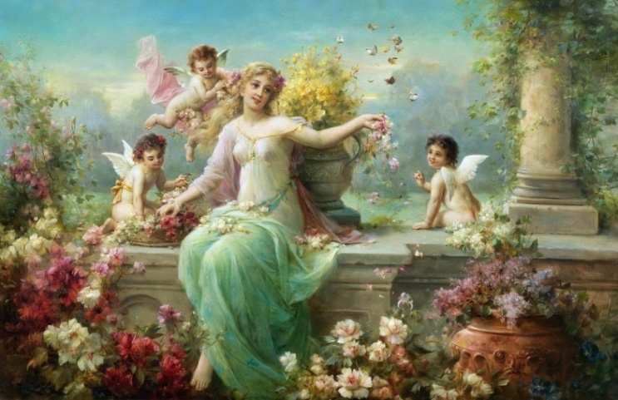

*Ханс Зацка «Флора»*

взглянуть на неё, сделать всего один шаг, как вокруг расцветала весна.

Лишь благодаря стараниям этой богини, как верили люди, мы можем наслаждаться красотой цветов, их яркостью и ароматом.

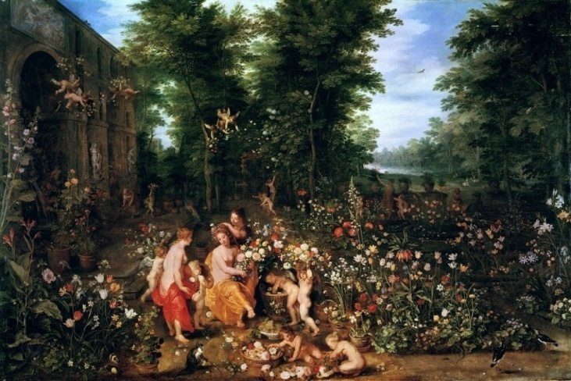

*Ян Брейгель Старший «Флора в цветнике»*

|  |
| --- |
| **БОТАНЭ** |

Одним из самых любимых цветов Флоры считаются незабудки. Существует даже легенда о том, как они получили своё название. Когда Флора спустилась с небес на землю, вокруг неё распустились самые разные цветы. Богиня долго ходила среди них и каждому давала своё имя. Когда Флора уже собралась в обратный путь, её вдруг позвал один цветок.

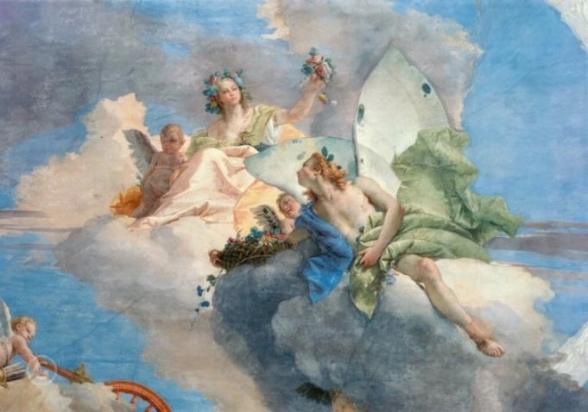

*Флора и Зефир на фреске Джованни Баттиста «Аллегория весны»*

Ярко-голубые небольшие соцветия за всем буйством красок Флора не заметила, а потому до сих пор не назвала их. Цветок же попросил богиню и ему дать имя. Тогда Флора взглянула на него и, отметив особенную красоту, сказала, что он станет незабудкой – тем, кого нельзя забыть.

Но, вероятно, богиня Флора так и не появилась бы на свете, если бы не любовь, что преобразила её. Когда она была ещё простой нимфой Хлоридой, жившей на земле, прекрасную девушку увидел покровитель тёплого западного ветра Зефир.

Конечно, сначала его внимание (а ведь Зефир был одним из богов-ветров) испугало красавицу. Хлорида пыталась спастись бегством от влюблённого в неё юноши. Однако Зефир окутал её теплом, подарил нежное дыхание весны, после чего сердце Хлориды дрогнуло.

|  |
| --- |
| **БОТАНЭ** |

.

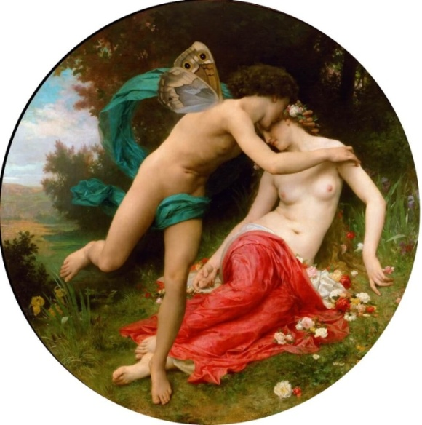

*Вильям Бугро «Флора и Зефир»*

Сделав своей супругой нимфу, Зефир сумел своей любовью превратить её в богиню весны и цветов. С той поры пара стала неразлучной. Когда на земле ощущается дыхание тёплого Зефира, следует знать, что совсем скоро появятся и первые цветы. Это прекрасные влюблённые Зефир и Флора идут по земле, даря ей весенние нежность и очарование.

От успешного цветения растений зависел и будущий урожай, а потому ежегодно Флоре воздавались особые почести. Ежегодно в честь богини проводились масштабные празднества, что попадали на конец апреля – начало мая.

238 году до нашей эры был возведен самый известный храм флоры. Располагалось святилище неподалёку от Большого цирка, что представлял собой огромную площадку и самый крупный ипподром Древнего Рима.

|  |
| --- |
| **БОТАНЭ** |

*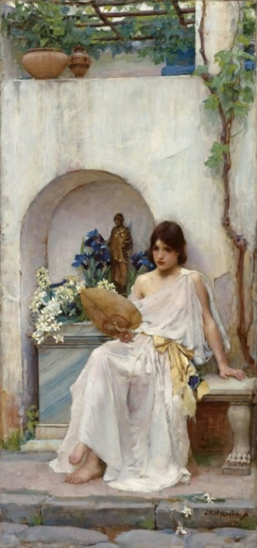*

*Джон Уильям Уотерхаус «Флора»*

Во время празднеств, посвящённых юной богине, люди украшали двери и окна своих домов, прикрепляли к одежде и волосам цветы -символы Флоры.

Флора – богиня, что воплощала собой саму Весну. Юная и нежная, она ступала по земле, оставляя за собой распускающиеся деревья и луговые цветы.

**Источник:**

<https://musaget.ru/flora-rimskaya-pokrovitelnitsa-vesny-i-tsvetov>

|  |
| --- |
| **БОТАНЭ** |

**Приложение 4.**

**Если бы не паук.**

Один паук съедает за день не меньше, чем весит сам. А некоторые за сутки до 500 насекомых и мухи там в большинстве.

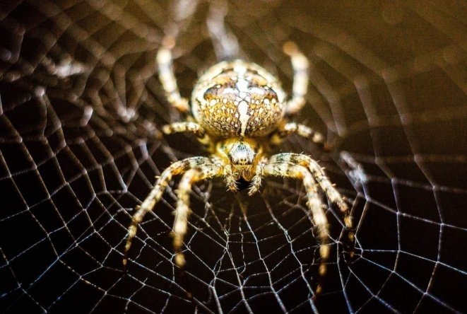

На 1 гектаре в Брянских лесах 1 миллион, в Нидерландах 1 310 000, в Англии 5 миллионов пауков. Если каждый паук поймает за сутки хотя бы 2 мухи, то сколько же этих противных существ гибнет на каждом квадратном метре нашей планеты. Вывод прост – паук человеку - друг!

Ведь не зря - тысячелетиями кочует по странам и народам поверье: "Увидеть паука - к удаче, раздавить - навлечь на себя беду".

Латинское название класса паукообразных - арахниды (arachnida).

Арахна - по-гречески "паук". По древнему греческому сказанию, Арахну, дочь красильщика пурпуром, Афина-Паллада научила искусству изготовлять тонкие узорчатые ткани. Арахна усовершенствовалась в этом искусстве до такой степени, что вызвала богиню - наставницу на состязание. Напрасно Афина, приняв образ старухи, пыталась отговорить её от этого. Арахна употребила всё своё искусство и изготовила дивную ткань, на которой были

|  |
| --- |
| **БОТАНЭ** |

изображены похождения олимпийцев. Разгневанная Паллада разорвала ткань-чудо искусства. Несчастная девушка в отчаянии хотела повеситься. Тогда богиня превратила её в паука, вечно ткущего свою паутину.

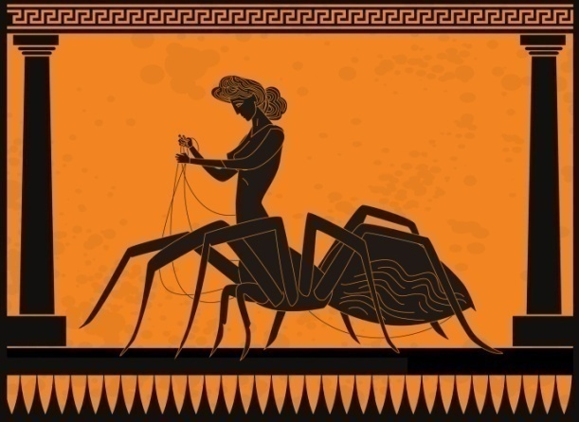

По своему строению пауки весьма необычны. Они отличаются от всех живых существ на Земле. У них 8 ног, ни у кого больше столько нет. На них нет мускулов. Ходить пауку помогает своеобразный гидравлический механизм: на ногах постоянно меняется давление, то повышается, то понижается.

У этих существ 8 глаз, но при этом они плохо видят, едва отличают день от ночи. Для познания окружающего мира пауки используют вибрацию. Они ловят колебания, так же как наши глаза ловят оптические волны. Они и переговариваются между собой с помощью вибраций, колотя лапами по земле или паутине.

А вот паутина в жизни пауков - это всё. Ни у кого более не получается так удачно ловить дичь в паутиновые сети. Паутинный аппарат располагается на нижней стороне брюшка. Здесь целая паутиновая "фабрика" - паутиновые бородавки, коготки, щетинки.

|  |
| --- |
| **БОТАНЭ** |

Паутина необычно эластична и прочна. Она может растягиваться более чем на 20% длины, крепче, чем стальная проволока того же диаметра!

Несмотря на свою красоту это жестокое изобретение природы. Для многих насекомых эта почти невидимая нить означает смерть.

Обычная комнатная муха, зацепив нить лишь одной лапкой, вязнет окончательно. Как бы долго она не билась, спасения нет. Паук спешит к ней по прямой канатной дороге, натянутой над вязкими нитями, и не вязнет. Хватает её ядовитыми хелицерами (хелицеры - усы паукообразных переделанные эволюцией; хелицерами паук кусается; они представляют собой острые, сгибающиеся хитиновые крючья, по каналу которых яд стекает прямо в ранку), наносит рану чаще всего между головой и грудью.

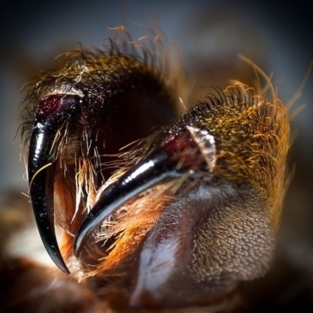

|  |
| --- |
| **БОТАНЭ** |

Через это же отверстие в тело насекомого попадает пищеварительный сок и через него же высасывается содержимое. Яд пауков действует на нервную систему, блокируя сигналы идущие от неё к мышцам (после чего следует неподвижность насекомого). В состав яда входят и другие вещества, которые действуют медленно, но верно, и в конце концов убивают добычу.

Есть пауки, которые опасны не только для насекомых. Паук - птицеед убивает и ест (особенно в неволе) и лягушек, и ящериц, и белых мышей, и даже крохотных колибри. Этот паук (обитатель тропиков) лохматое, ядовитое, свирепое существо, темного цвета около 18 см в диаметре (в размахе ног), тело которого покрыто щетинками. Эти самые щетинки тонкие и ломкие, своеобразные микро дротики. Вонзаясь в кожу, они оставляют на ней воспаление и неприятное жжение, а если попадут в горло, то такой зуд и кашель, что в другой раз приблизиться не захочется.

А есть пауки укусы, которых чреваты для человека большими неприятностями. Правда считается, что из 30 тысяч существующих на Земле видов таких 25 видов. В Средней Азии, на Кавказе, в Крыму, в Иране, Афганистане обитает паук – каракурт (10-20 мм - самка, 4-7 мм самец, тело черного цвета, на брюшке красные точки. Обожает целину, пустоши, берега арыков).

Яд паука-каракурта в 15 раз сильнее яда одной из самых страшных змей - гремучей змеи. Через 10-15 минут после укуса резкая боль распространяется на область живота, груди, поясницы, немеют ноги. Через 3-5 дней состояние улучшается, но в тяжелых случаях, при отсутствии медицинской помощи - через 1-2 дня после укуса наступает смерть. От укусов каракурта погибают верблюды и лошади.

В Америке обитает паук близкий по строению к каракурту прозванный "черная вдова" ("black widow") - который не менее ядовит, чем каракурт.

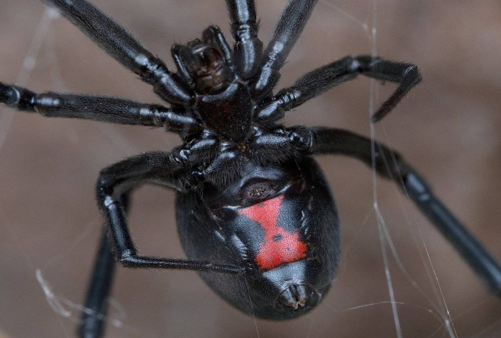

|  |
| --- |
| **БОТАНЭ** |

Своё мрачное название паук получил неслучайно. Самка убивает партнёра, а затем съедает его.

Из наших пауков лишь немногие способны прокусить кожу человека. Среди них ядовит южнорусский тарантул (до 12,5см, волосатый, буро- серый-черный). Он живёт на юге. Но укус тарантула нельзя сравнивать с укусом каракурта. Это скорее укус крупной осы.

С давних времен, присматриваясь к пауку, человек пытался извлечь пользу. Так, например, он пытался использовать паутину.

Исключительная по прочности, лёгкости и красоте ткань известна в Китае под названием "ткань восточного моря".

Королю Франции, Людовику 14 преподнесли чулки и перчатки из шелковистых нитей французских пауков.

Возлюбленной Наполеона Жозефине подарили великолепные перчатки из паутины.

Больше ста лет назад, щеголял в панталонах из паутины бразильских пауков знаменитый натуралист д’Орбиньи. Носил он их долго, и они не снашивались.

Знаменитый Миклухо-Маклай, наш соотечественник, первым из европейцев увидел и описал, какое применение паутине нашли люди на Новой Гвинее. Оно настолько необычное, что рассказы о нем многие встретили с большим недоверием. Через четверть века после смерти Миклухо-Маклая коллектор Британского музея естественной истории А. Пратт приехал в те же новогвинейские леса. Он рассказал, в 1904 году, когда вернулся в Европу:

|  |
| --- |
| *«В лесу множество паутины огромных пауков, в диаметре она футов шесть. Сплетена крупными ячеями — около дюйма у края паутины и в одну восьмую его в центре. Паутина очень прочная, и, конечно, туземцы быстро сообразили, как с выго­дой ее употребить в дело, заставив большого, с лесной орех, волосатого, паука служить человеку. Большой прут бамбука сгибают петлей и вплотную ставят к паутине. И готов отличный сачок! В речной заводи, где утихшее течение кружит небольшие водовороты, ловят этим сачком рыбу. Ни вода, ни рыба не могут порвать ячею,такая прочная».* |

|  |
| --- |
| **БОТАНЭ** |

Рассказывают, что предприимчивые дети Новой Гвинеи, Фиджи, Соломоновых островов ловят такими сачками бабочек, жуков, мелких птиц, летучих мышей.

Полинезийцы употребляли паутину крупных пауков в качестве ниток для шитья и плетения рыболовных снастей. Известно, что нить можно наматывать на катушку прямо из паутинных бородавок крестовика, заключенного в маленькую клеточку. Причём от одного паука получается сразу до 500 метров нити.

В 1899 году из паутины крупного мадагаскарского паука Nephila пытались получить ткань для покрытия дирижабля и удалось изготовить образец роскошной ткани длиной 5 метров. Производство паутинного шёлка неизменно сталкивается с трудностью массового разведения пауков, прежде всего прокормления этих хищников. Пока паутина находит применение в оптике для изготовления визиров (перекрещивающихся нитей), в окулярах различных приборов.

Но не только паутина пригодилась человеку. Природа дала пауку удивительное чутьё, которое позволяет ему предсказывать погоду на 8-10 часов. Выработка паутины дорого обходиться организму паука, поэтому он должен экономно её расходовать. Паук не станет строить свои тенёта, если может ожидать, что будет дождь или ветер. И наоборот, если в дурную погоду и начинает натягивать спущенные тенёта можно ожидать хорошей погоды.

**Источник:**

<https://geidarovaludmilla.blogspot.com/2023/03/blog-post_91.html>

http//youtu.be/eer46z89f5w

http//youtu.be/Y5QBOaTnq1E

|  |
| --- |
| **БОТАНЭ** |

**Приложение 5.**

**Миф о Тесее и Минотавре.**

Греки появились на берегах Средиземного моря в III тысячелетии до н. э. на самом крупном острове Эгейского море – Крите. Этот народ называли минойцами по имени легендарного царя Миноса, при котором государство достигло наивысшего расцвета.

|  |  |
| --- | --- |
| C:\Users\Пользователь 2\Desktop\1674117653_papik-pro-p-minotavr-risunok-34.jpg | Царь Минос покорил Афины и вынудил жителей платить дань. Каждые девять лет они должны были посылать на Крит семь юношей и семь девушек. Там их отдавали на съедение свирепому чудовищу  Минотавру (с туловищем человека и головой быка). Минотавр был сыном царя Миноса, обитал на острове Крит в подземном лабиринте и питался людьми. |

Когда пришло время посылать дань в третий раз, сын афинского царя Эгея -Тесей  добровольно вызвался отправиться на Крит и убить Минотавра. Он пообещал в случае победы поднять над кораблём белый парус вместо чёрного. Когда Тесей приехал на Крит, его представили царю Миносу и его дочери Ариадне. Её поразили красота и смелость Тесея. Она решила помочь ему. Ариадна обратилась за помощью к Дедалу, строителю лабиринта. По его совету она принесла Тесею меч и клубок ниток. Ариадна наказала привязать конец нити у входа в лабиринт и разматывать клубок. Тогда по нити можно будет найти выход из лабиринта. Тесей последовал её совету и вошёл в лабиринт.

|  |
| --- |
| **БОТАНЭ** |

|  |  |
| --- | --- |
| [Minotavr](http://mementovitae.ru/thumb/2/L-GUnzHUeSKI9BE_E-OdXA/r/d/minotavr.jpg) | Минотавр бросился на него, но герой ухватил его за рог, а другой рукой ударил Минотавру мечом в сердце. По нити Ариадны Тесей и его спутники вышли из лабиринта. Вместе с Ариадной Тесей отправился домой. Однако он так радовался своей победе, что забыл просьбу отца и не поднял белый парус. Увидев, что парус корабля был чёрным, царь Эгей подумал, что Тесей погиб. Обезумев от горя, он бросился с обрыва в море и разбился. В память об этом море называют Эгейским. |

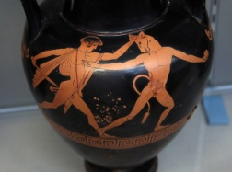 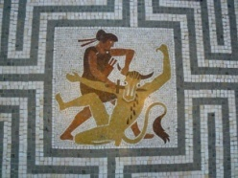 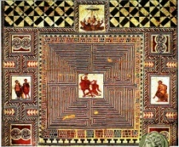 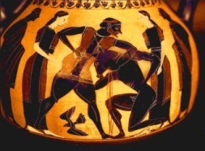

**Источник:**

<https://www.yaklass.ru/p/history/5-klass/drevniaia-gretciia-6002399/greki-i-kritiane-5993342/re-14a1ff8a-850b-4aa5-9ff1-a95ac2a02381>

|  |
| --- |
| **БОТАНЭ** |

**Приложение 6.**

**Австралийский дождевой червь *Megascolides australis* (лат.)**

Этот дождевой червь водится в [Австралии](https://ru.wikipedia.org/wiki/%D0%90%D0%B2%D1%81%D1%82%D1%80%D0%B0%D0%BB%D0%B8%D1%8F_(%D0%BA%D0%BE%D0%BD%D1%82%D0%B8%D0%BD%D0%B5%D0%BD%D1%82)). В [1878 году](https://ru.wikipedia.org/wiki/1878_%D0%B3%D0%BE%D0%B4) его обнаружил [Фредерик Макко](https://ru.wikipedia.org/wiki/%D0%9C%D0%B0%D0%BA%D0%BA%D0%BE%D0%B9,_%D0%A4%D1%80%D0%B5%D0%B4%D0%B5%D1%80%D0%B8%D0%BA)й. Червь достигает в длину от 80 см до 3 м. Эти черви очень редко появляются на поверхности земли. Они обитают во влажной почве на расстоянии 40 метров от берега реки. Местами встречаются очень часто, до 10 особей на 1 кубический метр почвы. Они питаются корнями и растительными останками. При опасности укрываются в норах, уходящих в глубину на 1-2,3 метра. Жилые туннели часто содержатся во влажном состоянии. Присутствие червей можно определить по характерному шуму, который возникает, когда черви возвращаются в свои жилища. *Megascolides australis* — червь-долгожитель. Некоторым из них удается дожить до 10 лет.

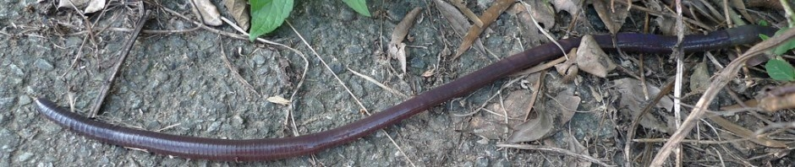

Источник <https://ru.wikipedia.org/wiki/Megascolides_australis>

|  |
| --- |
| **БОТАНЭ** |

**Приложение 7.**

**Росянка (Хищное растение).**

Существует большое количество экзотических и весьма интересных растений. Но, наверное, одним из самых удивительных среди них является росянка.

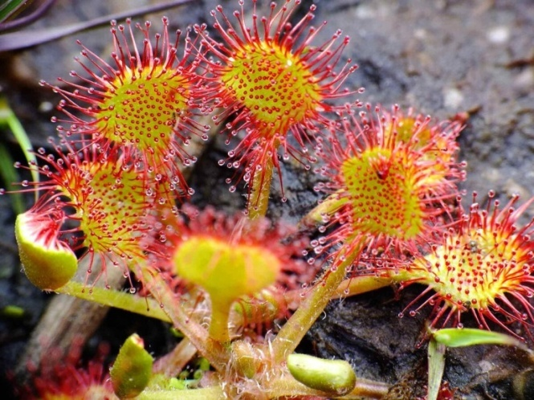

О таком весьма необычном растении слышали наверняка многие. Однако мало кто его видел вживую в диких условиях. Это растение питается насекомыми. На поверхности его листочков находится большое количество ресничек, на кончиках которых красуются малюсенькие капельки липкого сока, которые весьма схожи с росой, поэтому растение так и назвали. Насекомые маленького размера после того как прикасаются к листочку, прилипают к нему. После этого листок сворачивается. В соке росянки находятся алкалоиды парализующего действия, а еще ферменты (они способствуют размягчению хитина, а также за счет них происходит переваривание насекомого). Таким необычным способом данное растение

питается, получая необходимые минеральные вещества. Росянка отличается медленным ростом и может прожить очень много лет (несколько десятков).

Есть большое количество самоопыляемых видов росянок. Зачастую их цветочки самоопыляются во время закрытия. Черных малюсеньких семян вызревает очень много.

|  |
| --- |
| **БОТАНЭ** |

**Росянка круглолистная (Drosera rotundifolia**

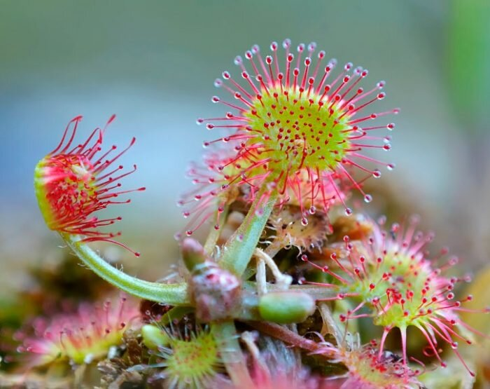

Встречается в Северном полушарии, в умеренных зонах. Росянка круглолистная,  наиболее известная. Предпочитает расти на болотах. Ее округлые, маленькие (1–2 сантиметра) листочки размещаются на длинных

черешках. По форме они очень похожи на тарелку, сверху покрытую большим количеством волосков.

**Шпательная росянка (Drosera spatulata)**

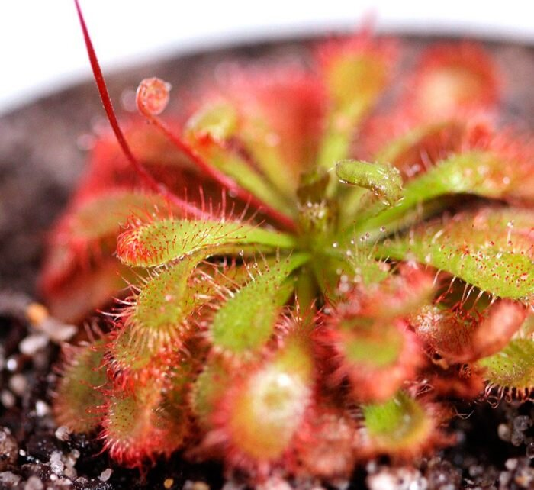

|  |
| --- |
| **БОТАНЭ** |

Она весьма схожа с цветком, диаметр которого равен 4 сантиметрам. Она имеет зеленые либо красные ложковидные листочки, поверхность которых усыпана маленькими ресничками. В солнечном месте у росянки листочки окрашены в красноватый цвет, а в тенистом - в зеленый. Её цветочки окрашены в розовый либо белый цвет.

Росянок - около 185 видов, в тропических и умеренных поясах, большей частью в Австралии и Новой Зеландии. В России – 5 видов. Все – обитатели торфяных, преимущественно сфагновых болот, реже сырых прибрежных мест.

**Источники :**

<https://bigenc.ru/c/rosianka-ceeb8a>

<https://pikabu.ru/story/khishchnyie_rasteniya_1_rosyanka_7941883>

<https://www.youtube.com/watch?v=fACYuSEGlTc>

Хищное растение Венерина мухоловка ест муху.

<https://www.youtube.com/watch?v=ZxhgEVpQ8oo>

Как росянка комаров ловит. Микроистория.

|  |
| --- |
| **БОТАНЭ** |

**Приложение 8.**

**Помона и Вертумн.**

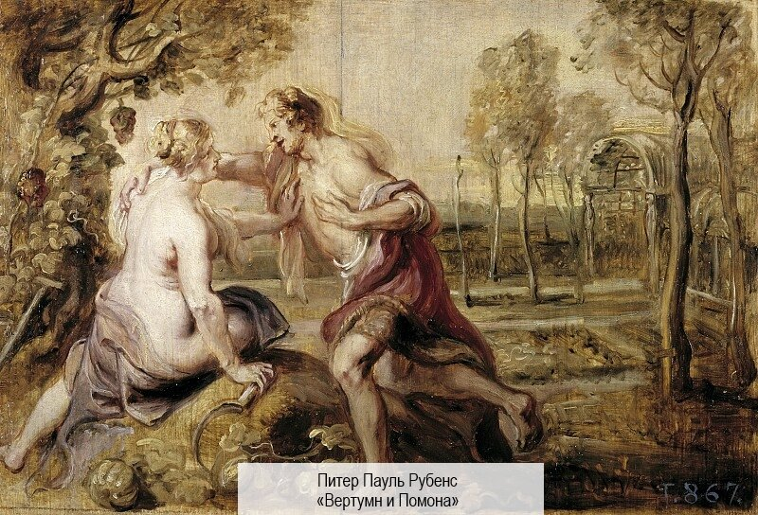

Среди римских божеств Помона являлась довольно необычным созданием. В отличие от своих сестёр-нимф, она не посещала леса, наслаждаясь прохладой и тишиной в их тени. Сферой её деятельности были садовые участки, на которых она выращивала растения, прививала деревья, подрезала кустарники и собирала урожай плодов. Она стремилась к жизни среди цветов и плодовых деревьев, которые дарили ей своё тепло и радовали

сладостью фруктов. Находя счастье в своих делах, она не хотела видеть рядом никого, кто разделил бы с ней жизнь. Несмотря на свою красоту девушка отвергала всех поклонников, не подпуская их ни к своим садам, ни к своему сердцу. Помону совсем не трогали трепетные ухаживания лесного божества Пика, а также признания Сильвана и бесконечные пламенные речи сатиров, что жили в лесах неподалёку от обиталища нимфы. Её самыми верными товарищами были деревья, о которых она неустанно заботилась.

|  |
| --- |
| **БОТАНЭ** |

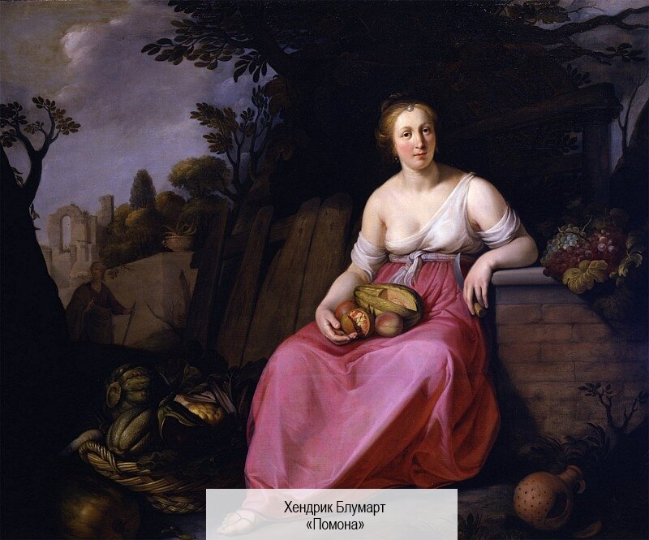

Несмотря на холодность Помоны, был среди её почитателей один бог, который не собирался сдаваться, отказываясь от своей любви. Им был Вертумн, бог времен года, бог перемен. Он нередко посещал Помону, но, зная, что она может не вытерпеть частых визитов одного поклонника, часто принимал самые разные образы, прикидываясь обыкновенным человеком. Порой он появлялся у её садов в образе простолюдина, принесшего вязанки колосьев с поля, а иногда – говорил, будто он рабочий, что подрезает ветви деревьев и лозы винограда. Когда, приняв чужой облик, он находился рядом с любимой, то сердце его разрывалось от противоречивых чувств. С одной стороны, не было большего счастья, чем находиться рядом с Помоной, с другой же, было очень горько от того, что в этом облике он никогда не сможет завоевать сердце бесстрастной красавицы.

Однажды Вертумна озарила идея, которая стала толчком к его дальнейшим действиям. Бог принял образ пожилой женщины, которая, проходя у цветущих садов, остановилась в раздумье. Помона, заметив

|  |
| --- |
| **БОТАНЭ** |

старушку, предложила ей присесть на скамью и угостила спелыми фруктами, которые только что собрала. Когда женщина попробовала спелые плоды, она

поблагодарила добрую садовницу, но отметила, что Помона намного прекраснее цветов на деревьях и ярких фруктов. Помона была потрясена её необычными словами. После этого старушка взяла девушку за руку и указала на высокий вяз, что рос в её саду. Его прочный ствол обвивала виноградная лоза, на которой спели сочные ягоды. Пожилая женщина отметила, что, если бы растения эти были разделены друг с другом, они не приносили бы пользы. Вяз не может давать плоды, а виноградная лоза, лежащая на земле, никогда не сможет подарить людям полные гроздья.

Затем она сравнила Помону с такой лозой, которая не желает воспользоваться помощью того, кто искренне хочет её поддержать в таком непростом деле. Девушка стала неприступной и холодной, не замечая, что есть тот, кто любит лишь одну её на всём свете, а ещё он, не меньше Помоны, любит трудиться на земле, выращивая растения. Ведь такой спутник окружит её любовью и заботой, а также будет помогать во всех её делах.

Последними словами женщины было воззвание к нимфе уступить тому, кто искренне любит её.

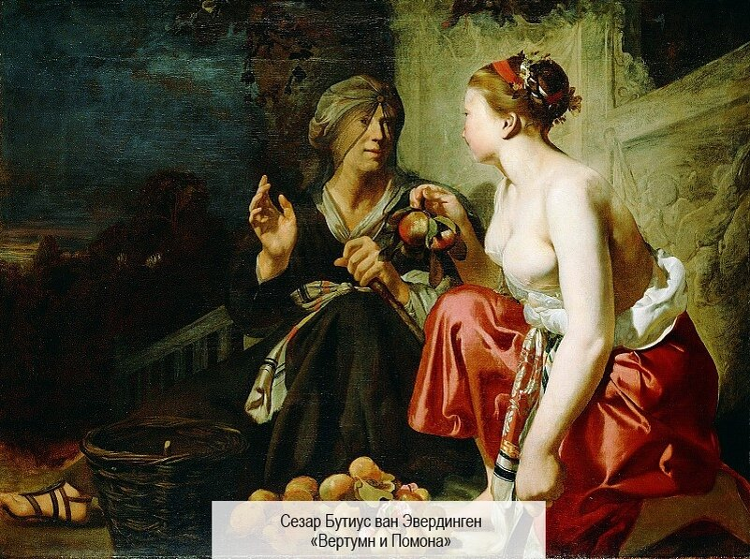

|  |
| --- |
| **БОТАНЭ** |

После этого перед поражённой Помоной возник Вертумн в своём истинном обличье. Он был невероятно красив, его лицо горело румянцем

юности, а в глазах сияла бесконечная любовь. Он сжимал в руке садовые приборы, а у его ног стояла корзина со спелыми плодами. Помону покорили его искренность и красноречие, а красота и вовсе заставила её сердце забиться чаще. С тех пор в садах нимфы трудятся уже двое божеств, которые дарят римлянам процветание и щедрые урожаи их богатой земли.

**Источник:**

<https://dzen.ru/a/W8RdqyrA9wCpwXLE>

|  |
| --- |
| **БОТАНЭ** |

**Приложение 9.**

**«Невозможное существо» летучая мышь.**

Прикройте на секунду глаза и представьте себе жилище злого колдуна или ведьмы, пристанище Бабы-Яги: избушку на курьих ножках. И вы, обязательно увидите, как висят на потолке, карабкаются по стенам, летают взад и вперед удивительные, загадочные существа с кожистыми угловатыми крыльями (у самого дьявола удивительно похожие крылья).

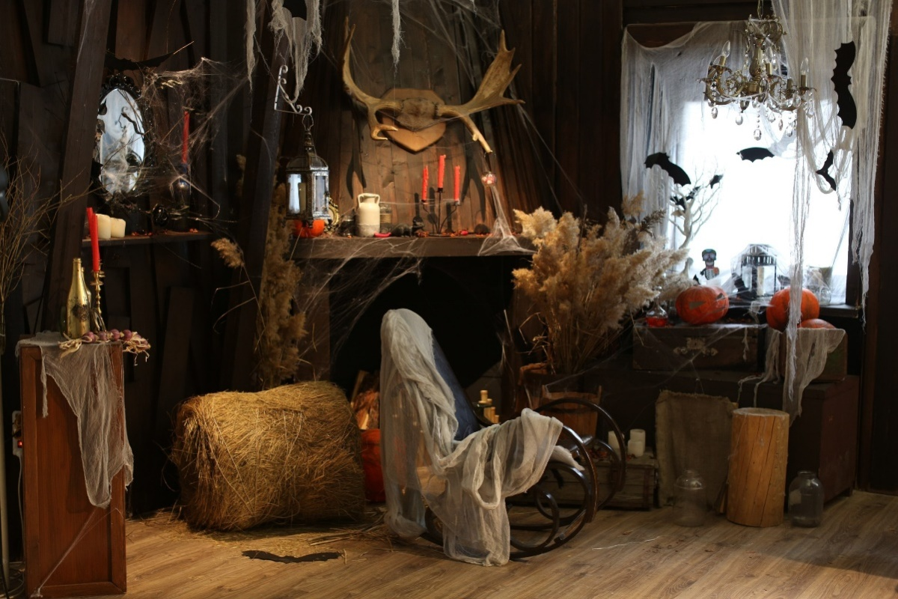

Именно об этих существах библейские легенды упоминают как об исчадиях ада, о «нечистых животных». С ними душа грешника отправляется в ад. Гонцы смерти, предвестники беды, крылатые предупреждения о надвигающемся шторме…- летучие мыши!? 100 лет назад французский натуралист А.Туссенель писал:

|  |
| --- |
| *«Летучая мышь- это химера, чудовищное невозможное существо, символ грёз, кошмаров, признаков больного воображения. Всеобщая неправильность и чудовищность… как будто нарочно приноровлено к тому, чтобы летучая мышь была символом душевного расстройства и безумия».* |

|  |
| --- |
| **БОТАНЭ** |

Или у Гоголя:

|  |
| --- |
| *«В Комнате и свечи нет, а светит. По стенам чудные знаки, под потолком взад и вперёд мелькают нетопыри (нетопырём раньше*  *называли всякую летучую мышь- прим. автора) и тень от них мелькает по стенам, по дверям, по помосту».* |

Крохотное существо, но как цепко за ним тянется дурная слава. За что? Почему?!

* странный, порой отталкивающий внешний вид;
* бесшумный ночной полет;
* тяготение к мраку пещер, колодцев, заброшенных жилищ.

Этого уже вполне достаточно, чтобы понять наш страх перед ними.

Но не все народы так относились к ним: в китайском языке слова «летучая мышь» и «счастье» имеют одинаковое звучание. Древние инки уважали этих животных настолько, что их мехом украшали одежду членов семей царствующих фамилий. Для буддистов, австралийцев, майя, они являются символом радости.

Так друзья или враги эти маленькие существа с сильным телосложением, короткой шеей, странной головой и большим ртом?!

По своему строению летучие мыши более сходны с обезьянами, нежели с грызунами.

Удивительна у этих животных кожа. Её развитие влияет на форму тела, выражение мордочки, которая имеет чудовищный порой безобразный вид – широко раскрытая пасть, кожистые образования на ушах и на носу.

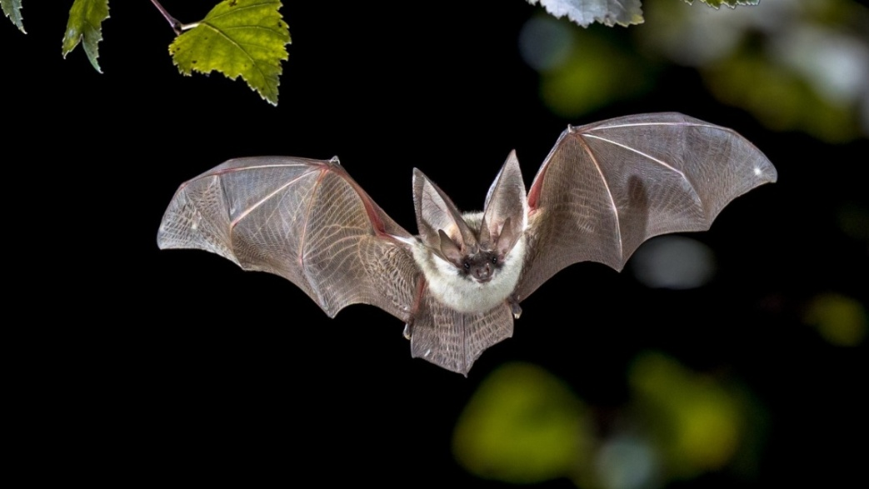

|  |
| --- |
| **БОТАНЭ** |

Летательный аппарат у них устроен совсем не так как у птиц. Развернутое крыло мягкое и сплошное без щелей, полотнище, натянутое между длинными пальцами, костями конечностей и боками тела, как между

спицами зонтика. Ведь не зря летучие мыши относятся к отряду рукокрылых (Chiroptera). Полость крыла имеет форму купола. При опускании купол заполняется воздухом, создавая опору. Передняя часть крыла оказывается, хорошо зафиксирована, а задний край отгибается, кверху упираясь в вытесняемый из-под купола воздух, что и сообщает зверьку поступательное движение вперёд.

Над другим удивительным даром, которым наделила природа летучих мышей, человеческий разум бился очень долго.

К разгадке человечество подошло лишь в 20 столетии. В 1958 году профессор физического факультета Гарвардского университета Пирс сконструировал прибор для преображения высокочастотных звуков в колебания более низкой частоты «звуковой детектор». Студент – биолог Дональд Гриффин принёс в лабораторию Пирса клетку с летучими мышами. Когда микрофон детектора направили на клетку из громкоговорителя на ученых обрушился, оглушительных поток трескучих звуков. Стало совершенно очевидно, что летучие мыши издают сигналы в диапазоне частот, лежащих выше порога слышимости человека, в диапазоне 30 000-70 000 гц (колебаний в 1 секунду).

Аппараты распространения ультразвука у некоторых летучих мышей находятся в ноздрях, у некоторых - во рту, а некоторые чередуют излучения: если рот занят добытым насекомым, они излучают сигналы через ноздри.

Механизм эхолокации этих существ достиг совершенства. Человек воспринимает колебания от 20 до 20 тыс. гц, а кожаны ультразвуки до 150 тыс. гц. Но ещё они могут воспринимать отражение (эхо) собственного сигнала, которое принимается их слуховым аппаратом. По скорости эха зверьки определяют расстояние до предмета. По отражению ультразвукового импульса зверек точно определяет форму и размеры предмета, так же как мы видим эти предметы глазами. Проволоку диаметром 2 мм остроухая ночница обнаруживает на расстоянии 3 м 70 см.

С помощью эхолокации летучие мыши не только ориентируются в пространстве, но и охотятся. Именно благодаря эхолокации они в полной темноте избегают столкновения с предметами.

Есть среди летучих мышей существа, которые называют «гонцами смерти», «исчадиями ада». Это вампиры.

|  |
| --- |
| **БОТАНЭ** |

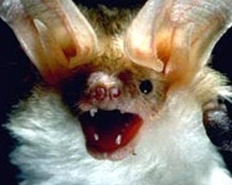

Эти небольшие по размерам животные, длина тела которых не превышает 5-8 см, распространены в тропиках Южной Америки, в субтропических районах Южной Америки.

У вампиров бульдожьи курносые морды, нет хвоста, острые резцы, клыки с отточенными вершинами (толщиной с волос) при помощи которых они моментально наносят порезы в 1-5 мм.

Днём вампиры укрываются в тёмных пещерах, дуплах, на чердаках. На охоту они выходят в темное время суток.

Вот как описывает А.Брэм нападение вампира:

|  |
| --- |
| *«Среди ночи в комнату влетел огромный вампир. Путешественник ещё спал, но остался совершенно неподвижен и ждал, что будет делать летучая мышь. Сначала последняя тихо*  *облетела всю комнату. Сделав это несколько раз, она стала виться взад и вперёд между потолком и спящим. Мало-помалу она опускалась всё ниже и ниже, наконец, совсем опустилась на него, быстро махая крыльями. Таким маханием она приятно обвивала свою жертву. По словам рассказчика, путешественник и сам не заметил, как отвратительное животное впилось ему в открытую грудь. Всё это произошло без малейшей боли и сопровождалось приятным обмахиванием крыльев. Наконец, по прошествии* *некоторого времени, он стал ощущать боль, не вытерпел и задушил вампира».* |

|  |
| --- |
| **БОТАНЭ** |

Вампиры могут не только летать, но и быстро бегать. На поиски жертвы они затрачивают до полутора часов. Высасывание крови редко продолжается более 40 минут, но обычно для полного насыщения хватает 20 минут. За это время он высасывает 15-20 мл крови при весе зверька всего 40 грамм. Вампир не улетит, до тех пор, пока не насосётся крови так, что едва может двигаться, он крайне жаден и прожорлив.

Слюна вампира обладает обезболивающими свойствами, потому жертва практически не сопротивляется. В состав слюны входят вещества, которые не позволяют крови сворачиваться (антикоакулянты). Удачной охоте за жертвой помогает неслышное «приземление», которое обеспечивается маленькими мягкими подушечками на предплечьях, на ступнях ног.

Чтобы нормально существовать, вампиру нужно подкрепляться каждую ночь (без пищи он проживёт не более 3 суток). Наиболее любимы вампирами мулы, лошади, козы, свиньи.

Понятно, что потеря 20 мл крови для крупного животного само по себе не опасно. Но за ночь животное может получить до 30 укусов, и из-за коагулянтов кровь течёт до 8 часов. В открытые раны попадают бактерии, личинки паразитических насекомых. Но самым страшным является вирус

бешенства, который передаётся со слюной при укусах. Кроме того, вампиры могут заразить энцефалитом, чумой, что в конечном итоге приводит к истощению и гибели животных.

После открытия Америки и интенсивного развития скотоводства у летучих мышей появилось лёгкое и доступное питание. И как результат в Мексике каждый год гибло 50 тыс. голов рогатого скота, 10 тыс. лошадей. В некоторых районах разведение домашнего скота стало абсолютно невозможным из-за обилия летучих мышей.

Люди всячески пытаются бороться с этой напастью. В Мексике домашним животным давали препарат, который безвреден для домашних животных, но смертелен для вампира. В США отловили вампиров и намазали их шерсть антикоагулянтами. Так как вампиры живут колониями, то вернувшись в «родной дом» вампиры перемазали ядом своих собратьев. Через неделю от 2 тысячной колонии не осталось и следа.

Если верить газете «Труд» от 15.05.86, то от укусов вампиров гибнут и люди:

|  |
| --- |
| *«В панике жители гватемальского муниципалитета Санта-Лусия-Коцумальгуапа. Причина появление в этом районе целых полчищ вампиров, которые буквально оккупировали целые населенные пункты. Питающиеся кровью летучие мыши устраивают настоящую охоту за людьми и животными. С наступлением темноты их стаи постоянно кружат возле жилищ. В результате нападений летучих мышей уже погибло 9 малолетних детей».* |

|  |
| --- |
| **БОТАНЭ** |

В 2010 году число перуанцев, подвергшихся нападению зараженных бешенством вампиров, достигло 3,5 тысячи человек. Из-за вспышки бешенства в стране погибли 20 человек, включая 7 детей (сайт aif.ru).

Сегодня ученым известно о существовании примерно 1 400 видов летучих мышей, и только три из них являются вампирами:

* обыкновенная летучая мышь-вампир (Desmodusrotundus)
* мохноногая летучая мышь-вампир (Diphyllaecaudata)
* белокрылая летучая мышь-вампир (Diaemusyoungi).

Вампиры на территории России не обитают. А те летучие мыши, которые обитают, приносят только пользу. Они отличные опылители цветов

и распространители семян, они уничтожают огромное количество вредных для человека существ. Их основной пищей являются сумеречные и ночные мухи, комары, жуки, мотыльки. Ученые подсчитали, что 40 тысячная колония летучих мышей за 1 ночь уничтожает 150 кг корма, т.е. 15 млн. насекомых (исследования проводились в Бахарденской пещере в Туркмении).

Датский журналист и фотограф Йорген Бич так описывает экскурсию в пещеру, где обитают летучие мыши:

|  |
| --- |
| *«Мы идём, словно по персидским коврам, мягким-премягким. Но это не ковры- экскременты летучих мышей, толстым слоем устилающие пол пещеры. С каждым годом этот слой делается всё толще; когда в соседней пещере начали раскопки, оказалось, что он возвышается на целых 10 метров».* |

Эти ковры «снимают» (их называют гуано) и используют как удобрение. Летучие мыши пристально и серьезно изучаются инженерами, физиками, биониками. Учёными создан электронный поводырь, который действует по принципу эхолокатора летучей мыши. Немного тренировки и человек ориентируется в попискивании прибора. Звук рисует картинку встречающихся на пути предметов.

В начале 20 столетия, после трагической гибели трансатлантического лайнера «Титаник» учёные мира ломали голову над созданием устройства, обеспечивающего кораблю сигнализацию при приближении к айсбергу. Не остался в стороне от этой проблемы Хайрем Максим тот самый изобретатель скорострельного станкового пулемёта. Он высказал мысль,

|  |
| --- |
| **БОТАНЭ** |

что летучие мыши используют звуковую локацию и предложи применить принцип эхолокации в приборе для обнаружения невидимых объектов.

Летучие мыши, зимующие в пещерах, удобно располагаются под потолком вниз головой, плотно прижимаются друг к другу, при этом температура их тела падает до 0 С. Они делают 5-6 вздохов, сердце 15-16 ударов в минуту. В движении летом соответственно дыхание и сердцебиение 96 и 420 раз в минуту. Возможности понижения температуры тела используют теперь для лечения многих болезней человека.

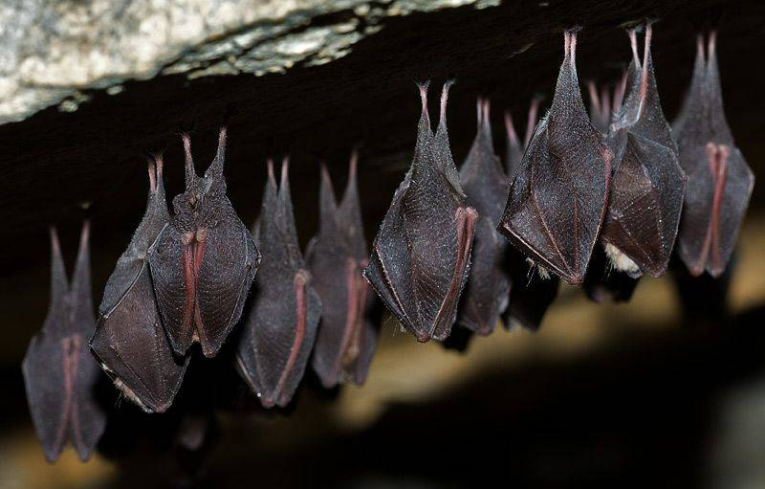

В задачу будущего входит изуче6ние механизма географической ориентации так хорошо развитой у летучей мыши.

Эти «невозможные существа» - летучие мыши гибнут:

* многих губит наступающая на пустыни и леса цивилизация, всё меньше мест остаётся мест пригодных для зимовок и сна;
* губят летучих мышей ядохимикаты, используемые человеком для обработки культур;
* многие летучие мыши, живущие в пещерах, гибнут от так называемого «фактора беспокойства», в связи с тем, что пещеры эти становятся местом массового туризма.

От человека нужно немного не мешать жить этим «невозможным существам» летучим мышам.

**Источник:**

<https://geidarovaludmilla.blogspot.com/>

|  |
| --- |
| **БОТАНЭ** |

**Приложение 10.**

**Проверь.**

**Страница 21.**

|  |
| --- |
| *1.Как называется верхний плодородный слой земли?* ***Чернозём.***  *2.Корневая система, у которой можно различить главный корень называется* ***стержневой.***  *3.При выращивании капусты, какое удобрение, лучше и в какое время года внести в почву?* ***Лучше Азотное удобрение, потому что оно усиливает рост стеблей и листьев, вносим после высадки рассады в открытый грунт, весной****.*  *4.У Вас есть возможность применить удобрение для своего сада, но взять можно только одно наименование: селитра, хлорид калия, навоз. Какое ты возьмешь?* ***Выберу органическое –навоз.*** |

**Страница 24.**

|  |
| --- |
| *1.Какое минеральное удобрение нужно использовать, чтобы получить высокий урожай лука?* ***Для усиления роста листьев вносят азотные удобрения, для усиления роста луковиц фосфорные удобрения.***  *2.При выращивании томатов, когда уже образовались плоды, они растения подкармливали азотными солями, другие фосфорными. Какие изменения произойдут с растениями после подкормки?* ***Томаты, которые подкармливали, азотными солями осенью имели более большие плоды. Томаты, которые подкармливал, фосфорными удобрениями осенью имели хорошо развитую листовую систему.***  *3.Во время высадки рассады капусты на постоянное место у одних растений прищипывали главный корень (производили пикировку), а у других нет. Какие растения дадут более высокий урожай?* ***Капуста, на которой производили пикировку даст более высокий урожай.***  *4.При пересадке комнатных растений есть возможность выбрать горшок. Один горшок из глины, другой из пластмассы, третий из металла. Какой ты выберешь?* ***Горшок из глины, потому что через поры глины корни растения будут получать кислород.*** |

**Страница 42.**

|  |
| --- |
| 1.В жилом отсеке корабля должно легко дышаться, там должно быть комфортно. С собой можно взять одну вещь из трёх предложенных  **1.1.Растение,**  1.2. Телефон,  1.3.Подушку,  2.Во время полёта ракеты стали погибать зелёные растения. Каковы возможные причины гибели растений?  2.1.Ракета развила большую скорость движения  **2.2.Во время полёта в лаборатории редко появляются люди в связи с чем возник дефицит углекислого газа.**  Какая из причин наиболее вероятна?  3.Ваша ракета удачно опустилась на одну из планет галактики Бетта-Центавра. На планете постоянно темно. На поверхность планеты опущены ящики с растениями. Через несколько часов растения стали погибать. Выдвинуты две версии их гибели. Как ты считаешь, какая верна?  3.1.Растениям не хватило света,  **3.2.На планете нет кислорода.** |

**Страница 50.**

**Лилия белая** ([лат.](https://ru.wikipedia.org/wiki/%D0%9B%D0%B0%D1%82%D0%B8%D0%BD%D1%81%D0%BA%D0%B8%D0%B9_%D1%8F%D0%B7%D1%8B%D0%BA) *Lílium candídum*).

****

|  |
| --- |
| *1.Какое соцветие у этого растения. Или это одиночные цветы?*  ***Цветы лилий собраны в соцветие зонтик.***  *2.Цветы раздельнополые или обоеполые?* ***Цветы обоеполые****.*  *3.Однодомное или двудомное растение?* ***Однодомное растение.***  *4.Где нектарники со сладким нектаром?* ***Сладкий нектар находиться у основания пестика*** |
| **Страница 51.** |
| |  |  |  |  |  |  | | --- | --- | --- | --- | --- | --- | | **Ц** | **В** | **Е** | **Т** | **О** | **К** | | **В** | **Е** | **Н** | **Ч** | **И** | **К** | | **П** | **Е** | **С** | **Т** | **И** | **К** | | **Т** | **Ы** | **Ч** | **И** | **Н** | **К** | **А** | | **Ч** | **А** | **Ш** | **Е** | **Ч** | **К** | **А** | |

|  |
| --- |
| **БОТАНЭ** |

**Страница 57.**

|  |
| --- |
| * За счет, какого давления вода с растворенными в ней минеральными веществами из корня поднимается в стебель? **За счет корневого давления.** |

**Страница 58.**

|  |
| --- |
| * По каким образованиям движется вода с растворенными в ней минеральными веществами по корню и стеблю? **По сосудам.** * В каком направлении вверх или вниз? **Вверх.** |

**Страница 58, 59.**

|  |  |
| --- | --- |
| Какое у меня  листорасположение? C:\Users\Пользователь 2\AppData\Local\Packages\Microsoft.Windows.Photos_8wekyb3d8bbwe\TempState\ShareServiceTempFolder\6-1-3-2048x1065 — копия.jpeg  **Листорасположение**  **Очередное** | Какой у меня стебель?  C:\Users\Пользователь 2\Desktop\9013.jpg    **Стебель Лазающий** |
| Какое у меня соцветие?  C:\Users\Пользователь 2\Desktop\678969-768x568.jpg  **Соцветие Корзинка** | А у меня цветок раздельнополый  или обоеполый?  **D:\компьютер 1   7.06mg +\блог\Ботанэ\цветок.jpg**  **Цветок Раздельнополый** |

**Страница 68, 69.**

|  |  |
| --- | --- |
| **Клеточное строение корня**.  C:\Users\Пользователь 2\Desktop\slide-9.jpg | **1.Корневой чехлик**  **2.Зона деления**  **3.Зона роста**  **4.Зона всасывания** |
| **Клеточное строение стебля.**  **C:\Users\Пользователь 2\Desktop\risunok_steblia_23.jpg** | **1.Чечевичка**  **2.Кожица**  **3.Пробка**  **4. Кора**  **5.Луб**  **6.Ситовидные трубки**  **7.Сосуды**  **8.Древесина**  **10Сердцевина**  **6,9.Камбий** |
| **Клеточное строение листа.**  **C:\Users\Пользователь 2\AppData\Local\Packages\Microsoft.Windows.Photos_8wekyb3d8bbwe\TempState\ShareServiceTempFolder\06f4df5b9ec6c0b2abd64fb243a7578a.jpeg** | **1.Верхняя кожица листа 2.Сосуды 3.Устьице**  **4.Ситовидные трубки**  **5.Волокно**  **6.Мякоть листа** |

|  |
| --- |
| **БОТАНЭ** |

**ИСПОЛЬЗОВАННЫЕ ИСТОЧНИКИ**

**Семь чудес древней Ойкумены Нейхардт А.А., Шишова И.А. Москва «Наука» 1990**

**https://vk.com/wall-56611080\_43247?ysclid=lup8v08ts5711469871**

**Акимушкин И. Мир животных. Насекомые, пауки, домашние животные Москва «Мысль»1993**

**https://royallib.com/book/akimushkin\_igor/mir\_givotnih\_nasekomie\_pauki\_domashnie\_givotnie.html?ysclid=lup8wteyq97569837**

**Брэм А.Э. Жизнь животных.Т.3 Москва «Терра» 1992**

[**https://djvu.online/file/61TwDT70LbCrb?ysclid=lup8y5ekep146073701**](https://djvu.online/file/61TwDT70LbCrb?ysclid=lup8y5ekep146073701)

**Корчагина В.А. Ботаника 5-6 класс Учебник для средней школы Москва «Просвещения » 1988**

[**https://vk.com/wall-190699529\_8719?ysclid=lup92enny552320342**](https://vk.com/wall-190699529_8719?ysclid=lup92enny552320342)

**Биология 5-6 класс Базовый уровень Учебник Пасечник В.В. Издательство «Просвещение», 2023**

[**https://go.11klasov.net/212-biologiya-5-6-klassy-pasechnik-vv-sumatohin-sv-i-dr.html**](https://go.11klasov.net/212-biologiya-5-6-klassy-pasechnik-vv-sumatohin-sv-i-dr.html)

|  |
| --- |
| **БОТАНЭ** |

|  |  |  |  |
| --- | --- | --- | --- |
| **О Г Л А В Л Е Н И Е**  **1. «ЗАЙЦАМИ» В ПАРК**  **2. СТАРИЧОК**  **3. МЕНЬШЕ НАСЕКОМЫХ**  **4. КЛЕТКА**  **5. МИКРОСКОПЫ**  **6. ИСЧЕЗНОВЕНИЕ ДЕНИСА**  **7. УСЫПЛЯЮЩИЕ ВОРОТА**  **8. РАЗВЕДКА**  **9. ПУТЕШЕСТВИЕ С БОГИНЕЙ ФЛОРОЙ.**  **САДЫ СЕМИРАМИДЫ**  **10. ДЕНИС В АПАРТАМЕНТАХ БОТАНЭ**  **11.** **РОСЯНКА**  **12. ОХОТА ПАУКА**  **13. НЕОЖИДАННЫЕ ПРЕПЯТСТВИЯ**  **14. НАХОДКИ**  **15. ПОЛЁТ**  **16. ОБЛАДАТЕЛЬ СЕРЕБРЯНОЙ НИТИ**  **17. БОГИНЯ ПОМОНА**  **18. УДИВИТЕЛЬНЫЕ СЕМЕНА**  **19. ПРИШЕЛЬЦЫ**  **20. ПАУТИНА**  **21. КРОШКА ЭЛЬФ.**  **РАССКАЗ ЭЛЬФА О ЦВЕТКЕ**  **22. ПОИСКИ «ЗАПРЕТНОЙ КОМНАТЫ».**  **ИНФОРМАЦИЯ О ПЛОДАХ.**  **ИНФОРМАЦИЯ О ЛИСТЕ**  **23. ВОЛШЕБНАЯ РАКОВИНА.**  **ПРАВИЛА ПОВЕДЕНИЯ В ЛЕСУ**  **24.БОГИНЯ ПАМЯТИ МНЕМОСИНА.**  **ФОТОСИНТЕЗ. ВЕЛИЧАЙШАЯ ТАЙНА**  **ЗЕЛЕНОГО РАСТЕНИЯ**  **25.ДОЛГОЖДАННАЯ ВСТРЕЧА**  **26.ЗАПРЕТНАЯ КОМНАТА**  **27. ВОЗВРАЩЕНИЕ**  **28. ПРИЛОЖЕНИЯ**  **Приложение 1. Муравьи**  **Приложение 2. Гриб – паразит, трутовик**  **Приложение 3. Флора- Богиня цветов**  **Приложение 4. Если бы не паук**  **Приложение 5. Миф о Тесее и Минотавре**  **Приложение 6. Австралийский дождевой червь *Megascolides australis* (лат.)**  **Приложение 7. Росянка (Хищное растение)**  **Приложение 8. Помона и Вертумн**  **Приложение 9. «Невозможное существо» Летучая мышь**  **Приложение 10. Проверь**  **29.Использованные источники** | | **2 стр.**  **2 стр.**  **4 стр.**  **9 стр.**  **11 стр.**  **19 стр.**  **21 стр.**  **22 стр.**  **24 стр.**  **28 стр.**  **28 стр.**  **30 стр.**  **30 стр.**  **31стр.**  **33 стр.**  **34 стр.**  **35 стр.**  **37 стр.**  **41 стр.**  **43 стр.**  **45 стр.**  **51 стр.**  **57 стр.**  **61 стр.**  **64 стр.**  **65 стр.**  **69 стр.**  **72 стр.**  **72 стр.**  **77 стр.**  **79 стр.**  **83 стр.**  **89 стр.**  **91 стр.**  **92 стр.**  **94 стр.**  **99 стр.**  **106 стр.**  **111 стр.** | |
| «*Расскажи мне - я забуду, покажи – запомню, заинтересуй - научусь*».  Китайская пословица | |

Сказочная Ботаника. Удивительные приключения в волшебном лесу двух мальчиков, заколдованных Гномом Ботанэ.

Иллюстрации из публичного доступа сети Интернет и созданных с помощью программы Lexica.art

г.Уфа 2024 Людмила Гейдарова